
MANUEL D'UTILISATION
AI721 SchoolX CM
Guide pas à pas pour le super administrateur AI721, les administrateurs d'établissement, les enseignants et les responsables disciplinaires — sur ordinateur, tablette et smartphone

Application | AI721 SchoolX CM — notes, discipline, emplois du temps, assiduité et documents administratifs du personnel
Version | 3.1 (anciennement EduGest CM)
Date | 02/11/2026
Public | Super administrateur AI721 TECH STUFF, administrateurs (proviseurs, directeurs, censeurs), enseignants, surveillants généraux
Éditeur | AI721 TECH STUFF
Accès | l'adresse communiquée par votre établissement

Sommaire
1. Bienvenue dans AI721 SchoolX CM 4
1.1 Ce dont vous avez besoin 4
1.2 Installer AI721 SchoolX CM comme une application (recommandé sur smartphone) 5
2. Premiers pas 5
2.1 Se connecter 5
2.2 Votre mot de passe 6
2.3 Mot de passe oublié 7
2.4 Se repérer dans l'interface 7
2.5 Mon compte 8
3. Guide du super administrateur (AI721 TECH STUFF) 8
3.1 Tableau de bord de la console 9
3.2 Créer un établissement abonné 9
3.3 Transmettre et retrouver les accès d'un administrateur 10
3.4 Fiche, abonnements et paiements 12
3.5 Paramètres de l'entreprise et journal 13
4. Guide de l'administrateur 14
4.1 Mise en service en 10 étapes 14
4.2 Tableau de bord 15
4.3 Paramétrer l'établissement 15
4.4 Calendrier et clôture des séquences 19
4.5 Classes 21
4.6 Matières, groupes et types de matière 21
4.7 Attributions (matières, coefficients, enseignants) 24
4.8 Élèves 25
4.9 Enseignants et comptes de connexion 26
4.10 Responsables disciplinaires 27
4.11 Coffre des accès et transmission des liens 28
4.12 Emplois du temps 29
4.13 Suivi des saisies 30
4.14 Résultats, bulletins et procès-verbaux 31
4.15 Statistiques 33
4.16 Discipline et incidents 34
4.17 Annonces 35
4.18 Journal d'audit 35
4.19 Sauvegarde, restauration et nouvelle année 36
4.20 Assiduité du personnel enseignant et pointage 36
4.21 Dossier administratif d'un enseignant 40
4.22 Documents administratifs du personnel 41
5. Guide de l'enseignant 47
5.1 Tableau de bord 47
5.2 Saisir les notes 48
5.3 Progression annuelle 51
5.4 Relevés de notes et exports PDF 51
5.5 Mon emploi du temps 53
5.6 Mes documents administratifs et mon assiduité 53
6. Guide du responsable disciplinaire 55
6.1 Tableau de bord 55
6.2 Saisir les faits disciplinaires 56
6.3 Signaler un incident 58
6.4 Registre des incidents 58
6.5 Fiches PDF 59
7. Documents officiels générés 60
8. Questions fréquentes et dépannage 61
9. Bonnes pratiques de sécurité 61
Annexe A — Calcul des moyennes et des appréciations 62
Annexe B — Calcul de l'assiduité et références des documents 62
Annexe C — Comptes du mode démonstration 63

1. Bienvenue dans AI721 SchoolX CM
AI721 SchoolX CM est une plateforme proposée par AI721 TECH STUFF aux établissements, sur abonnement annuel. Chaque établissement abonné dispose de son propre espace, accessible du 1er septembre au 31 août de l'année scolaire couverte.
AI721 SchoolX CM est la plateforme en ligne de votre établissement pour gérer les notes, les faits disciplinaires et les emplois du temps. Elle fonctionne dans un navigateur internet, sans installation, sur ordinateur, tablette et smartphone. Elle respecte l'organisation de l'année scolaire camerounaise : 6 séquences regroupées en 3 trimestres, notes sur 20, coefficients, rangs, conseils de classe.
Nouveau en version 3.0 : la plateforme s'appelle désormais AI721 SchoolX CM (vos adresses, identifiants et données ne changent pas). Elle gère aussi l'assiduité des enseignants (pointage, taux d'assiduité) et leurs documents administratifs : attestation de présence effective au poste, certificat de prise de service, rappel à l'ordre, lettre d'observation et demande d'explication, à laquelle l'enseignant peut répondre en ligne.

Nouveau en version 3.1 : dans Établissement ▸ Fonctions, l'administrateur choisit les appellations des fonctions de son établissement (Proviseur, Directeur ou Principal ; Censeur, Préfet ou Préfet Adjoint ; Surveillant Général ou Surveillant Général Adjoint ; Animateur Pédagogique ou Coordonnateur). Elles apparaissent sur les signatures de tous les documents (section 4.3).

Votre profil | Ce que vous pouvez faire | Chapitre
Super administrateur (AI721) | Créer les établissements abonnés, enregistrer abonnements et paiements, transmettre et retrouver les accès des administrateurs | 3
Administrateur | Paramétrer l'établissement, créer les comptes et transmettre les accès, gérer élèves et classes, emplois du temps, clôtures, bulletins, statistiques, fin d'année, assiduité et documents administratifs des enseignants | 4
Enseignant | Saisir vos notes (par séquence ou par trimestre) et votre progression, valider vos saisies, imprimer vos relevés, consulter vos documents administratifs et votre assiduité, répondre à une demande d'explication | 5
Responsable disciplinaire | Saisir absences, retards et sanctions, signaler les incidents, imprimer les fiches | 6

Chaque profil dispose de sa propre interface de connexion, avec une adresse et des couleurs différentes :
Interface | Adresse | Pour qui
Console AI721 (indigo) | /console | Le super administrateur AI721 TECH STUFF
Administration (vert) | /e/<code>/admin | L'administrateur de l'établissement
Enseignants (bleu) | /e/<code>/enseignant | Les enseignants
Vie scolaire (ambre) | /e/<code>/discipline | Les responsables disciplinaires
Tableau 1 — Les interfaces de connexion (<code> = code de l'établissement, par exemple lpey)

1.1 Ce dont vous avez besoin
- Un ordinateur, une tablette ou un smartphone avec un navigateur récent (Chrome, Edge, Firefox ou Safari).
- Une connexion internet (la 3G suffit). En cas de coupure pendant la saisie, vos notes sont conservées sur l'appareil et envoyées dès le retour du réseau.
- L'adresse de l'application : l'adresse communiquée par votre établissement.
- Le lien de votre interface et vos identifiants, transmis par l'administrateur (fiche imprimée, message WhatsApp ou SMS).

1.2 Installer AI721 SchoolX CM comme une application (recommandé sur smartphone)
Appareil | Procédure
Android (Chrome) | Ouvrez l'adresse de l'application ▸ menu ⋮ en haut à droite ▸ « Installer l'application » ou « Ajouter à l'écran d'accueil ».
iPhone / iPad (Safari) | Ouvrez l'adresse ▸ bouton Partager ▸ « Sur l'écran d'accueil » ▸ Ajouter.
Ordinateur (Chrome / Edge) | Cliquez sur l'icône d'installation à droite de la barre d'adresse.

L'icône SchoolX apparaît alors avec vos autres applications et s'ouvre en plein écran.

2. Premiers pas

2.1 Se connecter
Ouvrez le lien de votre interface (ou la page de votre établissement /e/<code>, puis choisissez votre espace). Chaque interface a sa propre page de connexion :
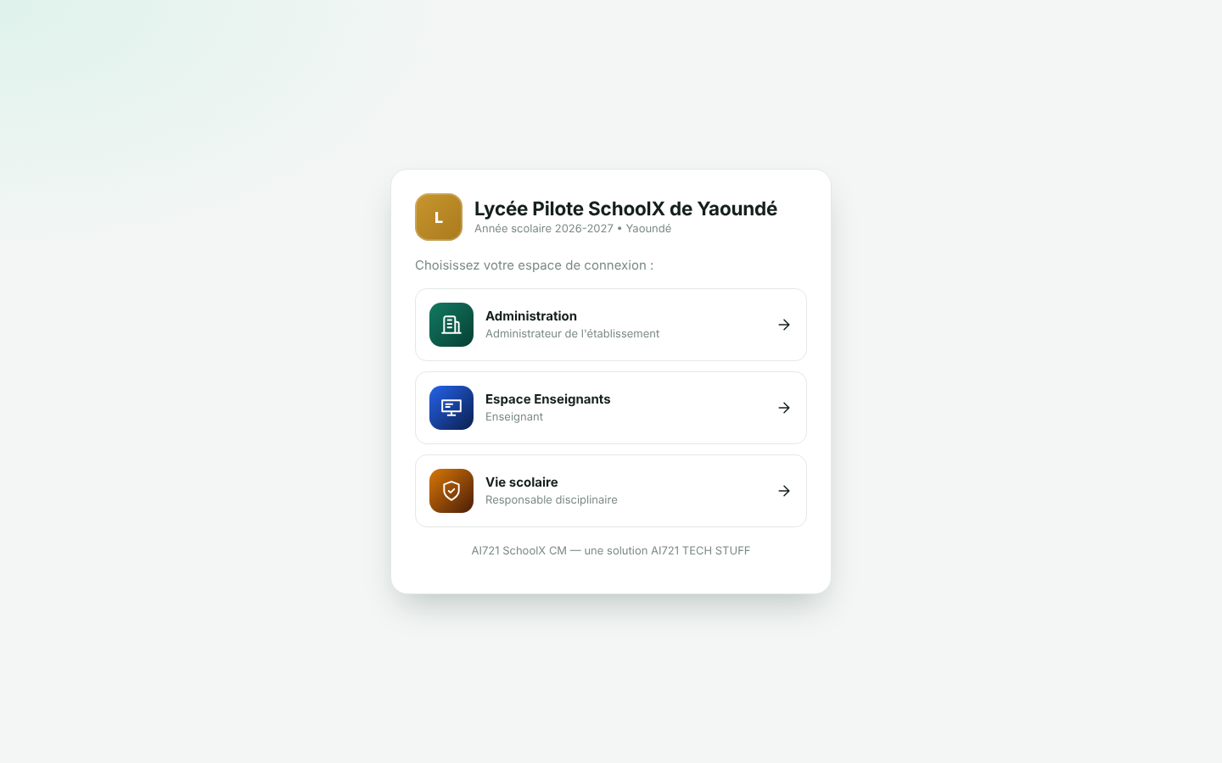
Figure 1 — Page d'accueil d'un établissement : choix de l'espace
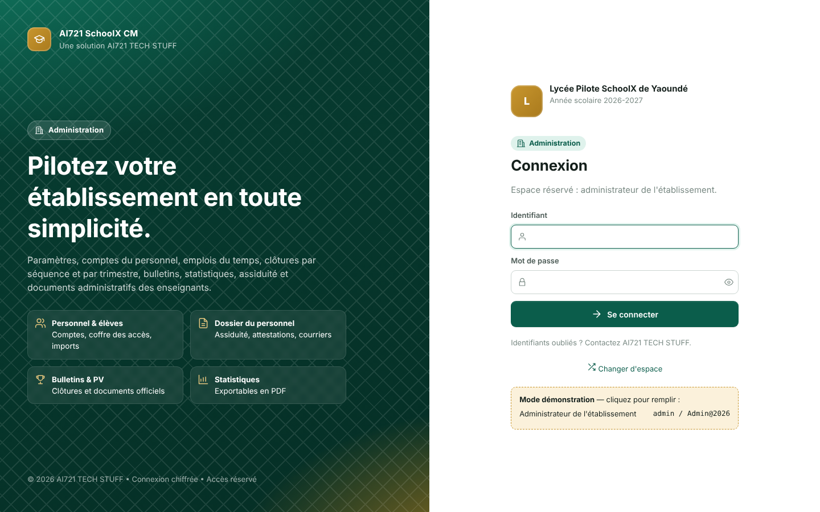 | 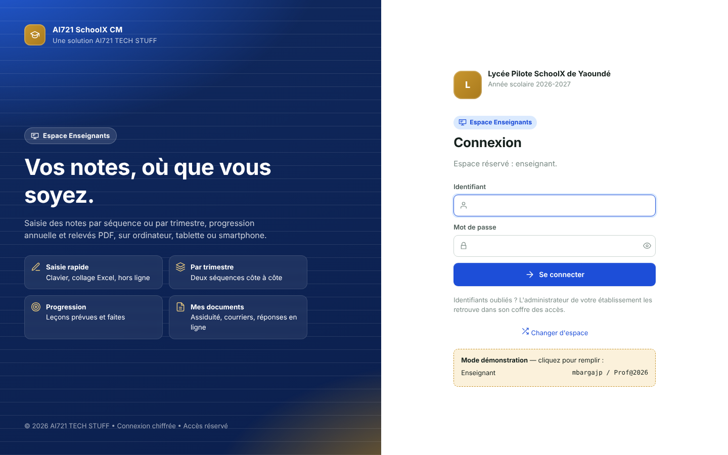
Figure 2 — Interfaces Administration (vert) et Enseignants (bleu)
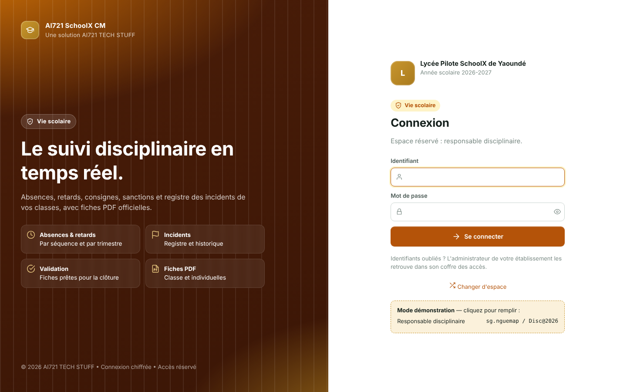 | 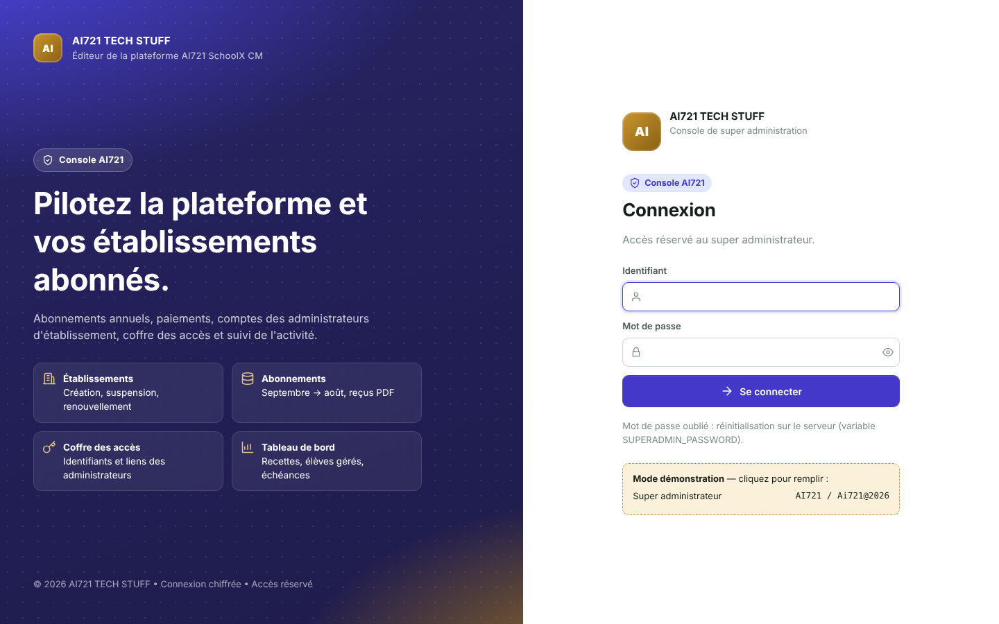
Figure 3 — Interfaces Vie scolaire (ambre) et Console AI721 (indigo)
- Saisissez votre identifiant (ex. mbargajp) — les majuscules n'ont pas d'importance.
- Saisissez votre mot de passe ; l'icône en forme d'œil permet de l'afficher pour vérifier la saisie.
- Cliquez sur Se connecter. Vous arrivez sur votre tableau de bord.
Sécurité : après 5 mots de passe erronés, le compte est verrouillé pendant 15 minutes. L'administrateur peut le déverrouiller immédiatement. Le nombre d'essais restants s'affiche après chaque erreur.

Si vous utilisez la page d'une autre interface (par exemple un enseignant sur l'interface Administration), la connexion est refusée et le lien de votre interface vous est proposé. Si l'abonnement de l'établissement a expiré ou n'est pas réglé, la page de connexion l'indique : l'administration doit contacter AI721 TECH STUFF.
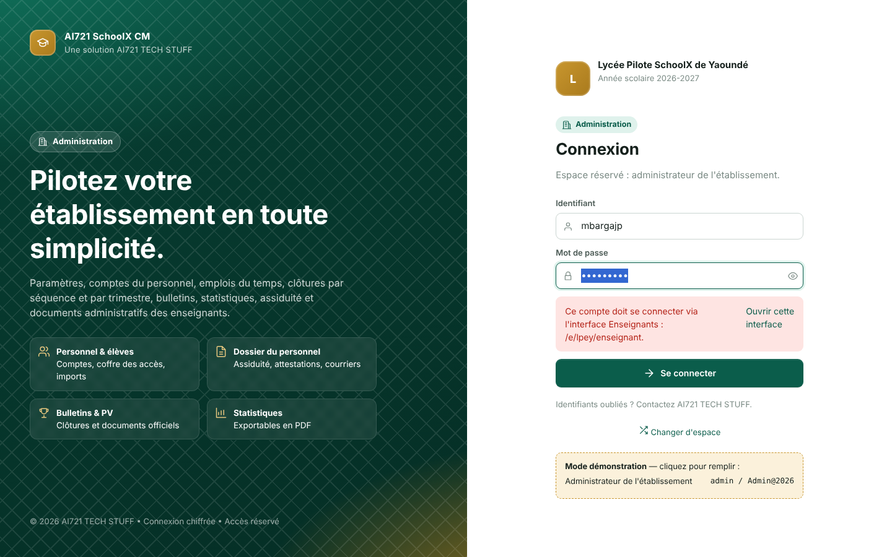 | 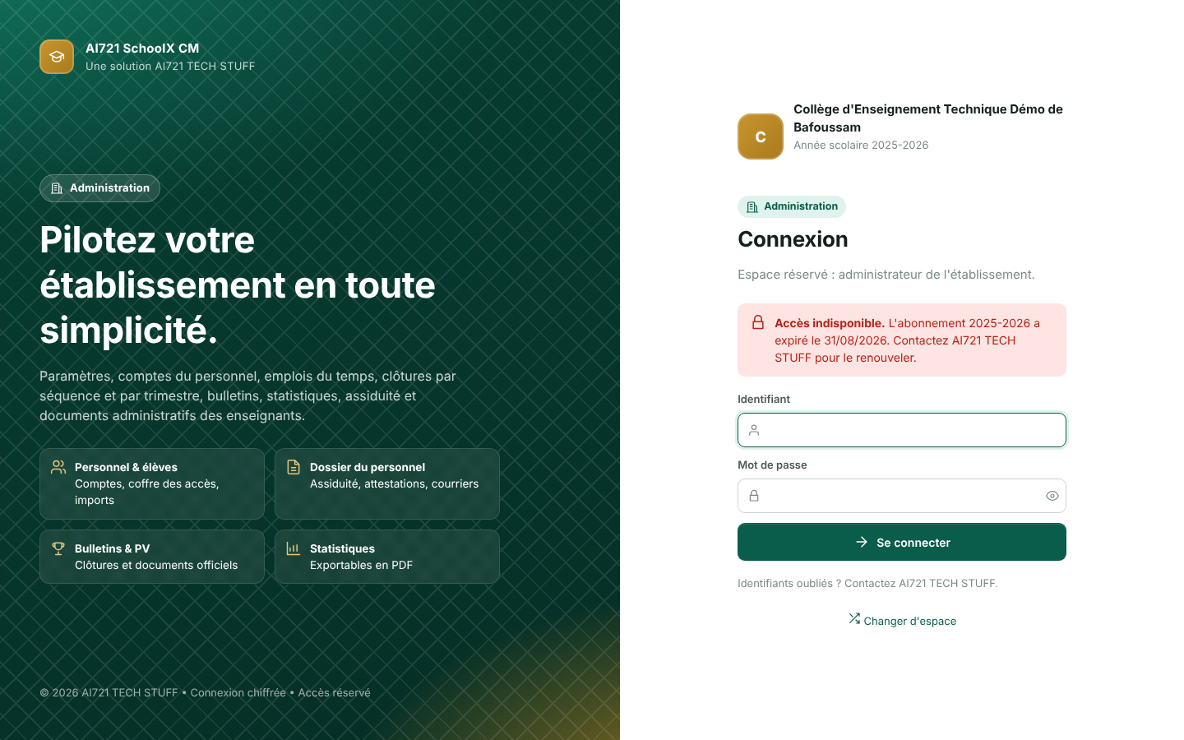
Figure 4 — Mauvaise interface (à gauche) et abonnement expiré (à droite)

2.2 Votre mot de passe
Le mot de passe qui vous a été remis est facile à retenir (deux mots et trois chiffres, ex. mangue-lion-482) et reste valable : vous pouvez l'utiliser tel quel. Il est conservé de façon chiffrée dans le coffre des accès de votre administrateur, qui peut vous le rappeler en cas d'oubli.
Vous pouvez aussi le remplacer par un mot de passe personnel (menu de votre compte ▸ Changer mon mot de passe). Dans ce cas il n'est plus consultable par personne : en cas d'oubli, l'administrateur vous en générera un nouveau.
- Saisissez votre mot de passe actuel.
- Choisissez un nouveau mot de passe d'au moins 8 caractères, avec au moins une lettre et un chiffre. La jauge indique sa robustesse.
- Confirmez-le puis cliquez sur Valider.
Astuce : une courte phrase est à la fois facile à retenir et difficile à deviner, par exemple « Mon lycée 2026 ! ».

2.3 Mot de passe oublié
- Enseignant ou responsable disciplinaire : adressez-vous à l'administrateur de l'établissement. Il retrouve votre mot de passe généré dans son coffre des accès, ou vous en génère un nouveau, et vous le renvoie (fiche ou WhatsApp).
- Administrateur de l'établissement : contactez AI721 TECH STUFF, qui retrouve vos accès dans son coffre ou génère un nouveau mot de passe.
- Aucun mot de passe n'est envoyé par e-mail et personne ne peut lire un mot de passe que vous avez choisi vous-même.

2.4 Se repérer dans l'interface
L'interface s'adapte automatiquement à votre écran :
- Ordinateur : menu complet à gauche, titre de la page en haut, frise des séquences (✓ = clôturée, vert = en cours), recherche (administrateur), thème clair/sombre et menu du compte.
- Tablette : le menu de gauche se réduit à des icônes (survolez-les ou appuyez dessus).
- Smartphone : barre d'onglets en bas de l'écran pour les pages principales ; l'onglet Menu ouvre la liste complète.
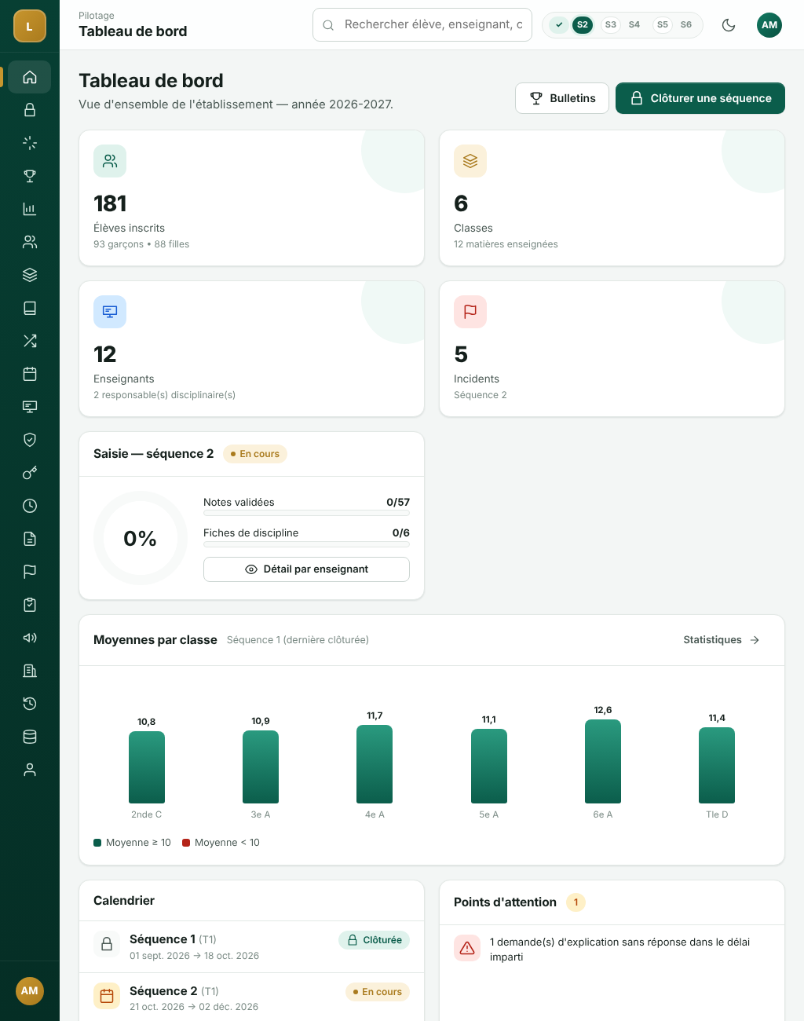
Figure 5 — Affichage sur tablette (menu en icônes)
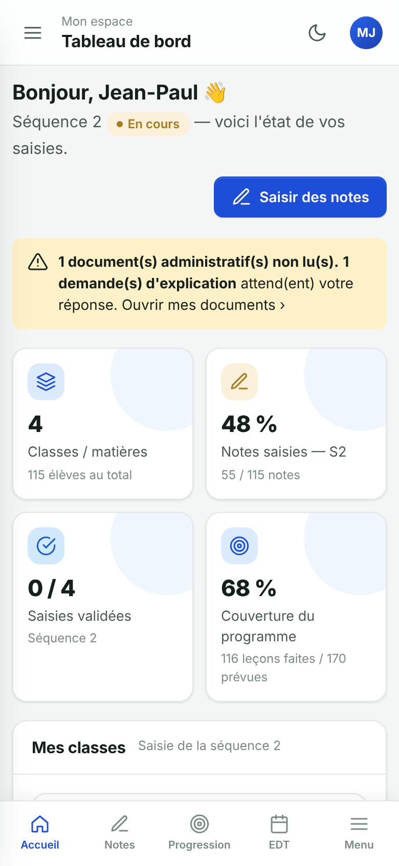 | 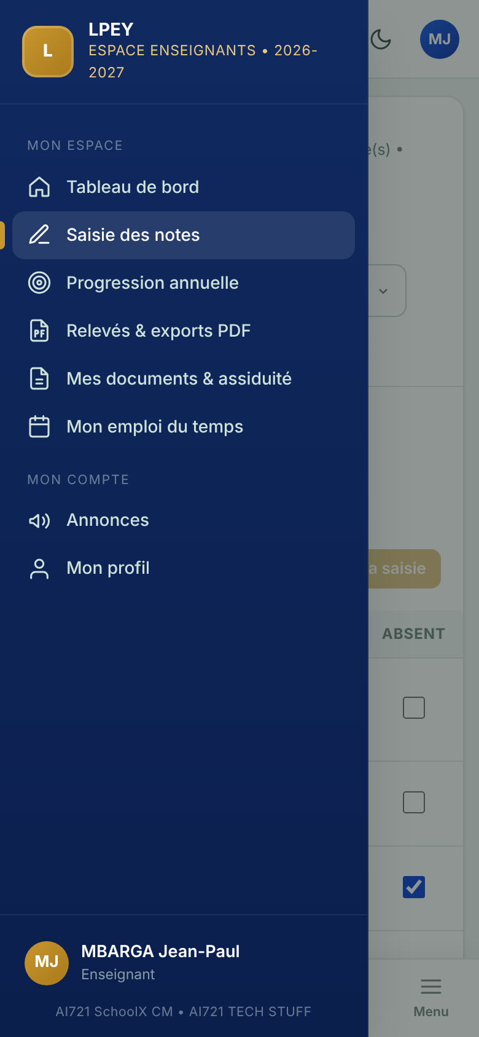 | 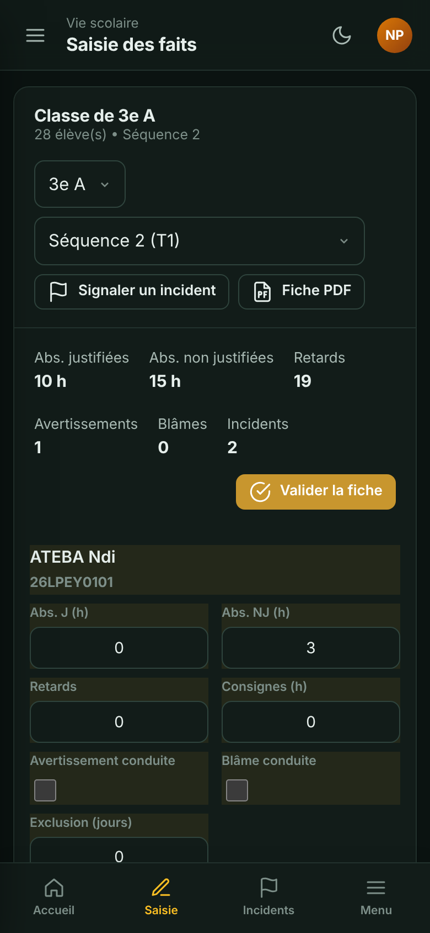
Figure 6 — Affichage sur smartphone : accueil, menu ouvert, thème sombre

2.5 Mon compte
Cliquez sur votre avatar (en haut à droite) pour accéder à Mon profil (téléphone, e-mail, dernière connexion), Changer mon mot de passe, les Annonces et Se déconnecter. Pensez à toujours vous déconnecter sur un ordinateur partagé. Par sécurité, la session se ferme d'elle-même après 2 heures d'inactivité.

3. Guide du super administrateur (AI721 TECH STUFF)
La console AI721 (adresse /console) permet à l'éditeur de gérer les établissements abonnés : création, abonnements annuels, paiements, accès des administrateurs et suivi.

3.1 Tableau de bord de la console
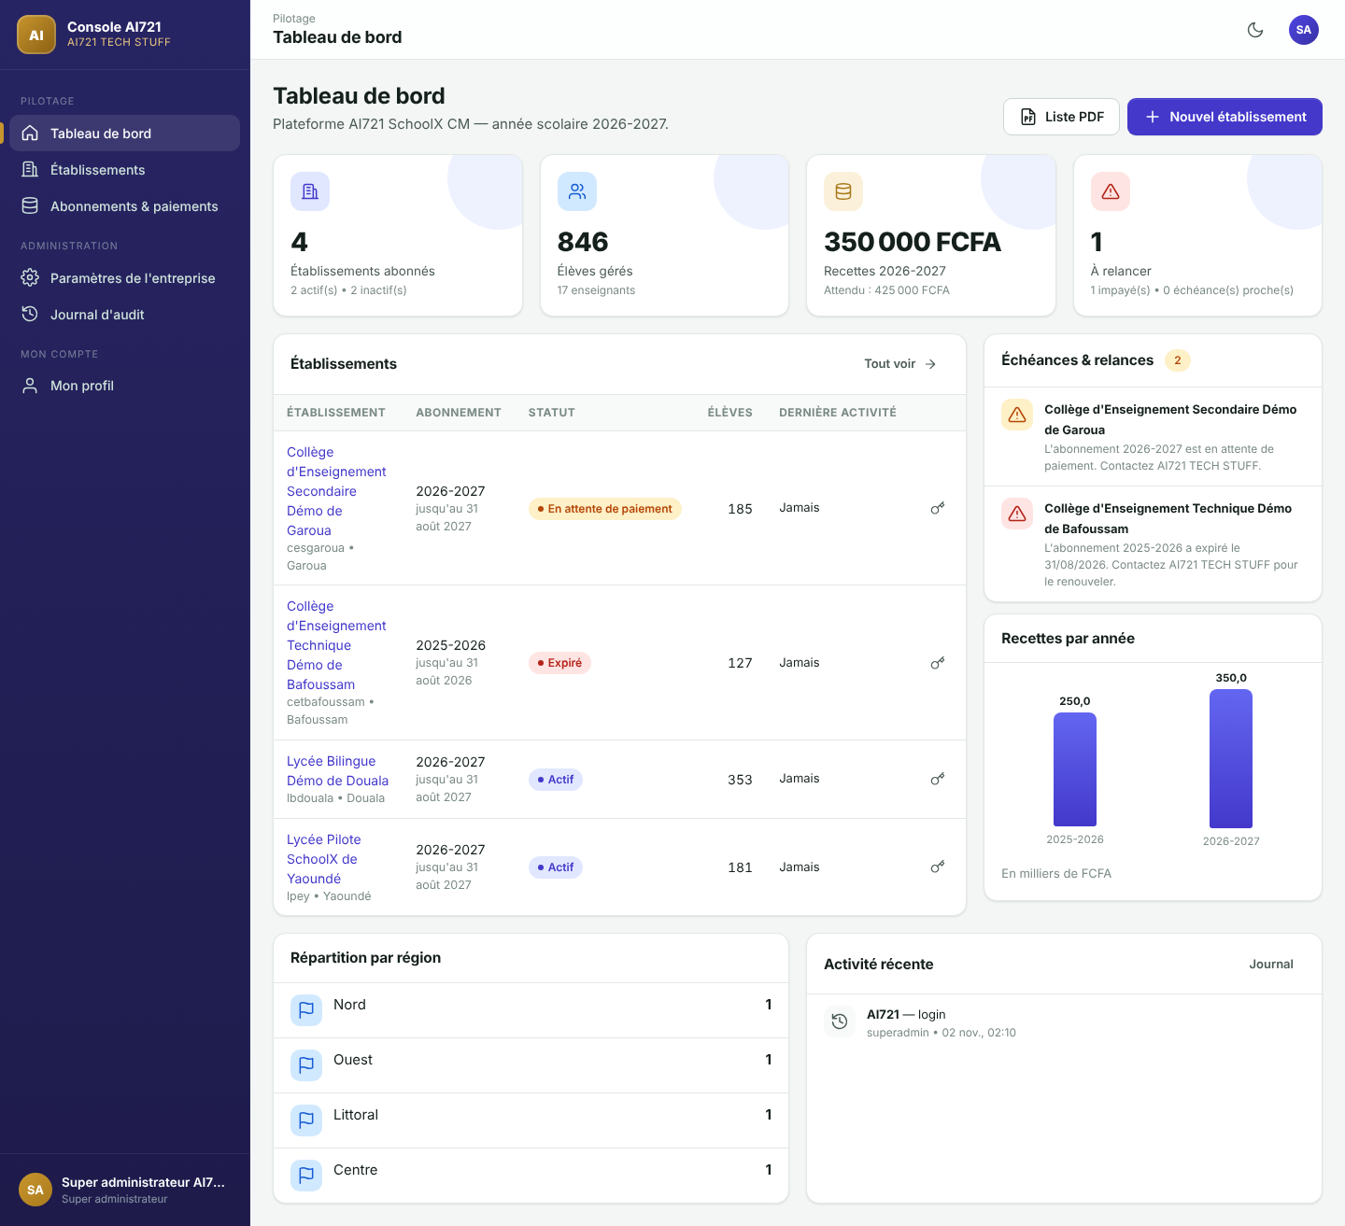
Figure 7 — Tableau de bord de la console AI721
- Indicateurs : établissements abonnés (actifs / inactifs), élèves et enseignants gérés, recettes de l'année (et montant attendu), établissements à relancer.
- Établissements : abonnement en cours, statut (Actif, Expire dans n jours, Expiré, En attente de paiement, Suspendu), élèves, dernière activité, accès rapide aux identifiants.
- Échéances & relances : impayés, abonnements expirés ou expirant dans moins de 30 jours.
- Recettes par année, répartition par région, activité récente et Liste PDF de tous les établissements.

3.2 Créer un établissement abonné
- Menu Établissements ▸ Nouvel établissement.
- Renseignez le nom, le sigle (le code de l'adresse est proposé automatiquement, ex. ltk → /e/ltk), le type, le statut, la région, la ville et le contact (téléphone WhatsApp).
- Choisissez l'année scolaire de l'abonnement (valable du 1er septembre au 31 août), le montant, cochez Paiement reçu et indiquez le mode et la référence.
- Cliquez sur Créer et générer les accès : la base de l'établissement et le compte de son administrateur (identifiant admin.<code>, mot de passe facile à retenir) sont créés.
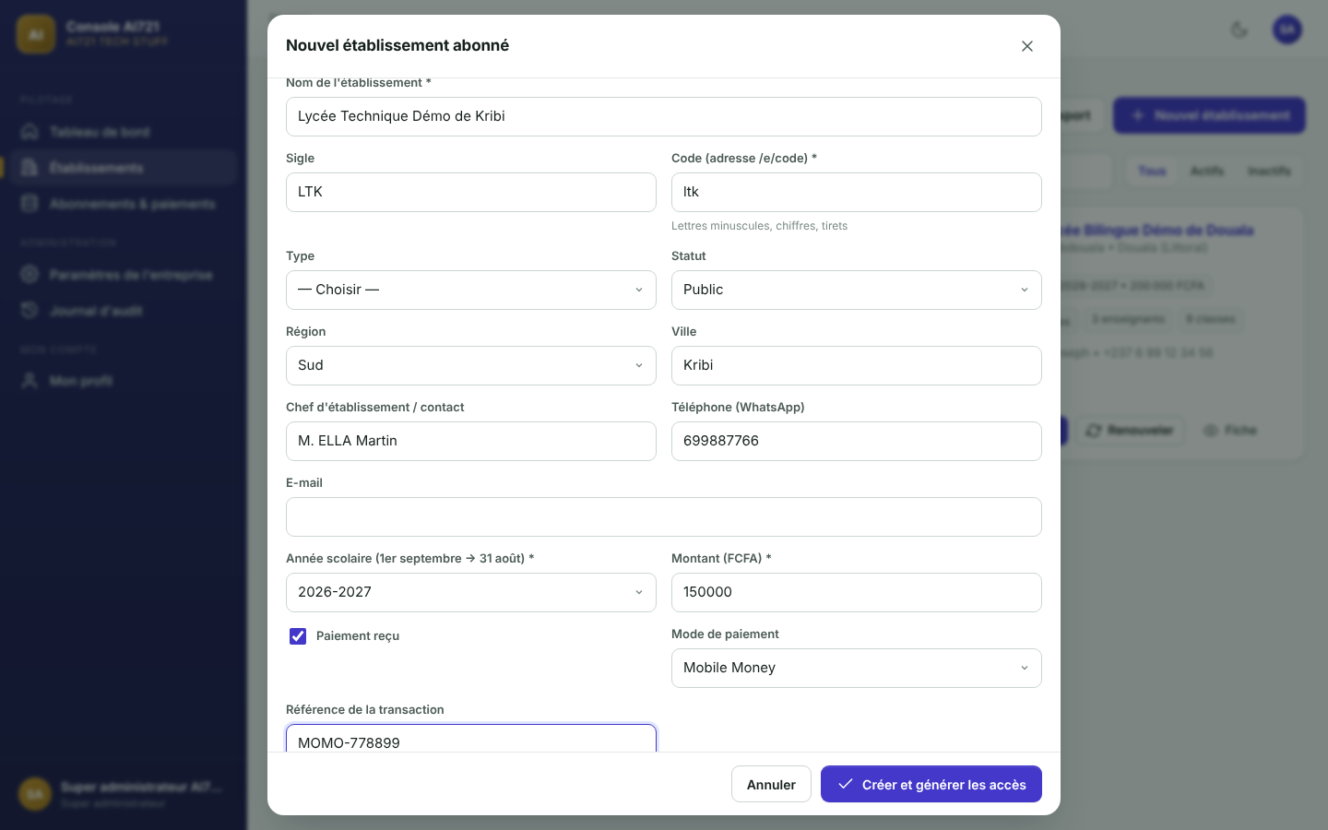 | 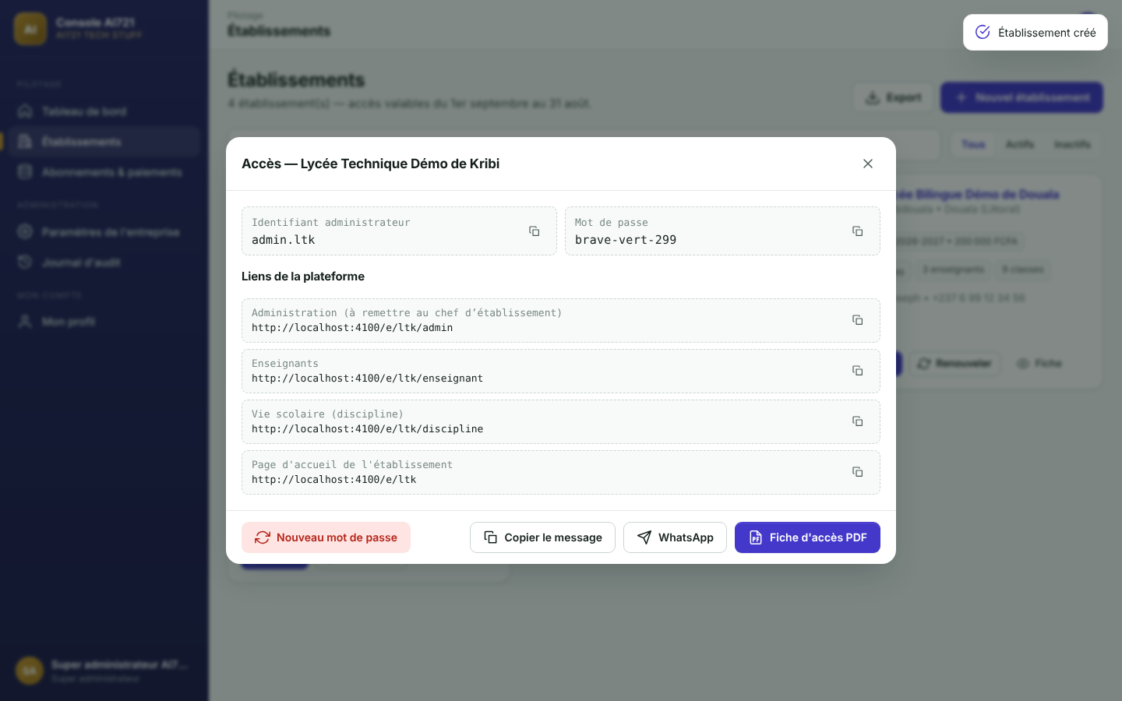
Figure 8 — Création d'un établissement et accès générés

3.3 Transmettre et retrouver les accès d'un administrateur
Le bouton Accès (ou l'icône clé) ouvre le coffre de l'établissement : identifiant et mot de passe de l'administrateur, et les liens des trois interfaces.
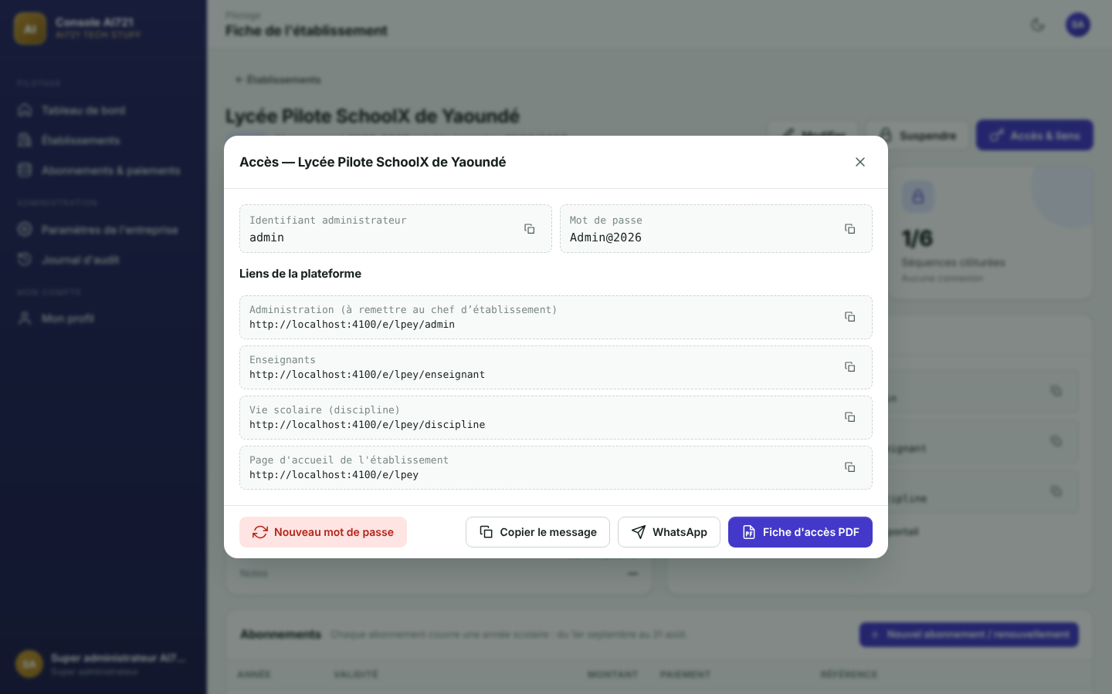
Figure 9 — Coffre : accès de l'administrateur et liens de la plateforme
- Fiche d'accès PDF : document à remettre au chef d'établissement (lien, identifiants, liens à transmettre aux personnels, mise en route).
- Copier le message / WhatsApp : message prêt à envoyer, avec les liens et les identifiants.
- Nouveau mot de passe : en cas d'oubli ou si l'administrateur a choisi son propre mot de passe (qui n'est alors plus consultable).
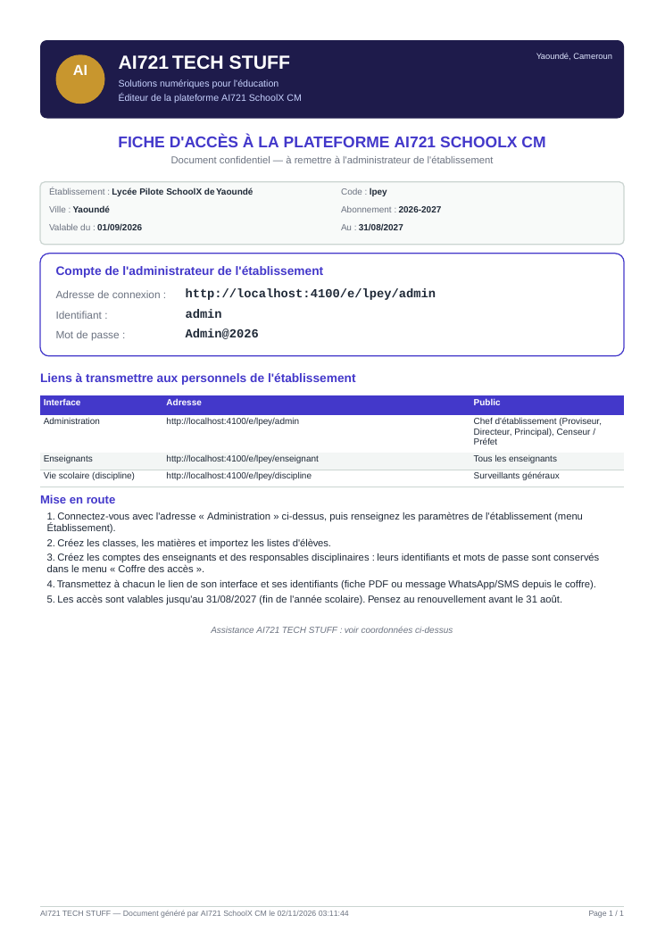
Figure 10 — Fiche d'accès remise à l'administrateur

3.4 Fiche, abonnements et paiements
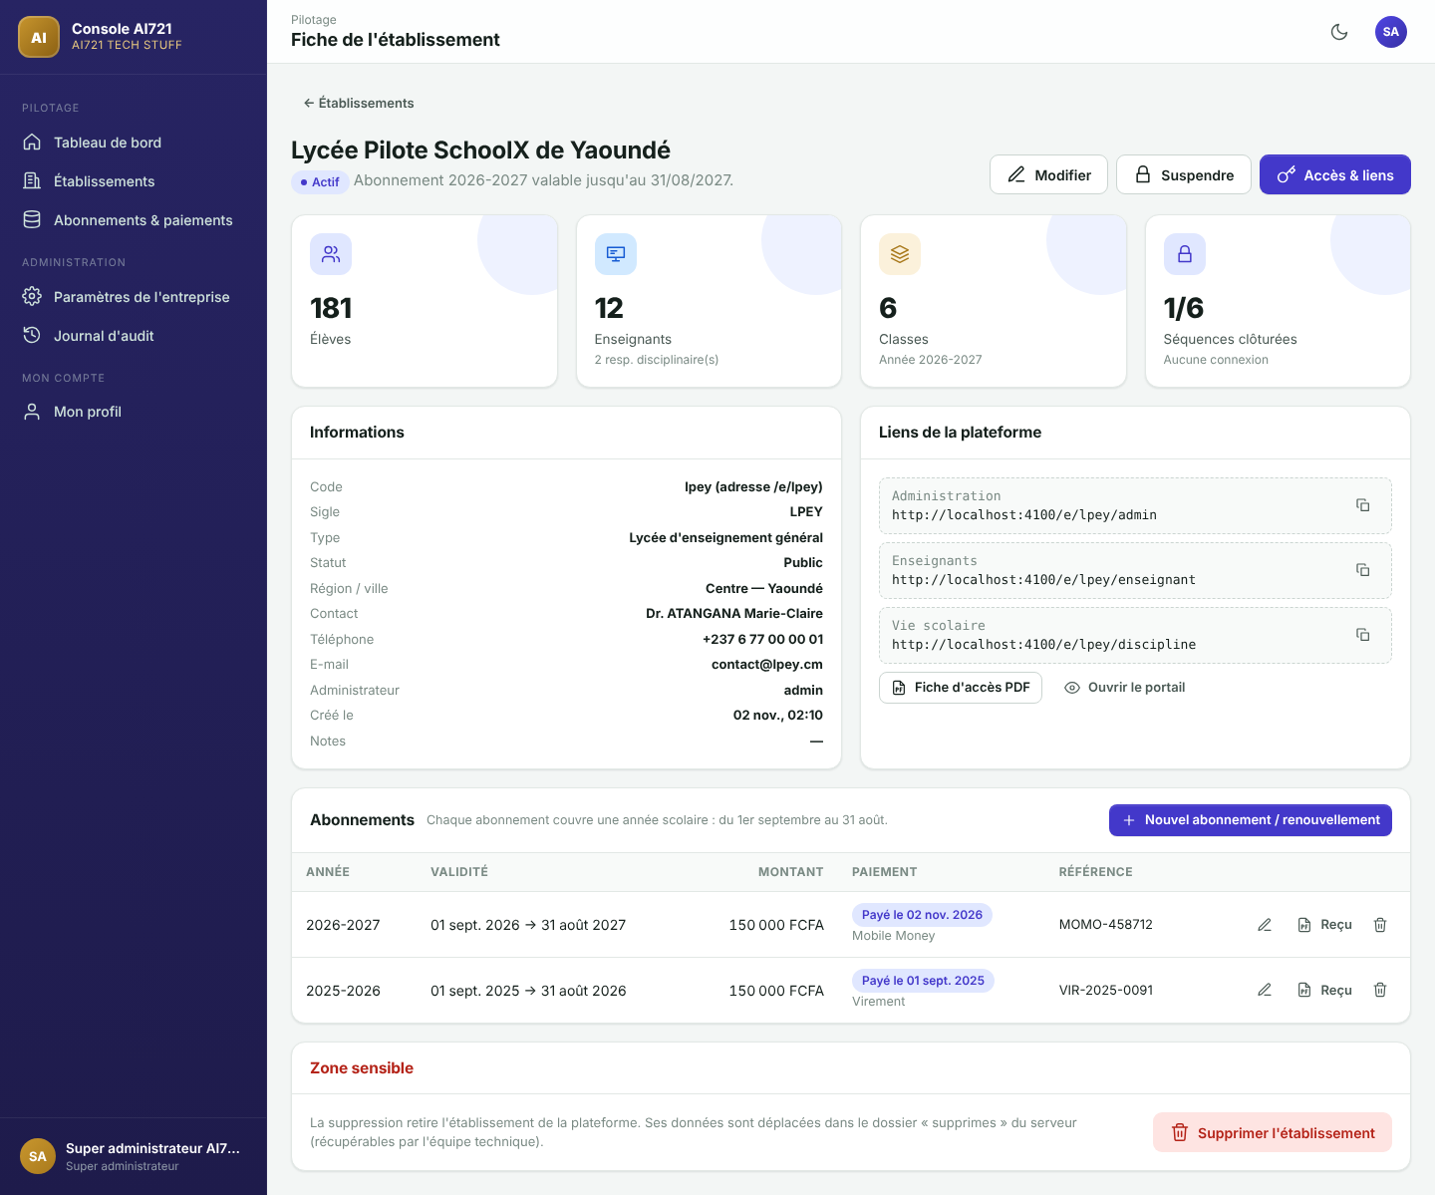
Figure 11 — Fiche d'un établissement
- Nouvel abonnement / renouvellement : pour l'année suivante, avant le 31 août ; option « Générer de nouveaux identifiants » pour l'administrateur.
- Encaisser : menu Abonnements & paiements ▸ Encaisser sur un abonnement en attente ; l'accès est rétabli immédiatement.
- Reçu : reçu de paiement PDF numéroté pour chaque abonnement.
- Suspendre / Réactiver : bloque immédiatement toutes les connexions de l'établissement (sessions fermées).
- Supprimer : retire l'établissement (mot de passe demandé) ; ses données sont archivées sur le serveur.
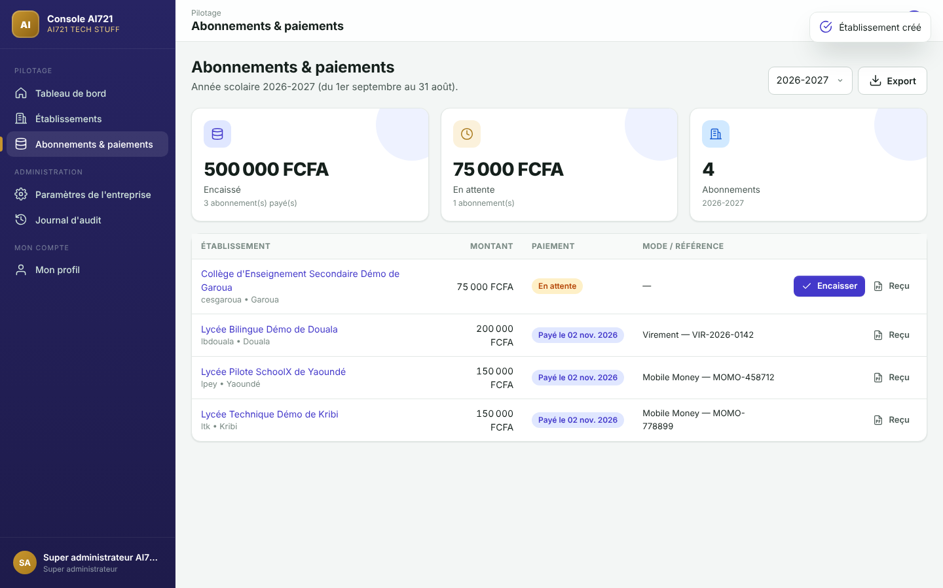
Figure 12 — Abonnements et paiements de l'année
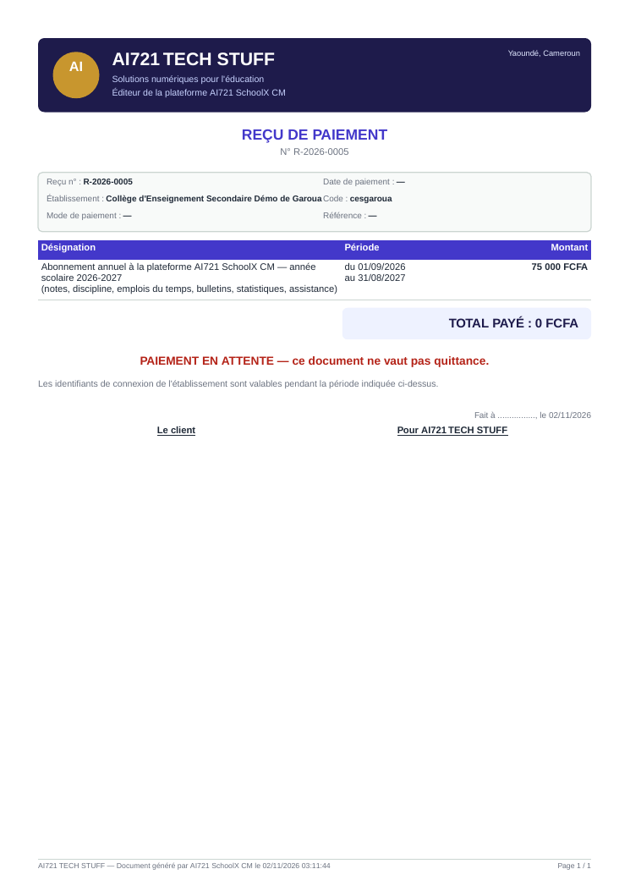
Figure 13 — Reçu de paiement

3.5 Paramètres de l'entreprise et journal
Le menu Paramètres de l'entreprise définit la raison sociale, les coordonnées, le RCCM, le NIU, le tarif annuel par défaut et la devise, repris sur les fiches d'accès et les reçus. Le journal d'audit trace les créations, paiements, consultations du coffre, réinitialisations et suspensions.
Règle d'accès : un établissement ne peut se connecter que si son abonnement couvre la date du jour, est payé, et si l'établissement n'est pas suspendu. Au 31 août, tous les accès sont bloqués jusqu'au renouvellement.

4. Guide de l'administrateur

4.1 Mise en service en 10 étapes
Pour démarrer l'année, suivez cet ordre. Chaque étape est détaillée dans les sections suivantes.
Étape | Action | Menu
1 | Ouvrir le lien « Administration » reçu d'AI721 TECH STUFF (fiche d'accès) et se connecter | Connexion
2 | Renseigner l'identité, l'en-tête officiel, les fonctions (appellations et noms des responsables), le logo, l'année et les horaires | Établissement
3 | Vérifier les dates des 6 séquences | Calendrier & clôtures
4 | Vérifier les groupes et types de matière, puis ajouter les matières (bouton « programme officiel ») | Matières
5 | Créer les classes (copie des matières pour les classes parallèles) | Classes
6 | Créer les comptes enseignants, puis transmettre à chacun le lien de son interface et ses identifiants | Enseignants, Coffre des accès
7 | Définir pour chaque classe : matières, coefficients, heures, enseignants | Attributions
8 | Importer les listes d'élèves par classe | Élèves
9 | Créer les responsables disciplinaires et leur affecter des classes | Resp. disciplinaires
10 | Générer les emplois du temps, puis publier une annonce de lancement | Emplois du temps, Annonces
11 | Compléter le dossier administratif des enseignants (grade, prise de service, affectation) et les jours non ouvrés de l'année | Assiduité & pointage, dossier enseignant
Tableau 2 — Check-list de mise en service

4.2 Tableau de bord
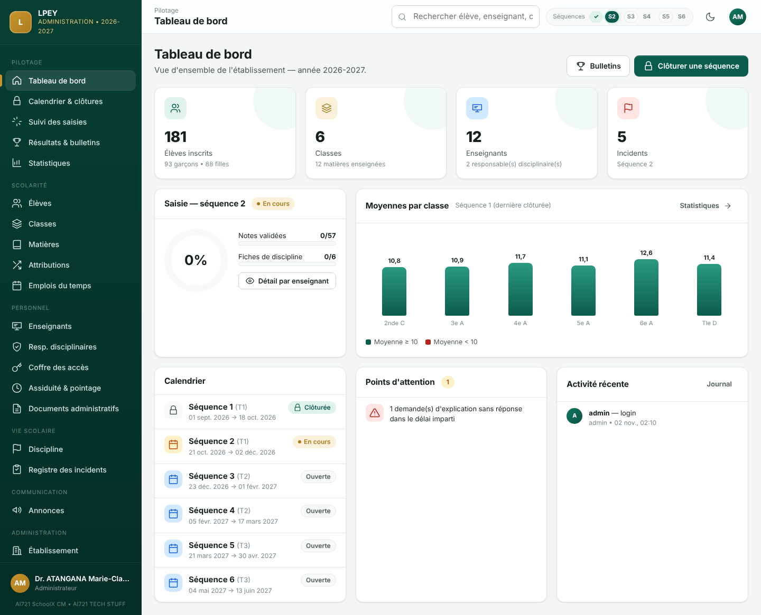
Figure 14 — Tableau de bord de l'administrateur
- Indicateurs : élèves (garçons/filles), classes, enseignants, incidents de la séquence.
- Saisie de la séquence en cours : pourcentage global, matières validées par les enseignants, fiches disciplinaires validées.
- Moyennes par classe : dernière séquence clôturée ; une barre rouge signale une moyenne inférieure à 10.
- Points d'attention : matières sans enseignant, classes sans responsable, séquence échue non clôturée, comptes verrouillés… Cliquez pour corriger.
- Activité récente : dernières actions enregistrées dans le journal d'audit.

4.3 Paramétrer l'établissement
Menu Établissement. Les informations sont réparties en onglets ; cliquez sur Enregistrer dans chaque onglet.
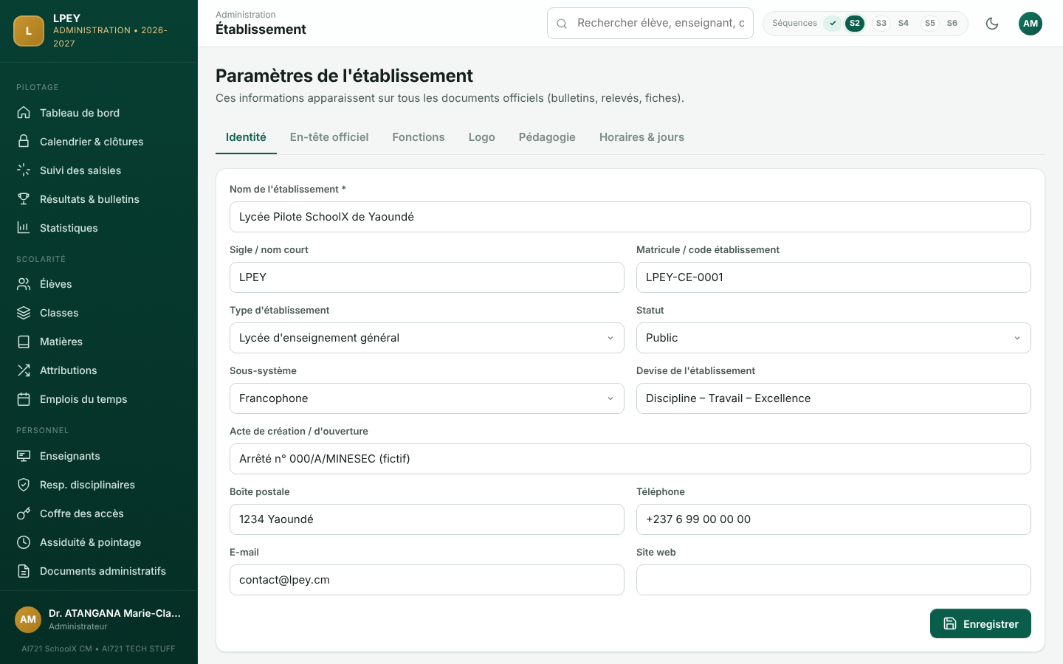
Figure 15 — Paramètres de l'établissement — onglet Identité
Onglet | Contenu
Identité | Nom, sigle, matricule, type (lycée général, technique, bilingue, CES, CETIC, collège privé…), statut, sous-système, devise, acte de création, contacts.
En-tête officiel | Région, département, ville, délégations régionale et départementale, intitulés du ministère en français et en anglais, référence des documents administratifs du personnel. Ces éléments composent l'en-tête de tous les PDF.
Fonctions | Appellations des fonctions (chef d'établissement, adjoint, vie scolaire, animation pédagogique) et noms des titulaires, repris sur les zones de signature (voir ci-dessous).
Logo | Cliquez sur la zone ou déposez-y votre logo (PNG ou JPEG, 500 Ko maximum), vérifiez l'aperçu puis enregistrez.
Pédagogie | Année scolaire, moyenne de réussite (10 par défaut), respect strict du calendrier (la saisie d'une séquence n'ouvre qu'à sa date de début).
Horaires & jours | Jours de cours (lundi à samedi) et créneaux horaires ; cochez « Pause » pour une récréation ou la pause déjeuner.

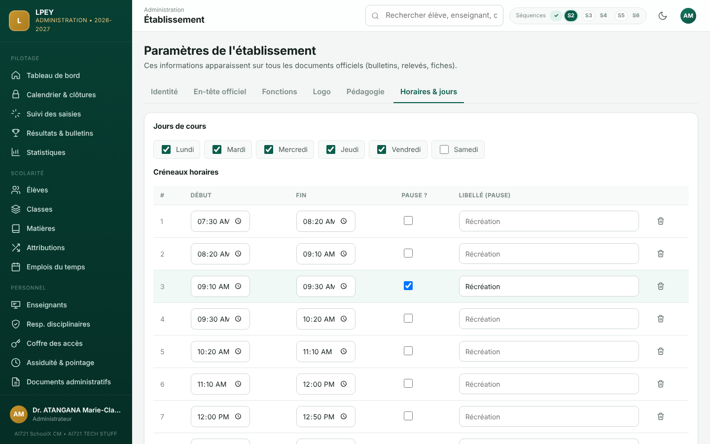
Figure 16 — Onglet Horaires & jours

Onglet Fonctions : appellations des fonctions
Chaque établissement emploie ses propres appellations. Dans l'onglet Fonctions, choisissez dans chaque liste l'appellation en usage chez vous, puis renseignez le nom de la personne qui occupe la fonction :
Fonction | Appellations au choix | Où elle apparaît
Chef d'établissement | Proviseur • Directeur • Principal | Bulletins, procès-verbaux, fiches disciplinaires de classe, statistiques, emplois du temps, attestations et courriers du personnel
Adjoint du chef d'établissement | Censeur • Préfet • Préfet Adjoint | Relevés de notes, fiches de progression, procès-verbaux, statistiques, emplois du temps
Vie scolaire | Surveillant Général • Surveillant Général Adjoint | Fiches disciplinaires de classe et individuelles
Animation pédagogique | Animateur Pédagogique • Coordonnateur | Fiches de progression ; fonction des enseignants responsables d'une discipline
Tableau 3 — Appellations des fonctions
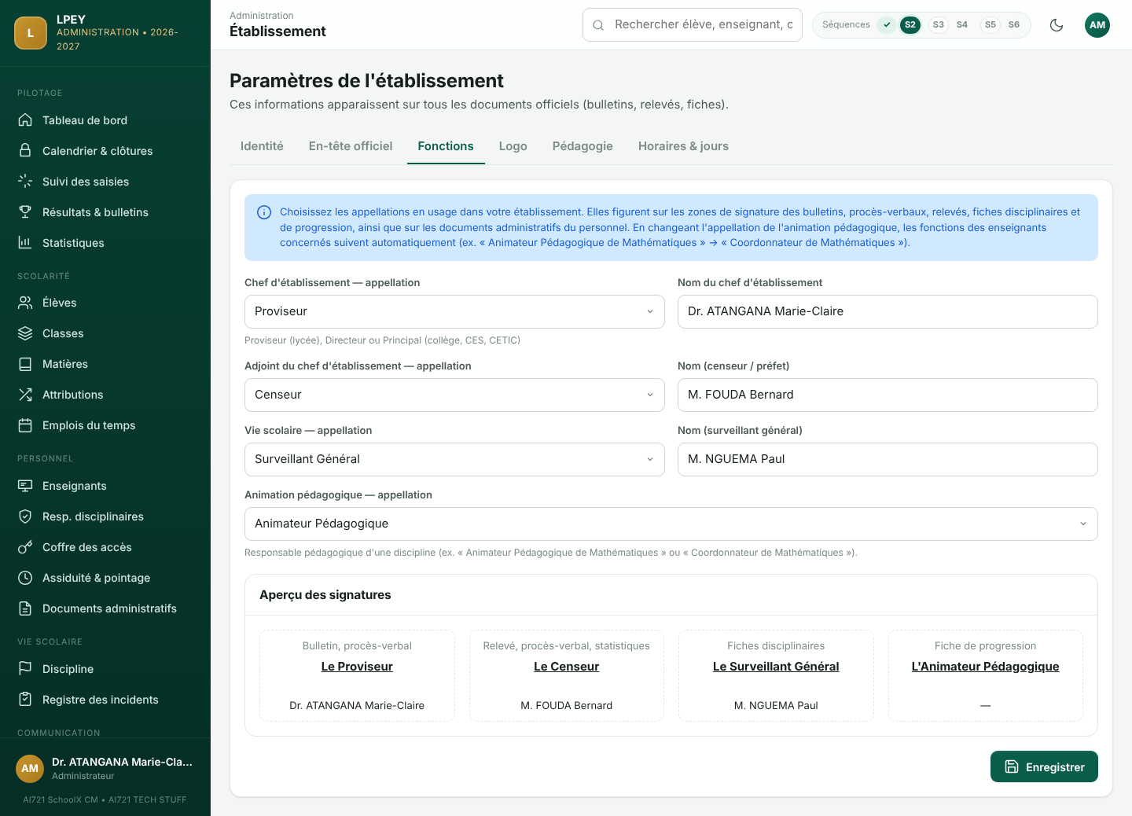
Figure 17 — Onglet Fonctions : appellations, noms et aperçu des signatures
- Menu Établissement ▸ onglet Fonctions.
- Choisissez l'appellation de chaque fonction et saisissez le nom du titulaire (ex. Préfet : M. FOUDA Bernard).
- Vérifiez l'aperçu des signatures : il se met à jour à chaque changement.
- Cliquez sur Enregistrer. Les documents produits ensuite portent les nouvelles appellations, avec le nom du signataire sous la zone de signature.
En passant d'« Animateur Pédagogique » à « Coordonnateur » (ou l'inverse), la fonction des enseignants concernés suit automatiquement (ex. « Animateur Pédagogique de Mathématiques » devient « Coordonnateur de Mathématiques »). Les documents administratifs déjà émis ne changent pas : ils conservent le signataire de leur date d'émission.

4.4 Calendrier et clôture des séquences
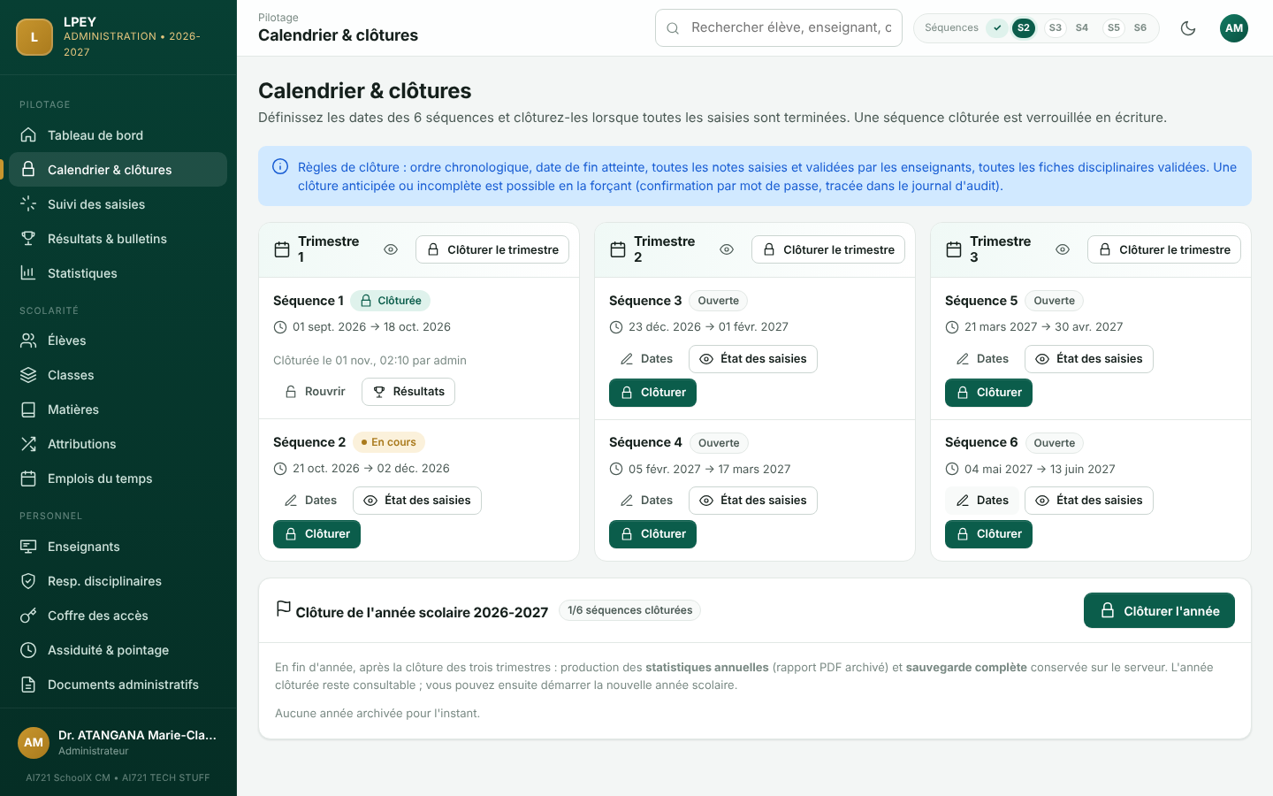
Figure 18 — Calendrier des séquences, regroupées par trimestre
Modifier les dates : bouton Dates de la séquence. Les séquences ne doivent pas se chevaucher.
Clôturer une séquence : bouton Clôturer. L'application vérifie automatiquement que :
- la séquence précédente est clôturée ;
- la date de fin de la séquence est atteinte ;
- toutes les notes de toutes les matières sont saisies et validées par les enseignants ;
- toutes les fiches disciplinaires sont validées par les responsables.
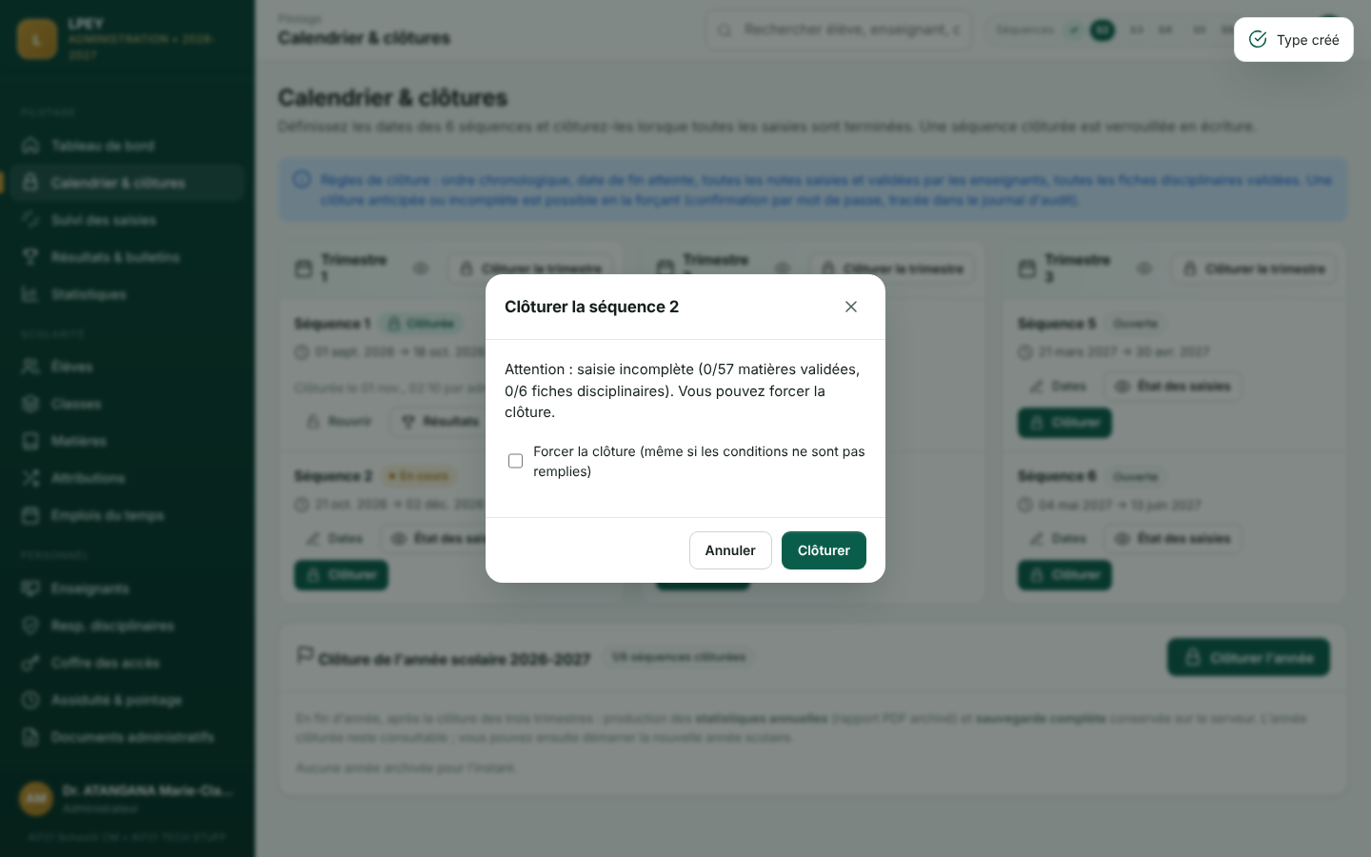
Figure 19 — Confirmation de clôture avec option de forçage
Si une condition manque, la clôture est refusée avec la liste des problèmes. Vous pouvez cocher Forcer la clôture : votre mot de passe est alors demandé et l'opération est inscrite au journal d'audit. Clôturer le trimestre clôture d'un coup ses deux séquences.

Clôture de l'année scolaire
Après la clôture des trois trimestres, la carte Clôture de l'année scolaire (en bas de la page Calendrier & clôtures) produit les statistiques annuelles (rapport PDF archivé) et une sauvegarde complète conservée sur le serveur. Les années clôturées restent consultables (rapport et sauvegarde téléchargeables). La nouvelle année scolaire ne peut être démarrée qu'après cette clôture.
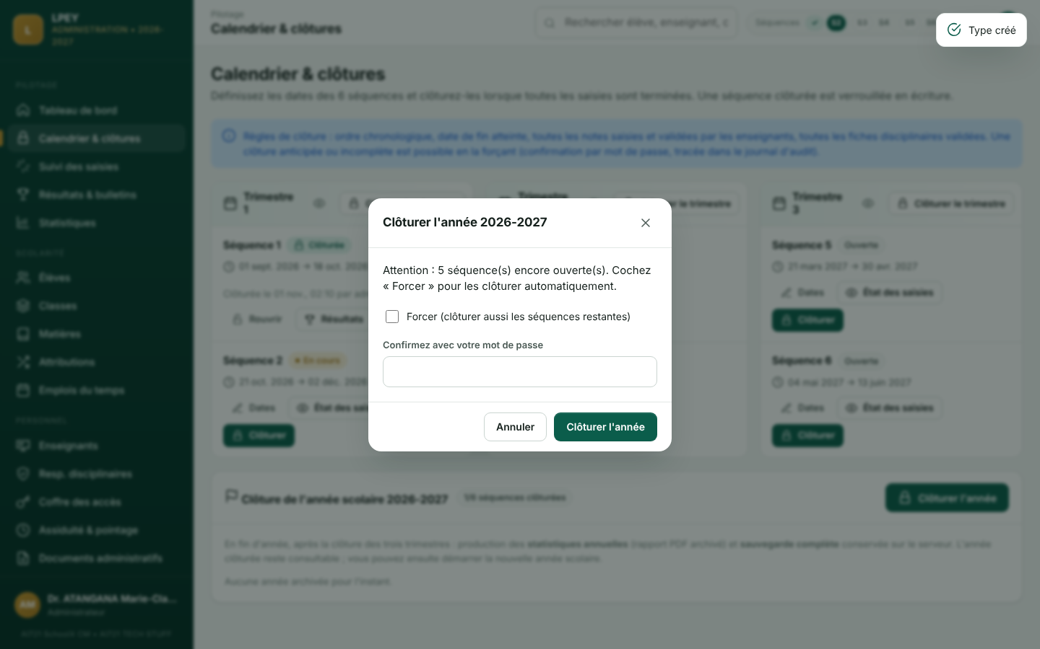
Figure 20 — Clôture de l'année (mot de passe demandé)
Une séquence clôturée est verrouillée : plus personne ne peut modifier ses notes, sa progression ou ses faits disciplinaires. En cas d'erreur, utilisez Rouvrir (mot de passe demandé), faites corriger, puis clôturez à nouveau.

4.5 Classes
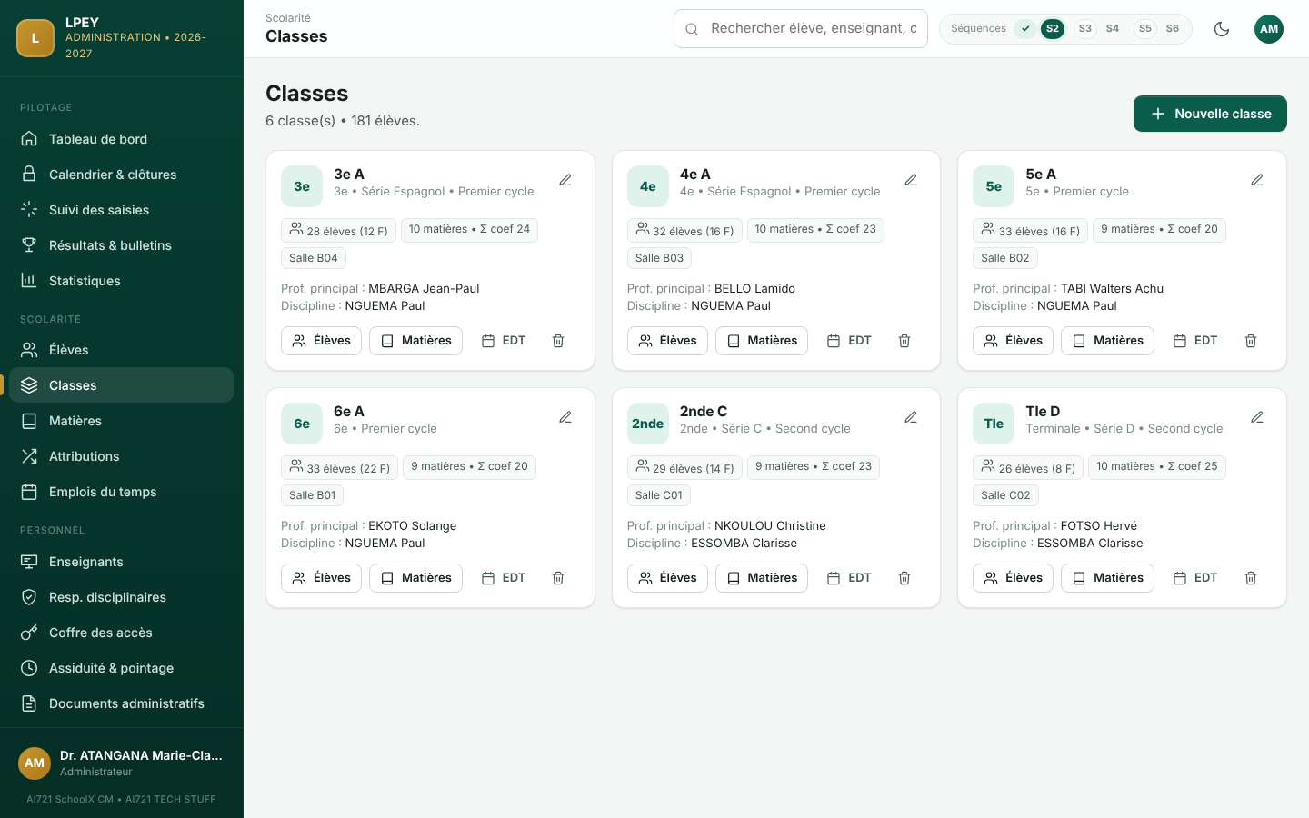
Figure 21 — Gestion des classes
Bouton Nouvelle classe : nom (ex. 2nde C1, Tle F3, Form 4 Sc), niveau, série/spécialité, cycle, salle, professeur principal. L'option Copier les matières et coefficients de une classe existante fait gagner beaucoup de temps pour les classes parallèles. Chaque carte donne accès aux élèves, aux matières et à l'emploi du temps de la classe. Une classe ne peut être supprimée que lorsqu'elle est vide.

4.6 Matières, groupes et types de matière
Le menu Matières comporte trois onglets. Chaque matière possède deux caractéristiques indépendantes :
- Le groupe : il détermine le regroupement des matières sur le bulletin et les sous-totaux (Groupe 1, Groupe 2…), dans l'ordre de leur position.
- Le type : il indique la nature de la matière — Matière littéraire, Matière scientifique, Autre matière, ou tout type que vous ajoutez (ex. Matière technique). Il sert notamment aux statistiques par type.
Ainsi, une matière scientifique peut figurer dans n'importe quel groupe du bulletin, selon l'organisation de votre établissement.

Onglet Matières
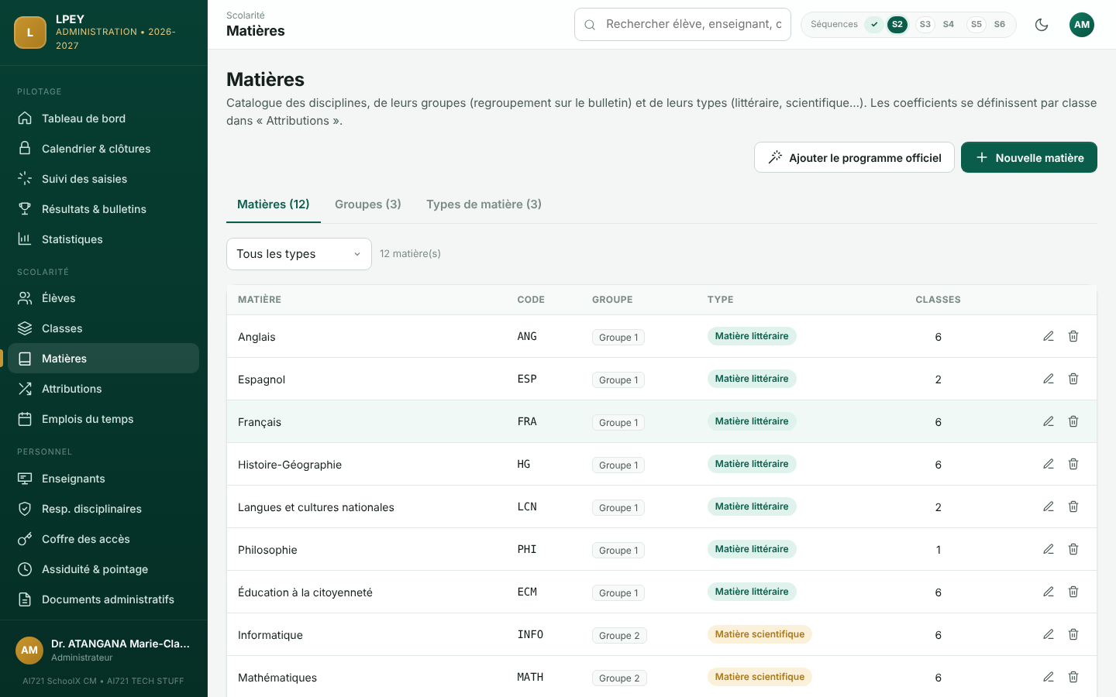
Figure 22 — Catalogue des matières avec leur groupe et leur type
- Cliquez sur Nouvelle matière.
- Saisissez l'intitulé et l'abréviation (utilisée dans l'emploi du temps et le procès-verbal).
- Choisissez le groupe puis le type dans leurs listes respectives.
- S'il manque un groupe ou un type, choisissez ➕ Nouveau groupe… ou ➕ Nouveau type… en bas de la liste : une petite fenêtre permet de le créer, et il est aussitôt sélectionné.
- Cliquez sur Enregistrer.
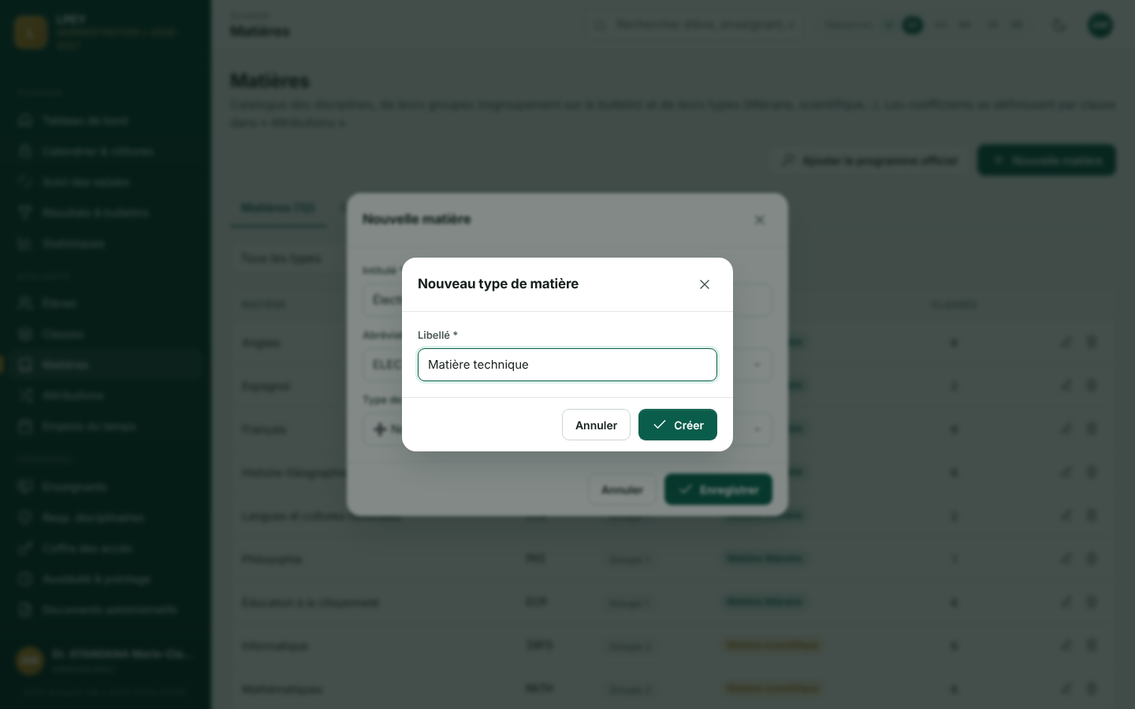 | 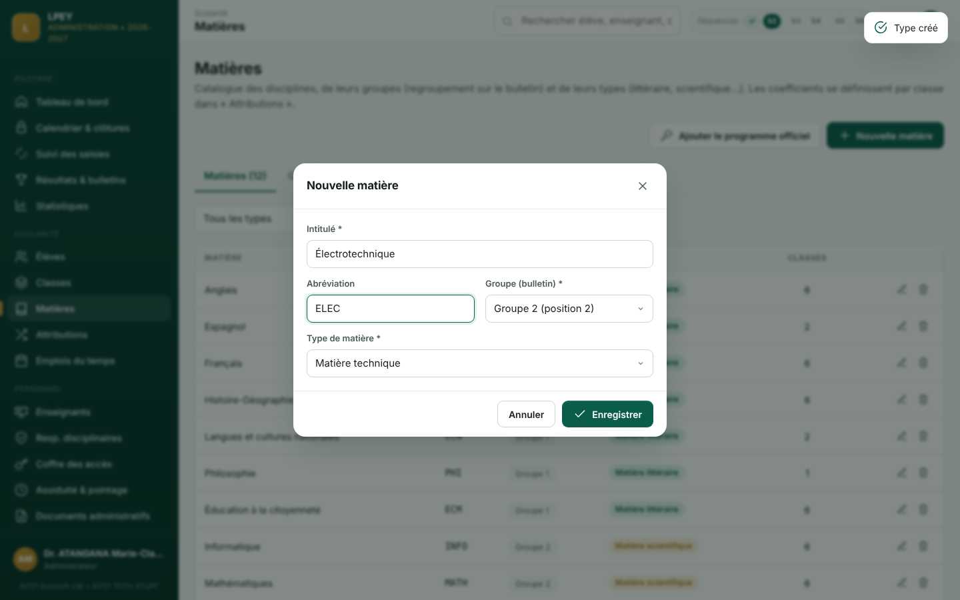
Figure 23 — Création d'un type à la volée, puis formulaire complété
Le bouton Ajouter le programme officiel propose les disciplines courantes (enseignement général et technique) avec un groupe et un type par défaut, modifiables ensuite. La liste Tous les types filtre le catalogue. Une matière ne peut être supprimée si des notes ont déjà été saisies.

Onglets Groupes et Types de matière
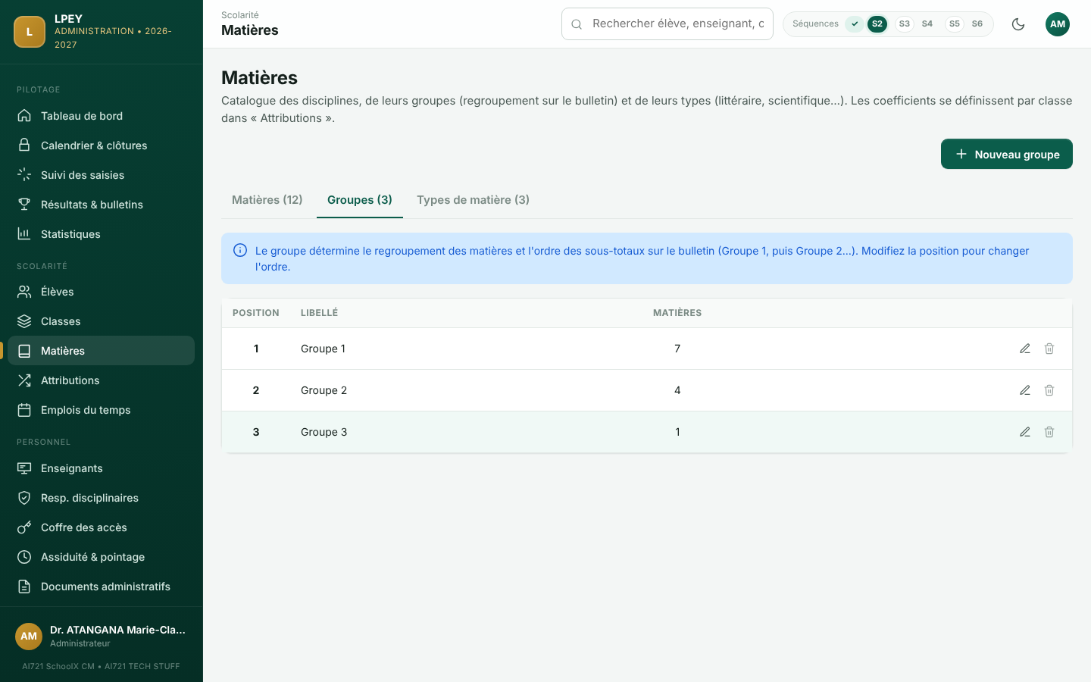
Figure 24 — Gestion des groupes
- Ajouter : bouton Nouveau groupe (libellé et position sur le bulletin) ou Nouveau type (libellé).
- Modifier : icône crayon — renommez, ou changez la position d'un groupe pour réordonner le bulletin.
- Supprimer : icône corbeille, possible uniquement si aucune matière n'utilise le groupe ou le type. Réaffectez d'abord les matières concernées.
Par défaut, l'application propose les groupes Groupe 1, Groupe 2, Groupe 3 et les types Matière littéraire, Matière scientifique, Autre matière. Lors de la mise à jour vers la version 1.1, les matières existantes ont été classées automatiquement (ancien groupe 1 → Groupe 1 / Matière littéraire, 2 → Groupe 2 / Matière scientifique, 3 → Groupe 3 / Autre matière).

4.7 Attributions (matières, coefficients, enseignants)
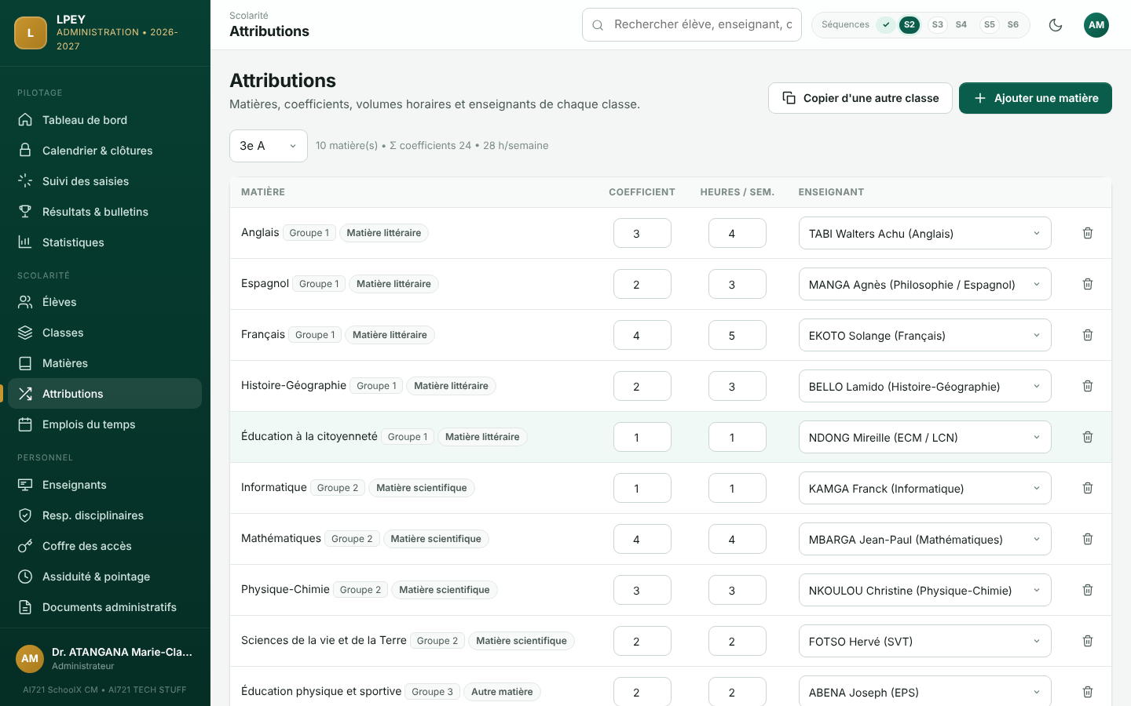
Figure 25 — Attributions de la classe de 6e A
- Choisissez la classe dans la liste.
- Ajouter une matière : matière, enseignant, coefficient, heures par semaine. Vous pouvez appliquer la même matière à plusieurs classes à la fois.
- Modifiez directement coefficient, heures ou enseignant dans le tableau : l'enregistrement est automatique.
- Copier d'une autre classe reprend les matières et coefficients (sans les enseignants).
Un enseignant ne voit que les classes et matières qui lui sont attribuées ici.

4.8 Élèves
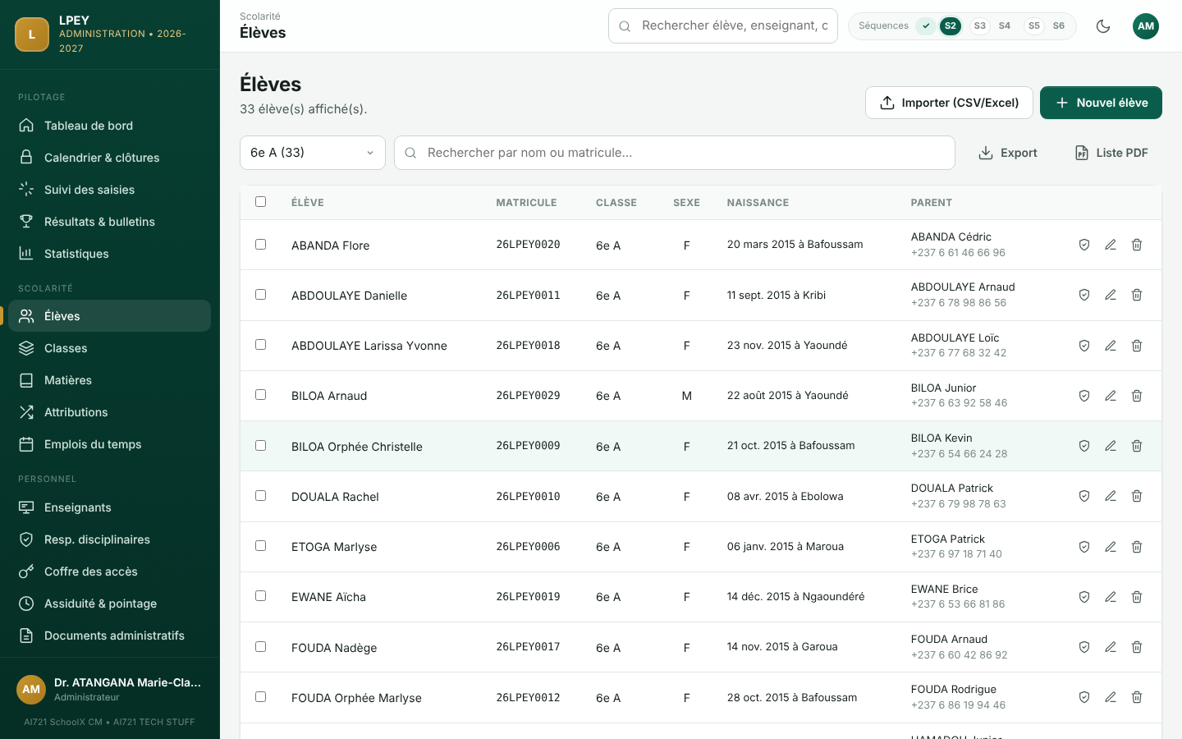
Figure 26 — Liste des élèves
- Ajouter : bouton Nouvel élève ; le matricule est généré automatiquement s'il est laissé vide (ex. 26LPEY0001).
- Rechercher : par nom ou matricule ; filtrer par classe ou « Sans classe ».
- Actions groupées : cochez des élèves puis Changer de classe ou Supprimer.
- Historique disciplinaire : icône bouclier sur la ligne de l'élève.
- Exporter : bouton Export (fichier CSV pour Excel) ; Liste PDF pour imprimer la liste de classe.

Importer une liste depuis Excel
- Cliquez sur Importer (CSV/Excel) puis Télécharger le modèle.
- Remplissez le modèle dans Excel (une ligne par élève). Les dates peuvent être au format JJ/MM/AAAA.
- Enregistrez sous ▸ CSV (séparateur : point-virgule).
- Choisissez éventuellement la classe par défaut, déposez le fichier, vérifiez l'aperçu, puis cliquez sur Importer.
- Un compte rendu indique les élèves créés, mis à jour (même matricule) et les lignes en erreur avec leur motif.
Colonne | Obligatoire | Exemple
nom | Oui | MBALLA
prenom | Non | Junior Arnaud
sexe | Non | M ou F
date_naissance | Non | 15/03/2012
lieu_naissance | Non | Yaoundé
classe | Non (sinon classe par défaut) | 6e A
matricule | Non (généré) | 26LPEY0001
redoublant | Non | oui / non
parent_nom, parent_tel | Non | MBALLA Pierre, +237 699 00 00 00
Tableau 4 — Format du fichier d'import des élèves

4.9 Enseignants et comptes de connexion
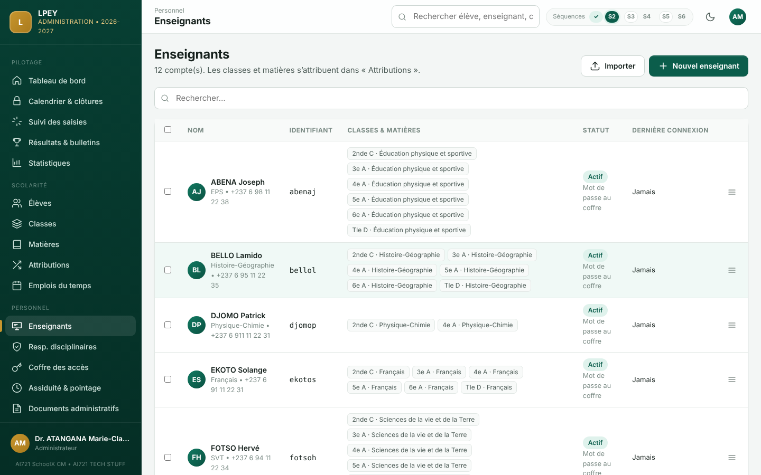
Figure 27 — Liste des enseignants avec leurs attributions et l'état des comptes
- Cliquez sur Nouvel enseignant et saisissez le nom complet au format NOM Prénom(s) (ex. MBARGA Jean Paul), puis les autres informations.
- Cliquez sur Créer le compte : l'application génère un identifiant (mbargajp) et un mot de passe facile à retenir (ex. mangue-lion-482).
- Dans la fenêtre qui s'ouvre : Imprimer les fiches (PDF), Copier le message ou WhatsApp pour transmettre à l'enseignant le lien de l'interface Enseignants et ses identifiants.
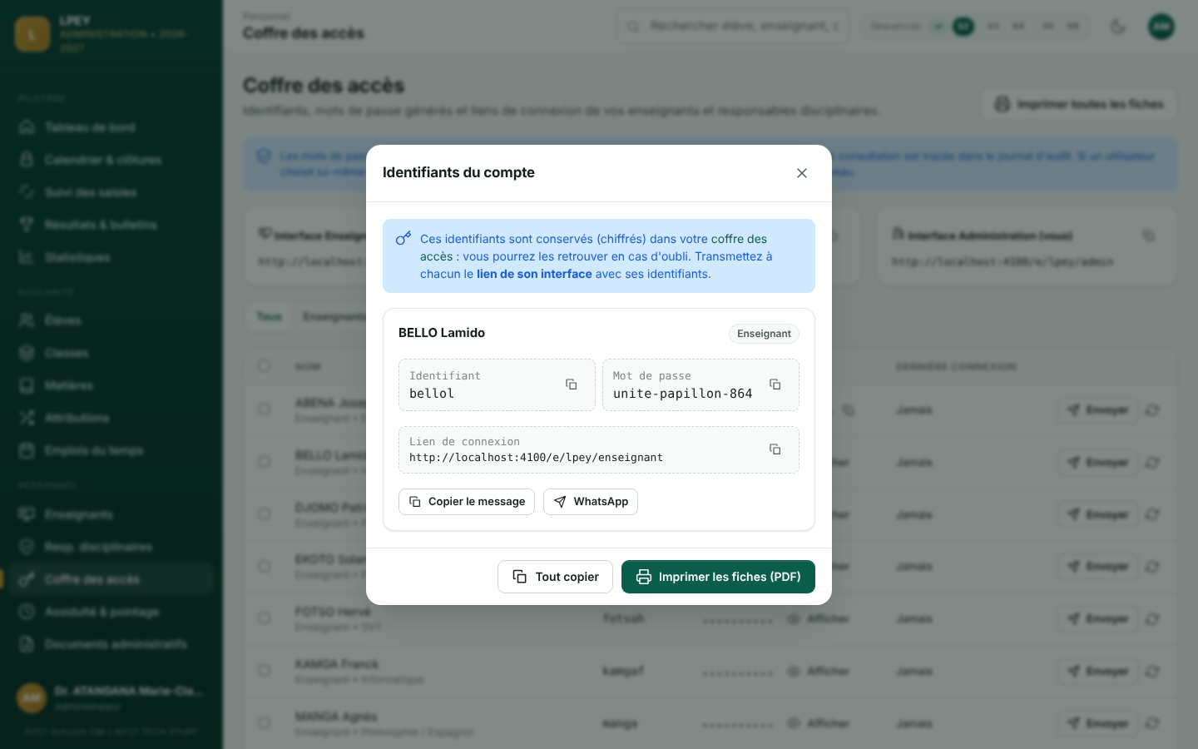
Figure 28 — Identifiants générés : copie et impression des fiches
Le mot de passe généré est conservé chiffré dans votre coffre des accès (section 4.11) : vous pouvez le retrouver à tout moment, avec le lien de l'interface de l'utilisateur, et le lui renvoyer. S'il a choisi son propre mot de passe, celui-ci n'est pas consultable : utilisez Réinitialiser le mot de passe.

Le menu ☰ de chaque ligne permet de : modifier, réinitialiser le mot de passe, désactiver/réactiver (ce qui déverrouille aussi un compte bloqué), voir l'emploi du temps, imprimer la fiche de progression, supprimer. En cochant plusieurs enseignants, Réinitialiser les mots de passe et imprimer produit toutes les fiches d'un coup (utile en début d'année). Le bouton Importer crée une liste de comptes depuis un fichier CSV (colonnes : nom ; prenom ; sexe ; matricule ; specialite ; phone ; email).

4.10 Responsables disciplinaires
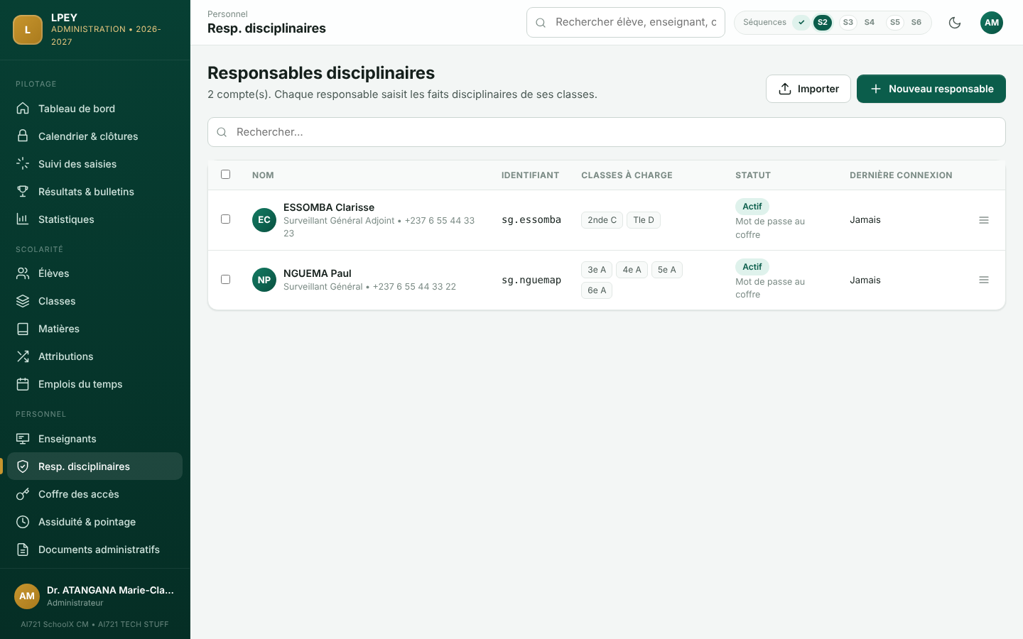
Figure 29 — Responsables disciplinaires et classes à charge
Même fonctionnement que pour les enseignants ; cochez en plus les classes à charge. L'identifiant commence par « sg. » (ex. sg.nguemap). Un responsable ne voit et ne modifie que ses classes.

4.11 Coffre des accès et transmission des liens
Le menu Coffre des accès rassemble les identifiants de tous vos enseignants et responsables disciplinaires, leurs mots de passe générés (chiffrés, affichés à la demande) et les liens de leurs interfaces. Il vous permet d'intervenir immédiatement en cas d'oubli.
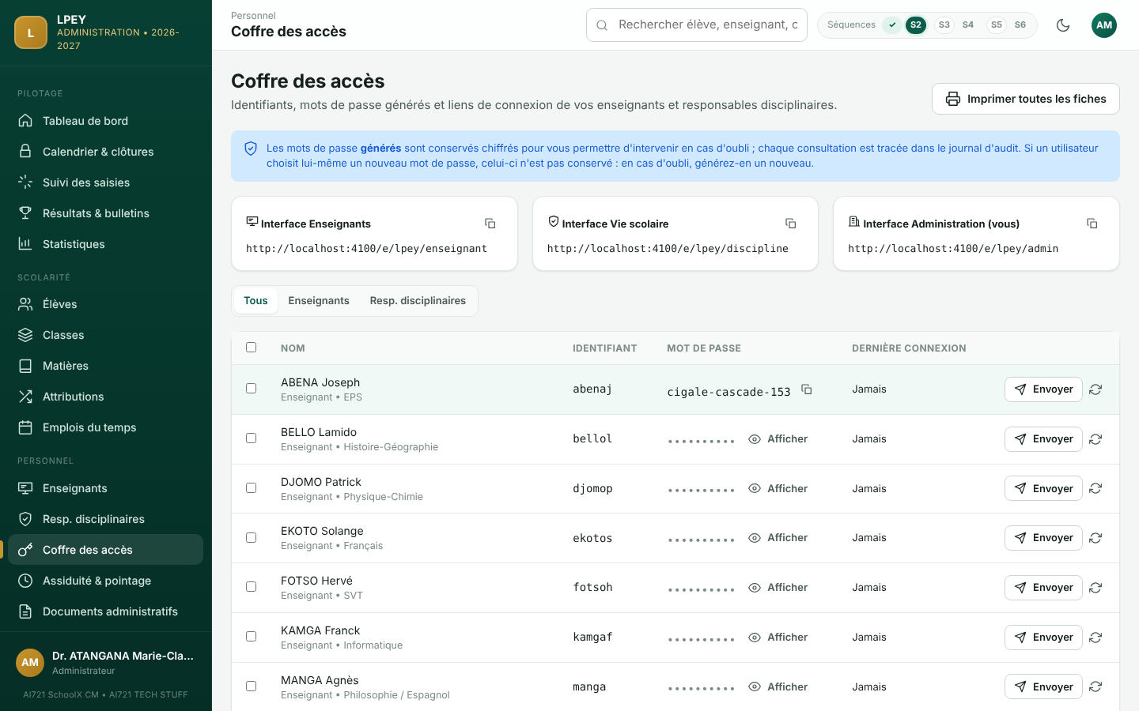
Figure 30 — Coffre des accès (un mot de passe affiché)
- Liens : les cartes du haut donnent les liens des interfaces Enseignants, Vie scolaire et Administration (bouton copier).
- Afficher : révèle le mot de passe généré d'un compte (chaque consultation est enregistrée dans le journal d'audit).
- Envoyer : ouvre une fenêtre avec le lien et les identifiants, un message prêt à copier et un bouton WhatsApp.
- Personnel : l'utilisateur a choisi son propre mot de passe ; il n'est pas consultable — utilisez ↻ pour en générer un nouveau.
- Imprimer : fiches PDF de la sélection ou de tous les comptes, avec le lien propre à chaque rôle.
Figure 31 — Envoi des accès à un enseignant : lien, identifiants, message, WhatsApp

4.12 Emplois du temps
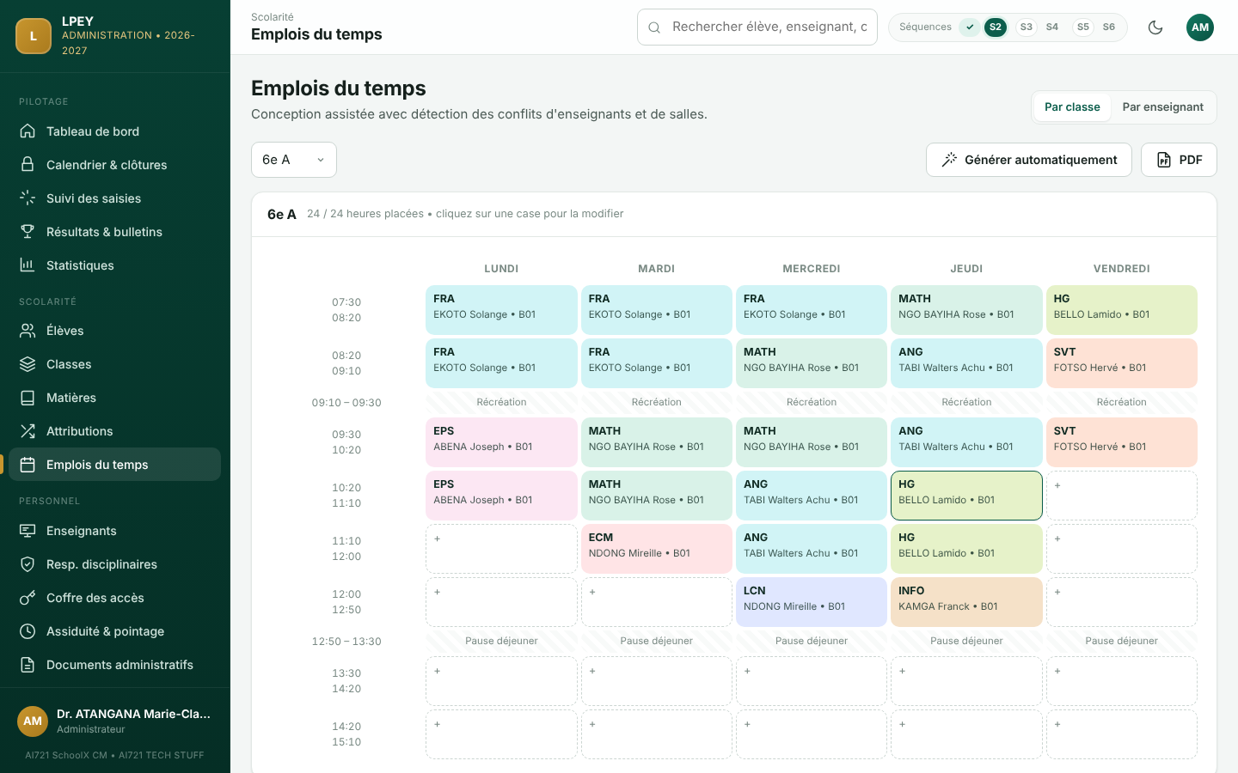
Figure 32 — Emploi du temps d'une classe
- Génération automatique : répartit le volume horaire de chaque matière sur la semaine, par blocs, en évitant qu'un enseignant soit dans deux classes au même moment. Générez les classes l'une après l'autre.
- Retouche manuelle : cliquez sur une case, choisissez la matière et la salle. Les matières dont l'enseignant est déjà occupé sur ce créneau sont signalées ⚠ ; l'enregistrement est refusé en cas de conflit.
- Volume horaire : pour chaque matière, heures placées / heures dues (vert = complet).
- Vue par enseignant : bouton « Par enseignant » en haut à droite ; PDF imprime l'emploi du temps affiché.
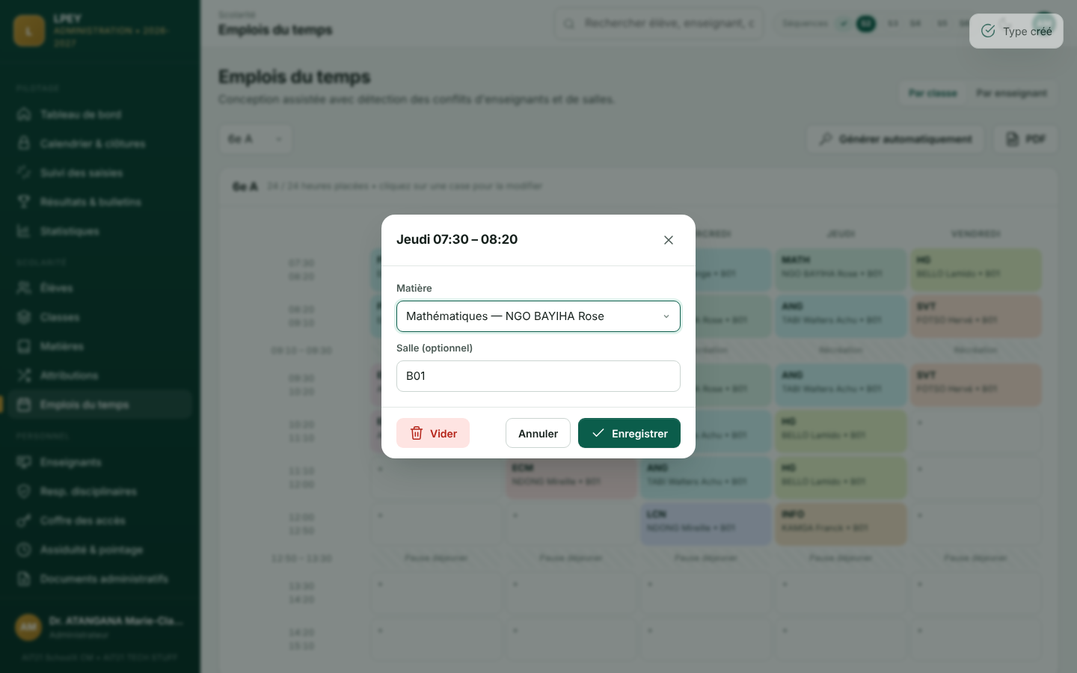
Figure 33 — Modification d'un créneau

4.13 Suivi des saisies
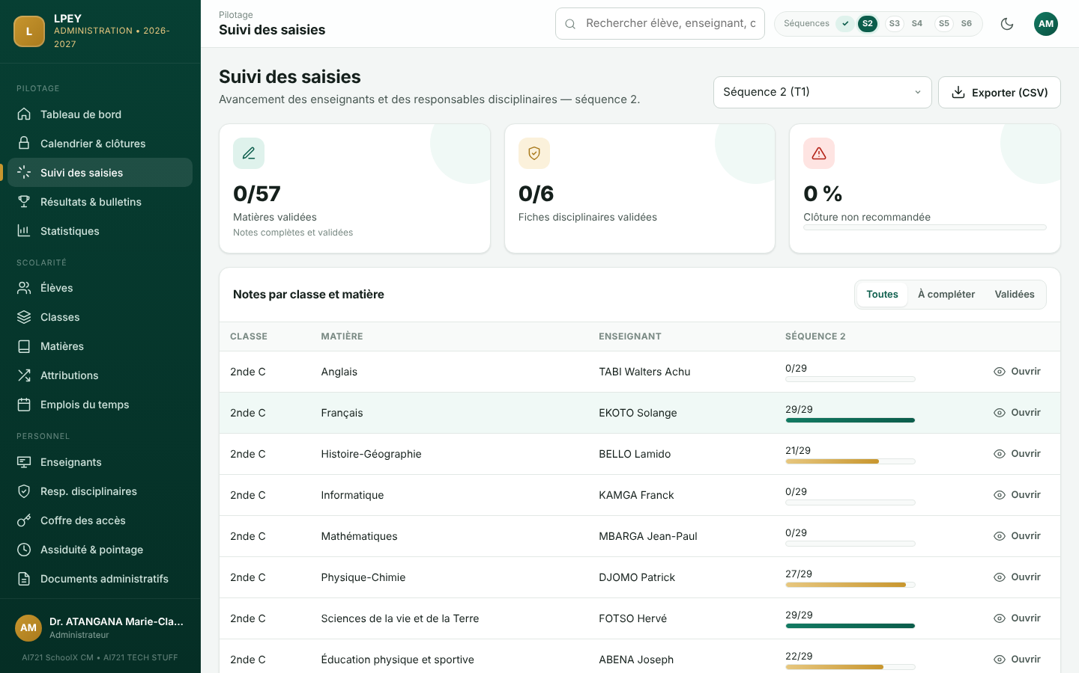
Figure 34 — Suivi des saisies de la séquence
La liste Période propose aussi les trimestres : les deux séquences du trimestre sont alors affichées côte à côte pour chaque matière et chaque fiche disciplinaire.
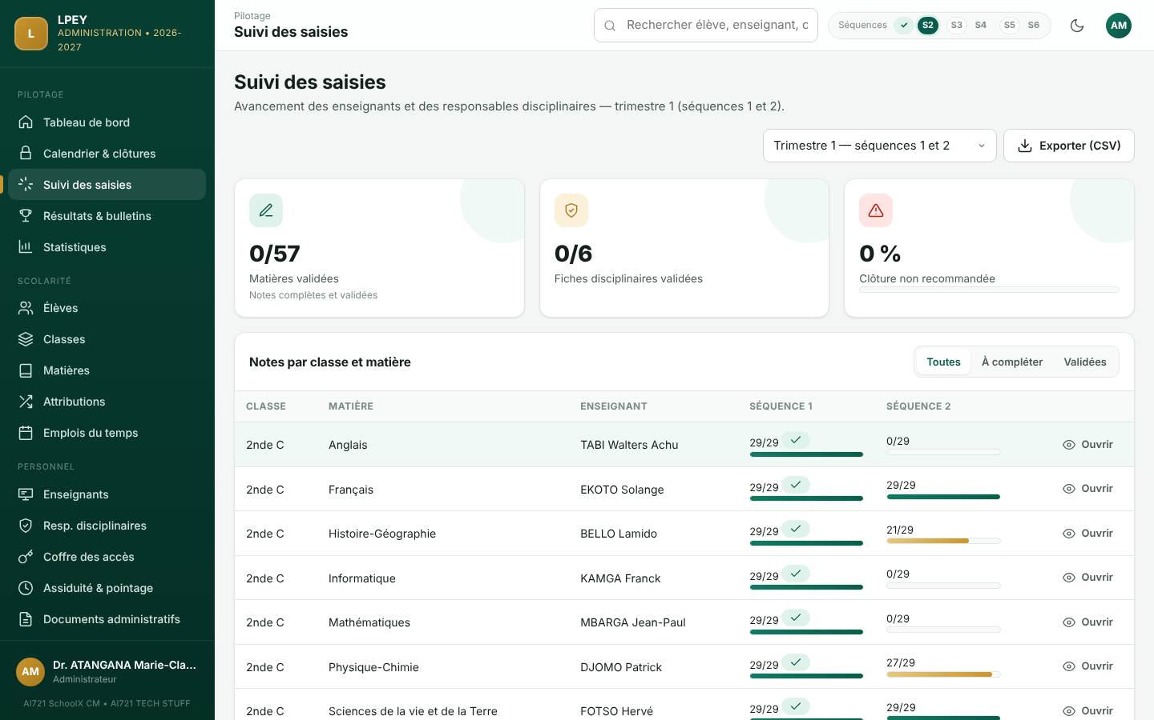
Figure 35 — Suivi des saisies du trimestre 1
Pour chaque classe et matière : notes saisies / effectif et état (en cours, complète, validée). Le filtre À compléter liste les retardataires ; Ouvrir affiche la grille de notes, que l'administrateur peut corriger tant que la séquence est ouverte. Le tableau du bas suit les fiches disciplinaires. Exporter (CSV) permet de diffuser l'état d'avancement.

4.14 Résultats, bulletins et procès-verbaux
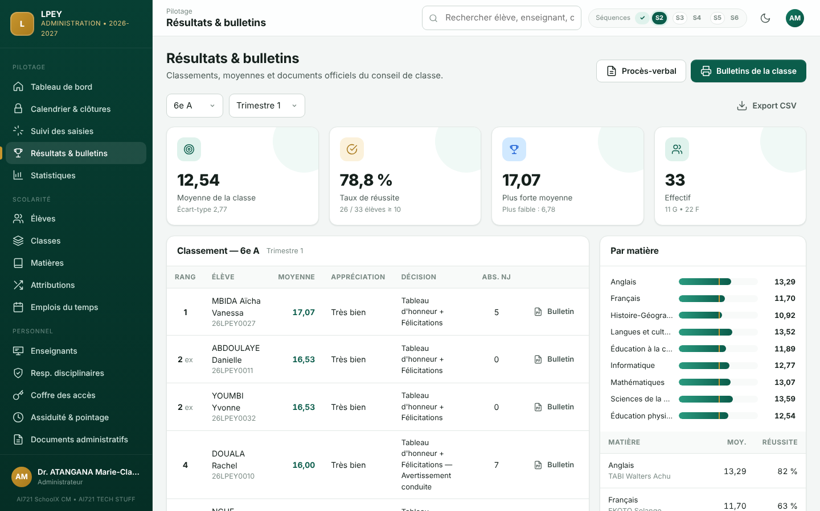
Figure 36 — Résultats et classement de la classe
- Choisissez la classe et la période : séquence, trimestre ou bilan annuel.
- Consultez les indicateurs (moyenne, réussite, extrêmes, effectif), le classement et les moyennes par matière.
- Bulletins de la classe génère un PDF avec un bulletin par élève (une page chacun) ; le bouton Bulletin d'une ligne génère le bulletin d'un seul élève.
- Procès-verbal produit le tableau récapitulatif du conseil de classe (au format paysage).
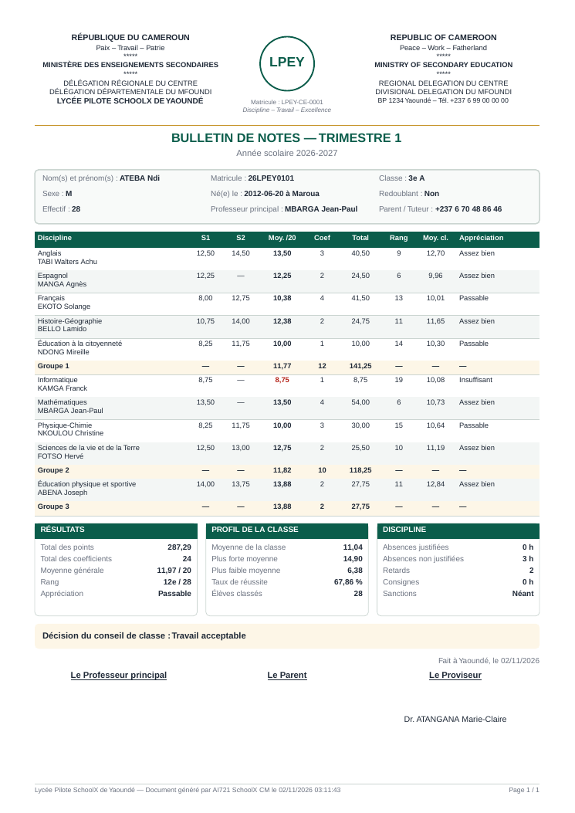
Figure 37 — Exemple de bulletin trimestriel généré

4.15 Statistiques
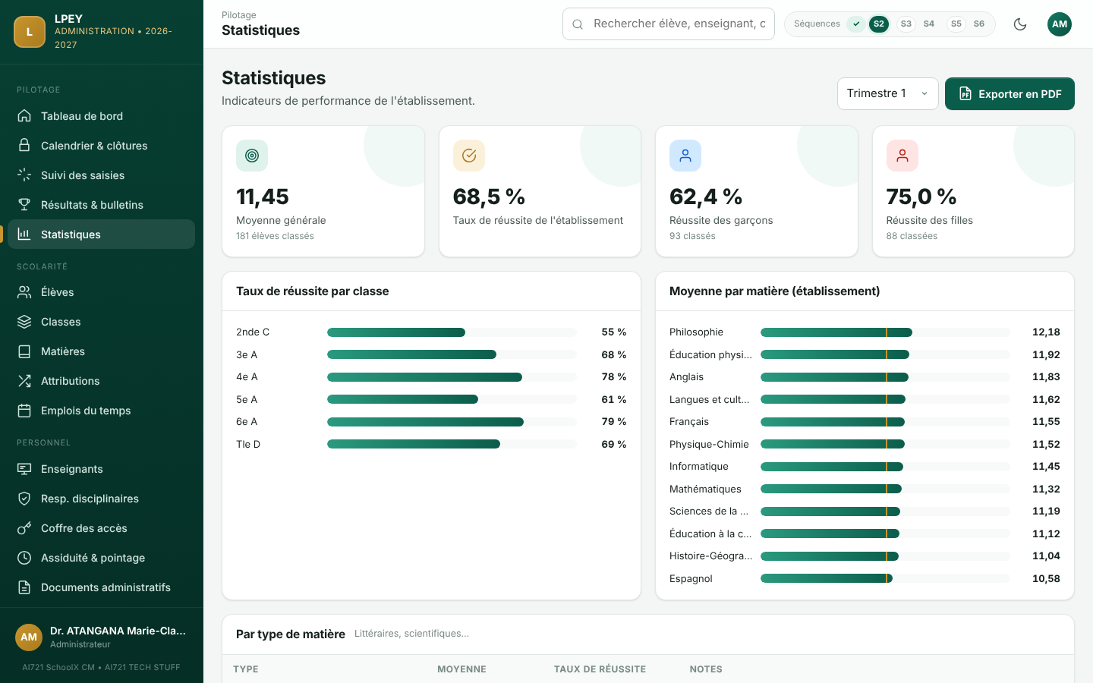
Figure 38 — Statistiques de l'établissement
Le bouton Exporter en PDF produit le rapport statistique de la période choisie (séquence, trimestre ou année) pour exploitation : résultats par classe, par matière, par type de matière, tableau d'honneur et discipline.
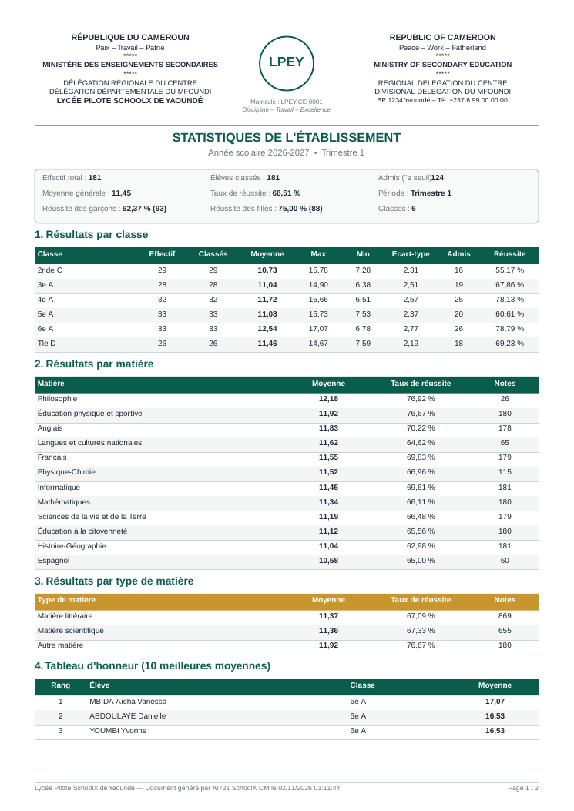
Figure 39 — Rapport statistique PDF (trimestre 1)
Taux de réussite global, par classe, par matière, par type de matière (littéraires, scientifiques…), par sexe ; tableau d'honneur (10 meilleures moyennes) ; synthèse disciplinaire par classe. Changez la période en haut à droite.

4.16 Discipline et incidents
Les menus Discipline et Registre des incidents donnent à l'administrateur les mêmes écrans que les responsables disciplinaires (chapitre 6), pour toutes les classes.

4.17 Annonces
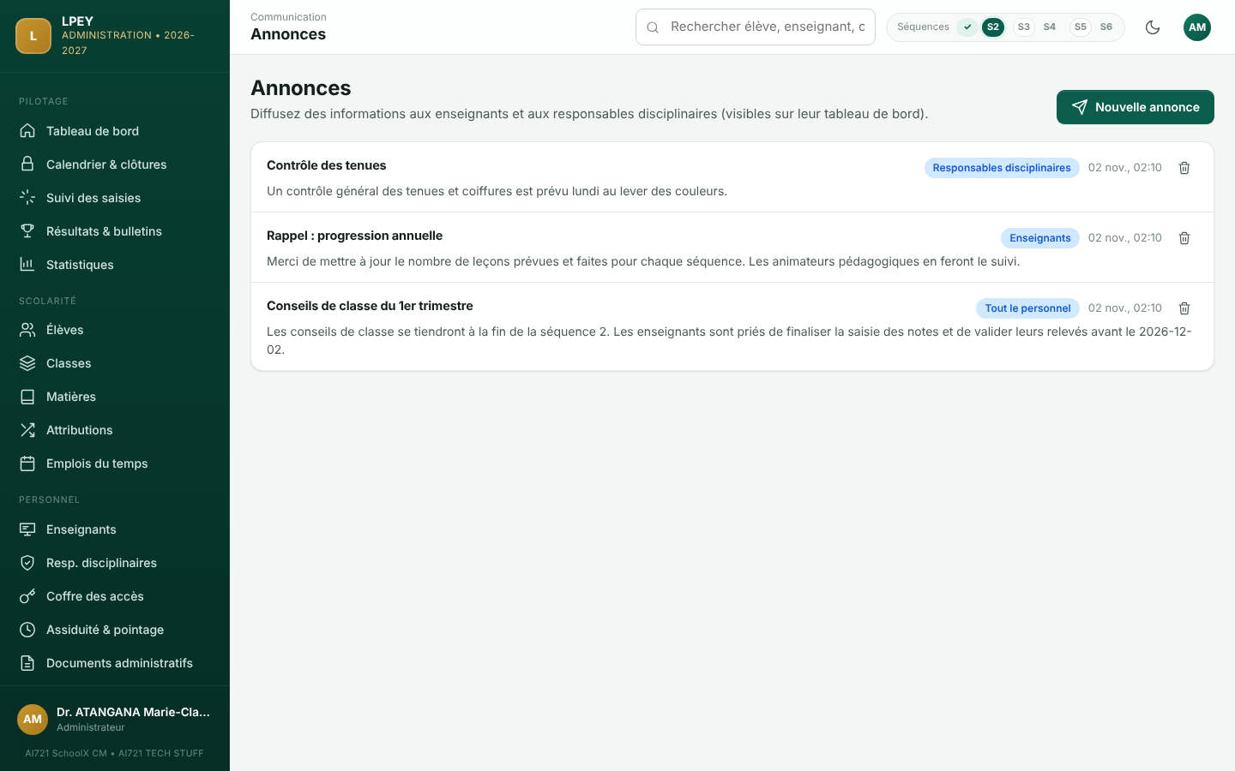
Figure 40 — Annonces
Nouvelle annonce : titre, destinataires (tout le personnel, enseignants ou responsables) et message. L'annonce apparaît sur le tableau de bord des destinataires.

4.18 Journal d'audit
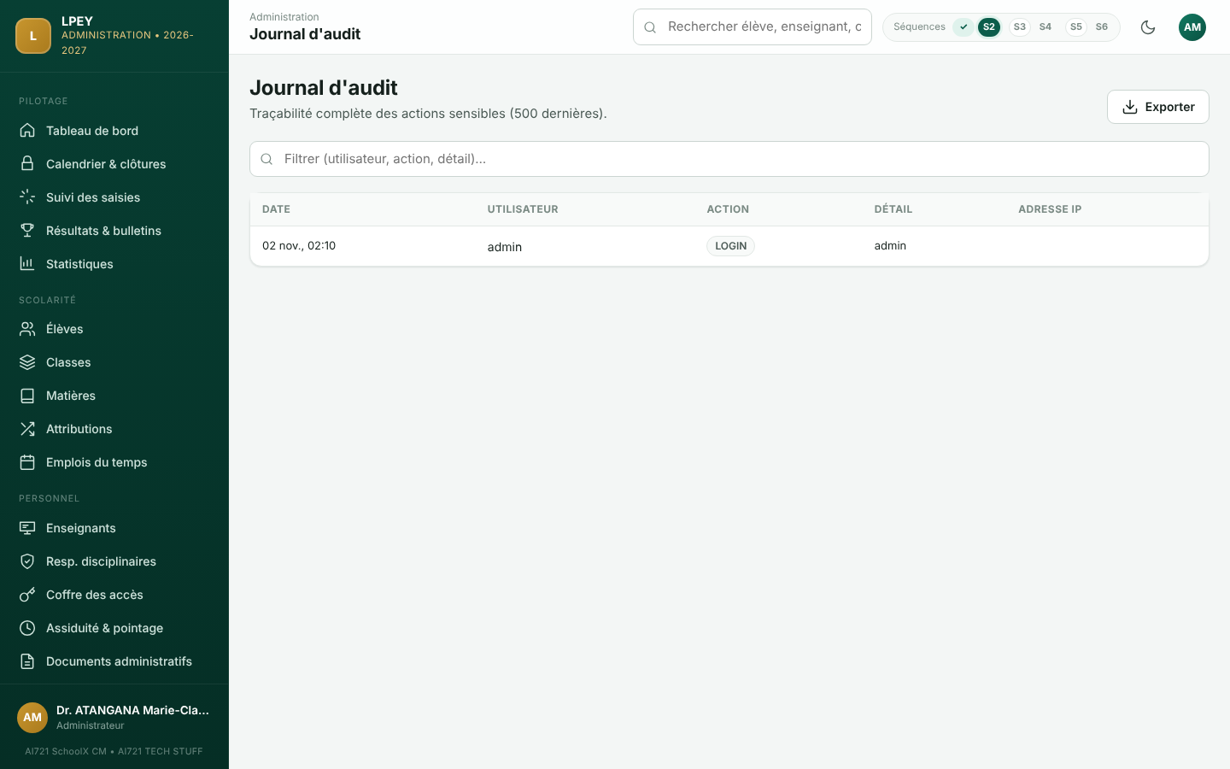
Figure 41 — Journal d'audit
Toutes les actions sensibles y sont enregistrées avec la date, l'utilisateur et l'adresse IP : connexions et échecs, saisies, validations, clôtures, créations et suppressions, exports de documents. Filtrez par mot-clé ; exportez en CSV pour archivage.

4.19 Sauvegarde, restauration et nouvelle année
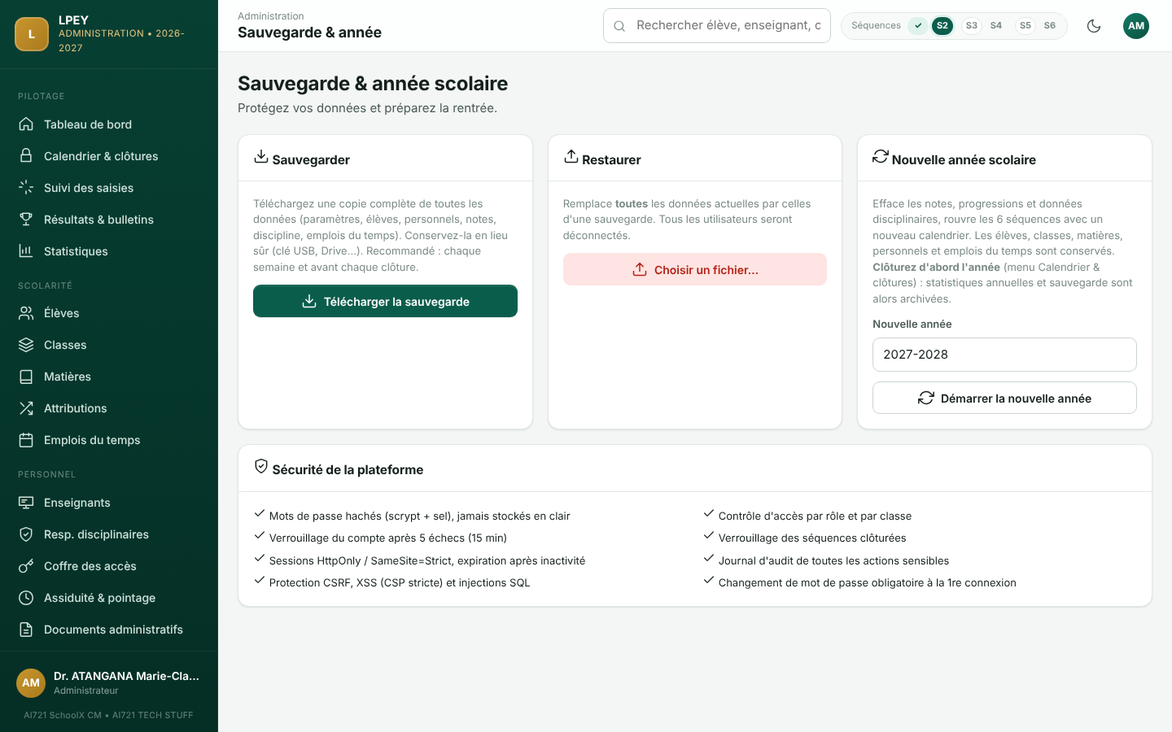
Figure 42 — Sauvegarde et année scolaire
- Sauvegarder : télécharge un fichier contenant toutes les données. Conservez-le hors du serveur (clé USB, Drive). Faites-le chaque semaine et avant chaque clôture. Le serveur réalise en plus une sauvegarde automatique toutes les 6 heures (14 jours conservés).
- Restaurer : remplace toutes les données par celles d'un fichier de sauvegarde (mot de passe demandé, tous les utilisateurs sont déconnectés).
- Nouvelle année scolaire : possible après la clôture de l'année ; efface notes, progressions, discipline et pointage des enseignants, rouvre les 6 séquences avec un nouveau calendrier ; conserve élèves, classes, matières, personnels, emplois du temps et le registre des documents administratifs. Transférez ensuite les élèves dans leurs nouvelles classes (actions groupées).

4.20 Assiduité du personnel enseignant et pointage
Le menu Assiduité & pointage (groupe Personnel) mesure la présence effective des enseignants. Les heures dues sont calculées automatiquement à partir de l'emploi du temps de chaque enseignant, pour chaque jour de classe de la période (hors week-ends, vacances entre les séquences et jours non ouvrés). Les absences et retards enregistrés donnent les heures effectuées et le taux d'assiduité.

Onglet Taux d'assiduité
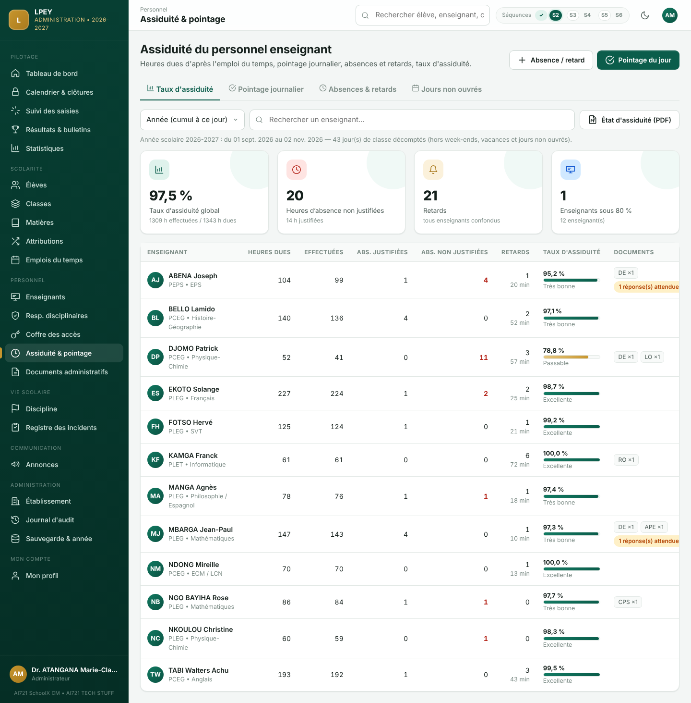
Figure 43 — Taux d'assiduité des enseignants (cumul de l'année)
- Période : année (cumul à ce jour), trimestre, séquence ou mois.
- Indicateurs : taux global de l'établissement, heures d'absence non justifiées, retards, nombre d'enseignants sous 80 %.
- Tableau : pour chaque enseignant, heures dues, effectuées, absences justifiées et non justifiées, retards, taux (barre verte ≥ 90 %, orange ≥ 70 %, rouge en dessous) et documents déjà émis ; cliquez sur un nom pour ouvrir son dossier.
- État d'assiduité (PDF) : tableau officiel de tous les enseignants pour la période, à transmettre à la hiérarchie.
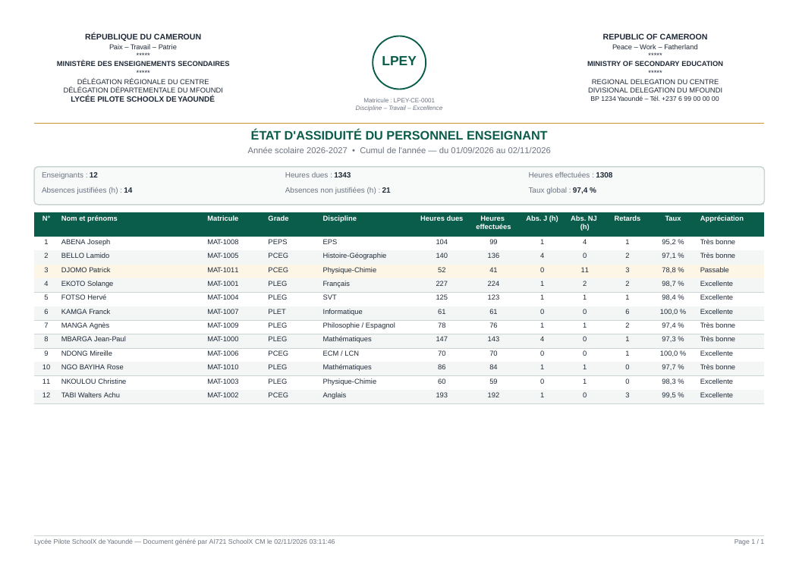
Figure 44 — État d'assiduité du personnel enseignant (PDF)

Onglet Pointage journalier
Chaque jour, ouvrez Pointage du jour : la liste des cours prévus à l'emploi du temps s'affiche, regroupée par horaire (classe, matière, enseignant). Chaque cours est présumé assuré : ne marquez que les exceptions.
- Choisissez la date (flèches ‹ › ou calendrier ; une date future n'est pas possible).
- Pour un cours non assuré, cliquez sur Absent ; pour un retard, cliquez sur Retard et indiquez les minutes.
- Cochez Justifié si l'absence est couverte par une pièce (certificat médical, convocation…) et précisez le motif.
- Le champ Filtrer retrouve rapidement un enseignant ou une classe.
- Cliquez sur Enregistrer le pointage.
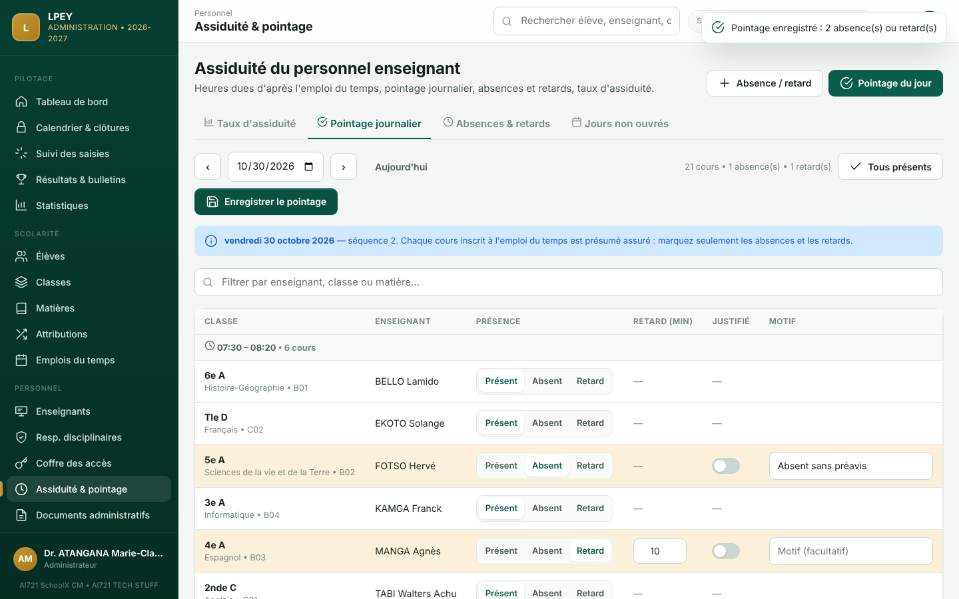
Figure 45 — Pointage journalier : une absence et un retard marqués

Onglets Absences & retards et Jours non ouvrés
Le bouton Absence / retard enregistre une absence en dehors du pointage : quelques heures un jour donné, une journée entière ou une période de plusieurs jours (les heures prévues à l'emploi du temps de chaque jour sont alors décomptées), ou un retard. L'onglet Absences & retards liste tous les enregistrements de la période : l'interrupteur Justifiée se modifie directement, le crayon change le motif, la corbeille supprime une saisie erronée.
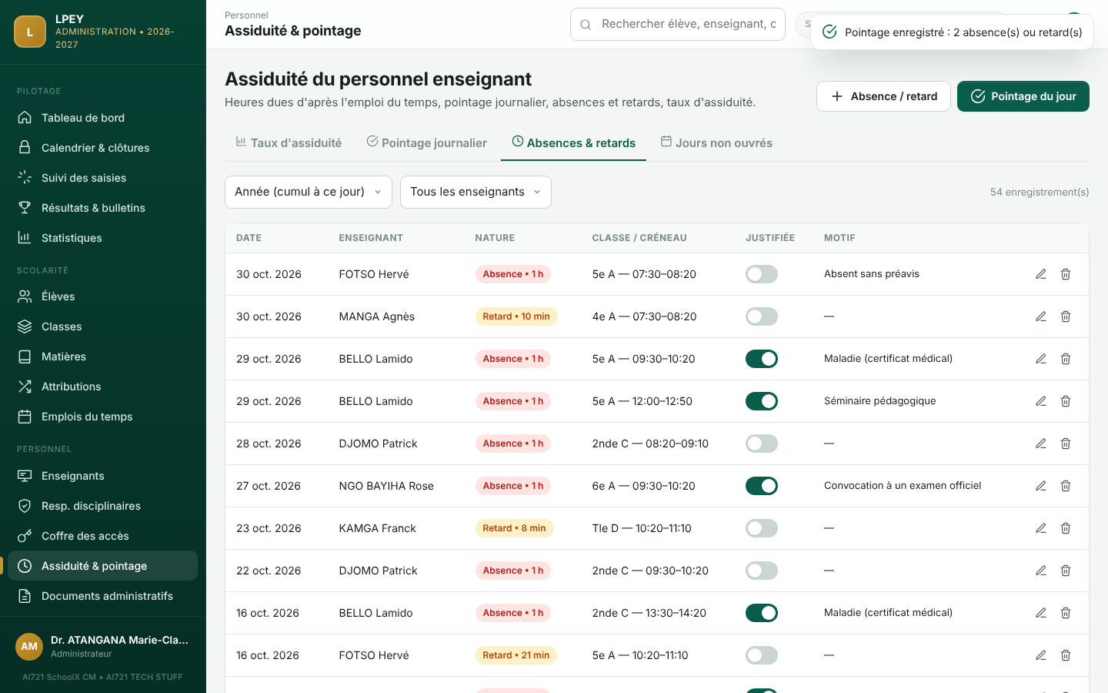
Figure 46 — Absences et retards de la période
L'onglet Jours non ouvrés contient les fêtes légales à date fixe, ajoutées automatiquement chaque année. Ajoutez-y les fêtes mobiles (Vendredi saint, Ascension, Djouldé Soumaé, Fête du Mouton) et les journées banalisées : ces jours ne sont pas dus.
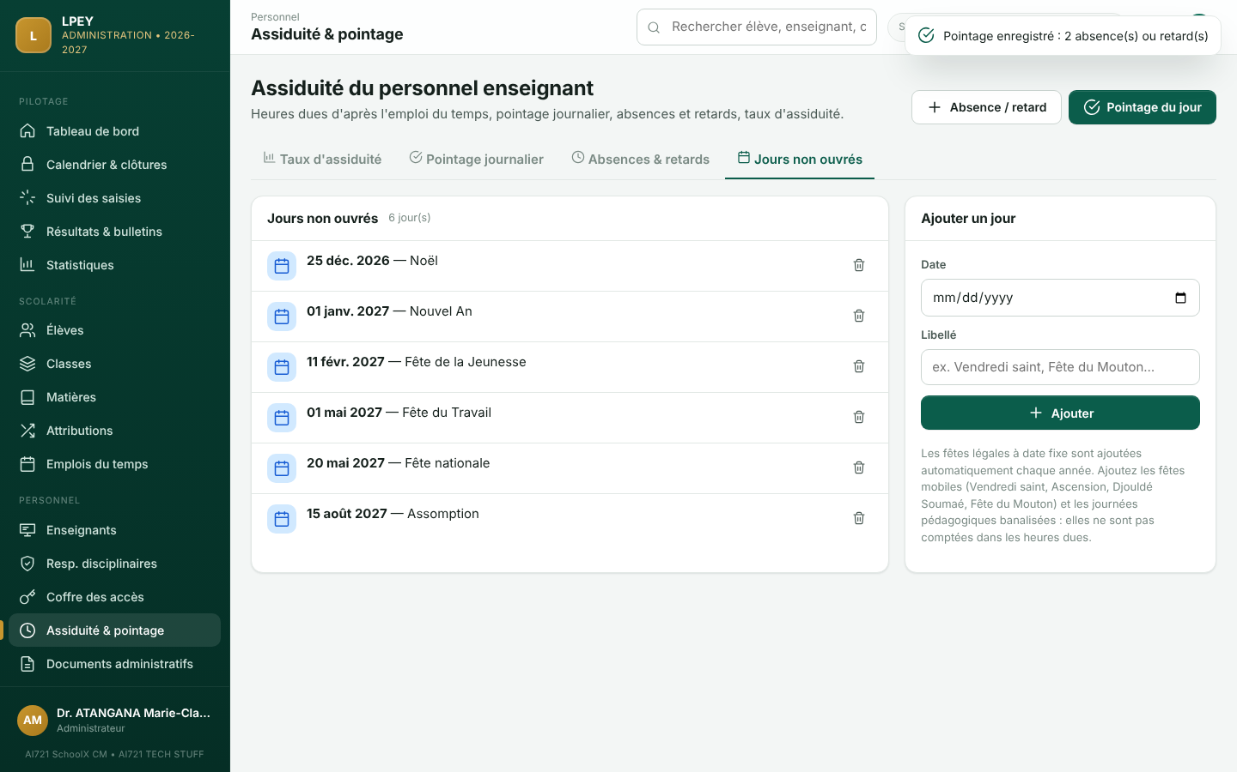
Figure 47 — Jours non ouvrés

4.21 Dossier administratif d'un enseignant
Ouvrez le dossier depuis le tableau d'assiduité (clic sur le nom) ou depuis Enseignants ▸ menu ☰ ▸ Dossier administratif & assiduité.
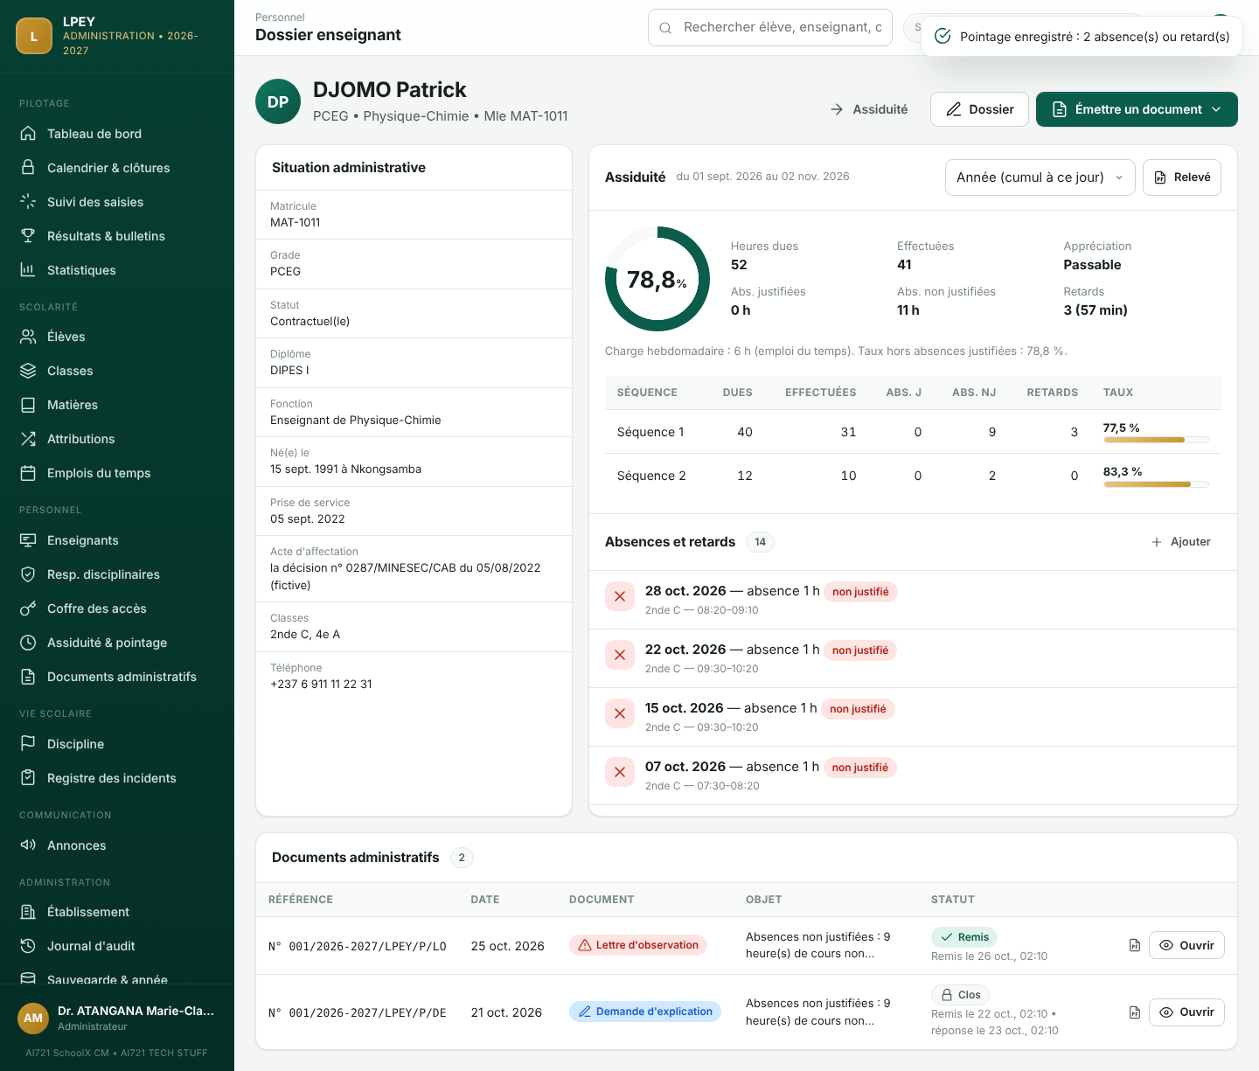
Figure 48 — Dossier d'un enseignant : situation administrative, assiduité, documents
- Situation administrative : bouton Dossier pour renseigner matricule, grade (PLEG, PCEG, PLET, PCET, PEPS…), statut, diplôme, fonction (des propositions reprennent les appellations choisies, ex. « Coordonnateur de Mathématiques », « Préfet »), date et lieu de naissance, date de prise de service et acte d'affectation. Ces informations figurent sur les documents.
- Assiduité : taux, heures dues et effectuées, absences, retards et détail par séquence pour la période choisie ; bouton Relevé pour le relevé d'assiduité PDF.
- Absences et retards : historique de la période, avec ajout rapide.
- Documents administratifs : tous les documents émis à son nom, et le bouton Émettre un document.

4.22 Documents administratifs du personnel
Le menu Documents administratifs est le registre de tous les documents émis pour les enseignants. Cinq documents sont disponibles :
Document | Contenu | Réf.
Attestation de présence effective au poste | Atteste que l'enseignant est présent à son poste, avec le tableau d'assiduité de la période (par séquence), le taux et son appréciation. | APE
Certificat de prise de service | Certifie la date de prise de service, avec le grade, le matricule, l'acte d'affectation et la fonction. | CPS
Rappel à l'ordre | Courrier listant les manquements constatés et invitant l'enseignant à se ressaisir. | RO
Lettre d'observation | Courrier plus sévère, versé au dossier administratif ; peut citer une demande d'explication en référence. | LO
Demande d'explication | Courrier listant les faits reprochés, avec un délai de réponse et un espace de réponse pour l'intéressé(e), puis un cadre « suite réservée ». | DE
Tableau 5 — Les documents administratifs
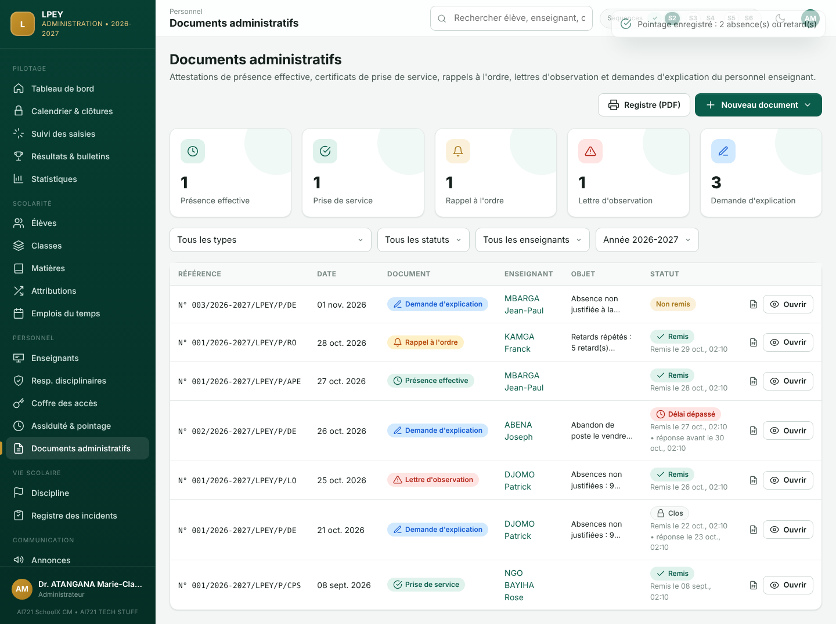
Figure 49 — Registre des documents administratifs

Émettre un document
- Cliquez sur Nouveau document et choisissez le type (ou, depuis le dossier, Émettre un document).
- Choisissez l'enseignant et vérifiez la date du document.
- Attestation de présence : choisissez la période ; le taux calculé s'affiche avant l'émission. Certificat de prise de service : la date de prise de service doit être renseignée (bouton Compléter le dossier).
- Courriers : précisez l'objet et rédigez les faits, un par ligne. Cliquez sur une proposition de la rubrique Faits constatés dans la plateforme (absences non justifiées, retards, notes non validées, progression en retard) ou des Motifs usuels pour l'ajouter.
- Demande d'explication : choisissez le délai de réponse (72 heures par défaut). Lettre d'observation : choisissez éventuellement la demande d'explication en référence.
- Vérifiez les ampliations (copies), puis cliquez sur Émettre le document et Ouvrir le PDF pour l'imprimer, le signer et y apposer le cachet.
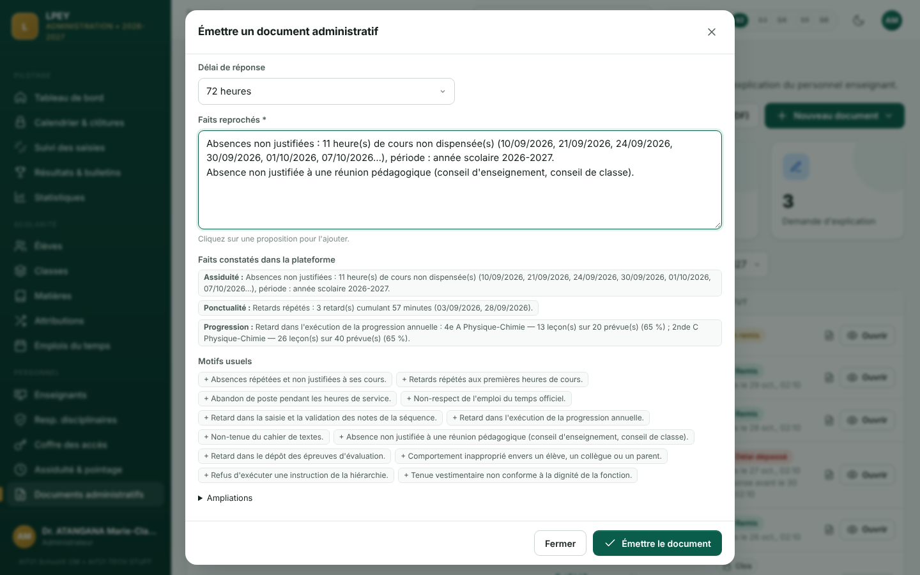
Figure 50 — Rédaction d'une demande d'explication avec les faits proposés
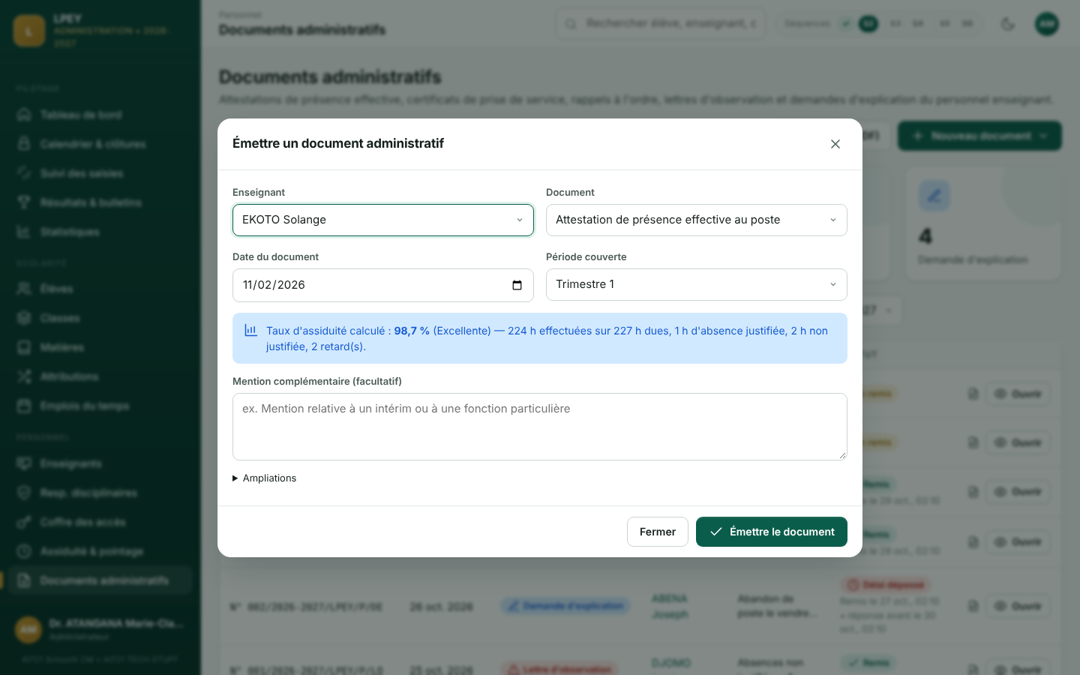
Figure 51 — Attestation de présence effective : aperçu du taux de la période
Chaque document reçoit une référence unique, numérotée par type et par année (ex. N° 004/2026-2027/LPEY/P/DE). L'identité de l'enseignant, le signataire et, pour l'attestation, les chiffres d'assiduité sont figés au moment de l'émission.
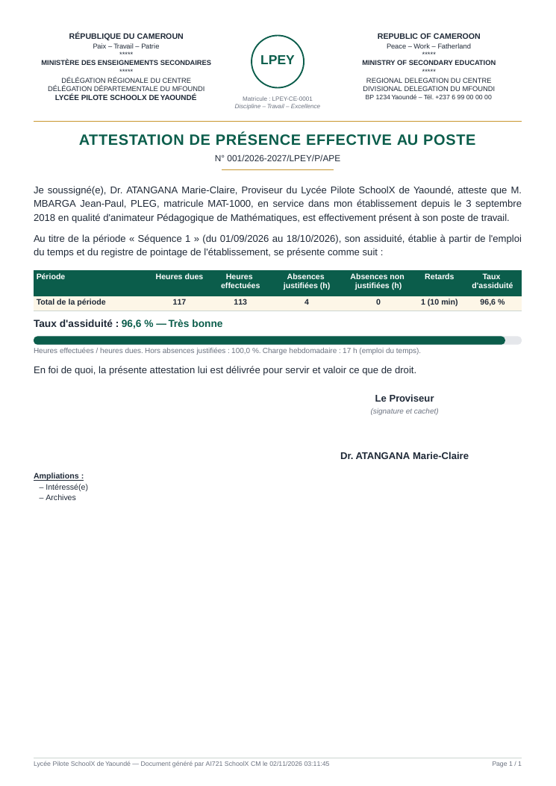 | 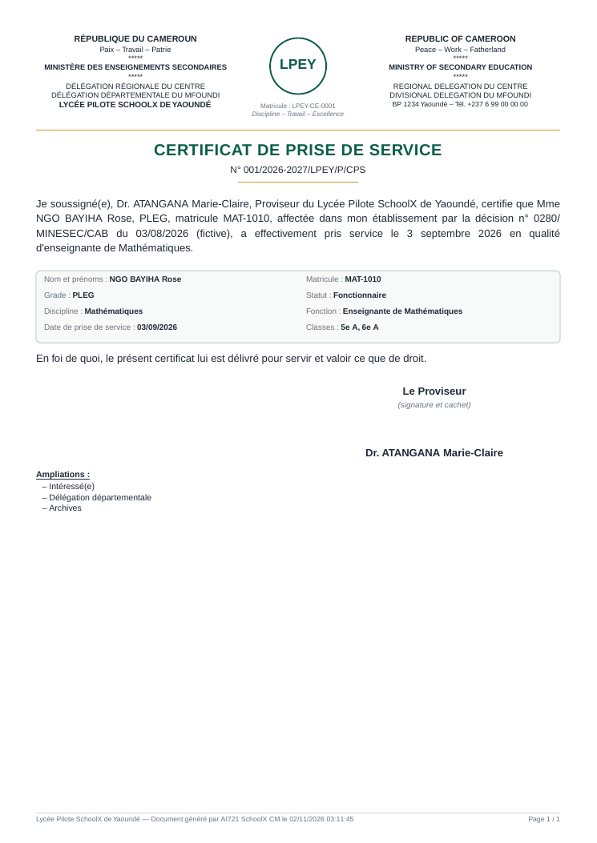
Figure 52 — Attestation de présence effective et certificat de prise de service
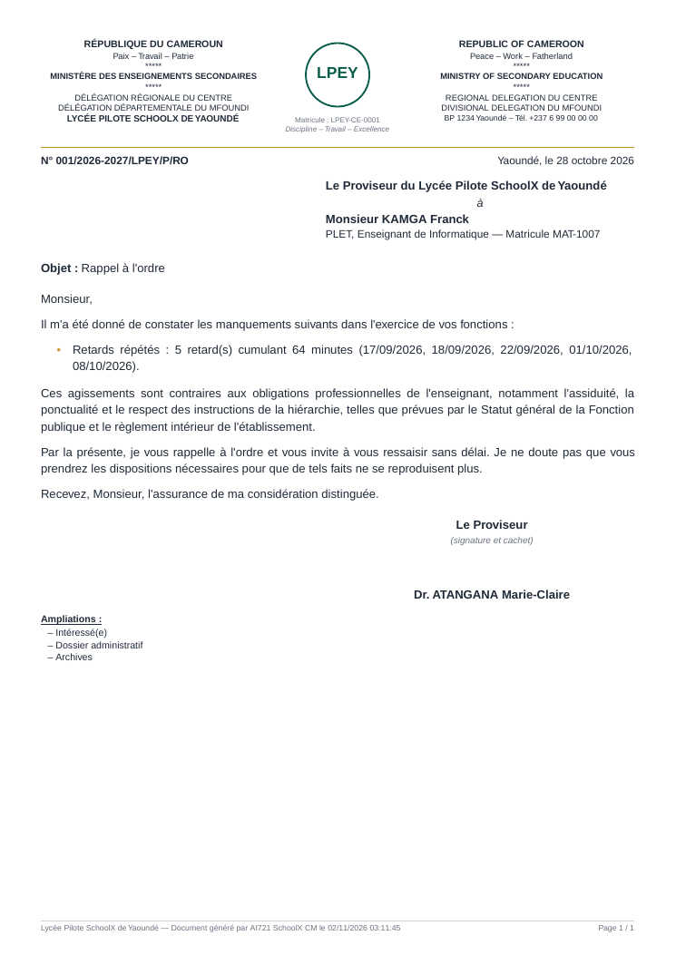 | 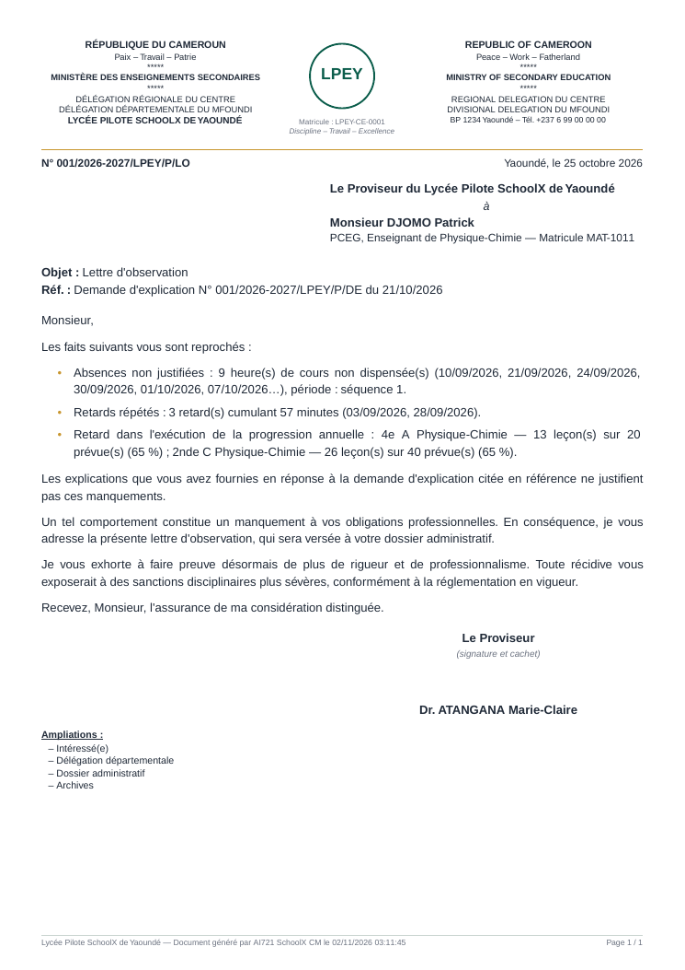
Figure 53 — Rappel à l'ordre et lettre d'observation
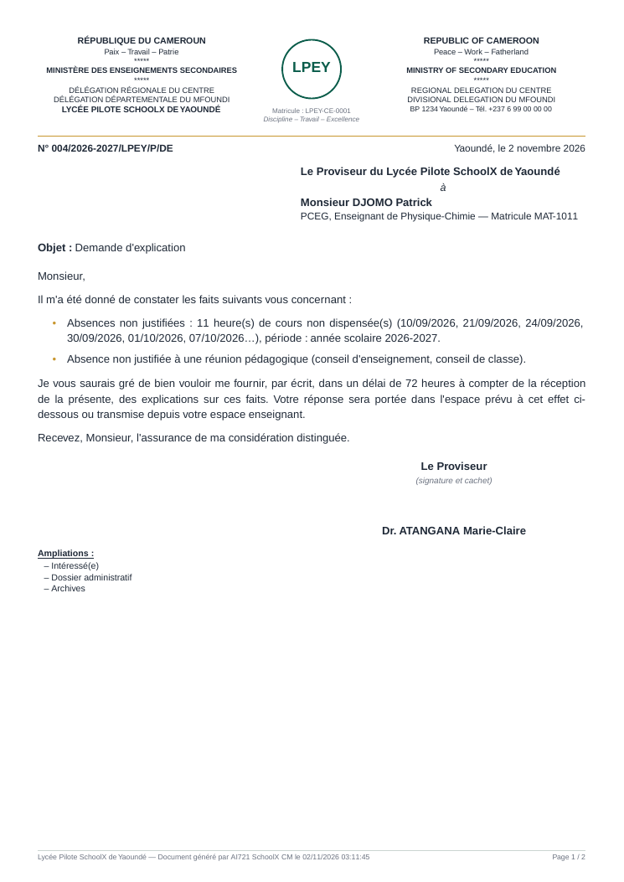 | 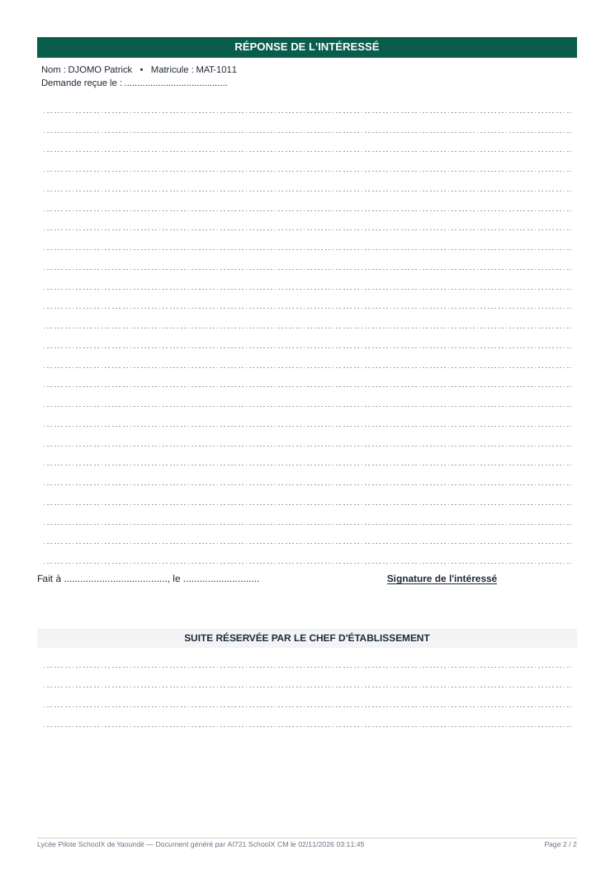
Figure 54 — Demande d'explication : courrier et espace de réponse à remplir à la main

Suivre un document : remise, réponse, suite
Le bouton Ouvrir d'une ligne affiche la fiche du document :
- Remis en main propre : enregistre la date de remise. Pour une demande d'explication, le délai de réponse court à partir de cette date (ou de la lecture par l'enseignant dans son espace).
- Modifier : possible tant que le document n'a pas été remis.
- Réponse de l'intéressé(e) : si l'enseignant a répondu en ligne, sa réponse s'affiche ici et figure dans l'espace de réponse du PDF ; sinon, il répond à la main sur le document imprimé.
- Suite réservée : votre décision (classement, lettre d'observation…) ; elle clôt le dossier et apparaît sur le PDF et dans l'espace de l'enseignant.
- Lettre d'observation : émet directement une lettre d'observation en référence à la demande d'explication.
- Annuler : avec un motif ; le document reste au registre avec la mention « Annulé » et son numéro n'est pas réattribué.
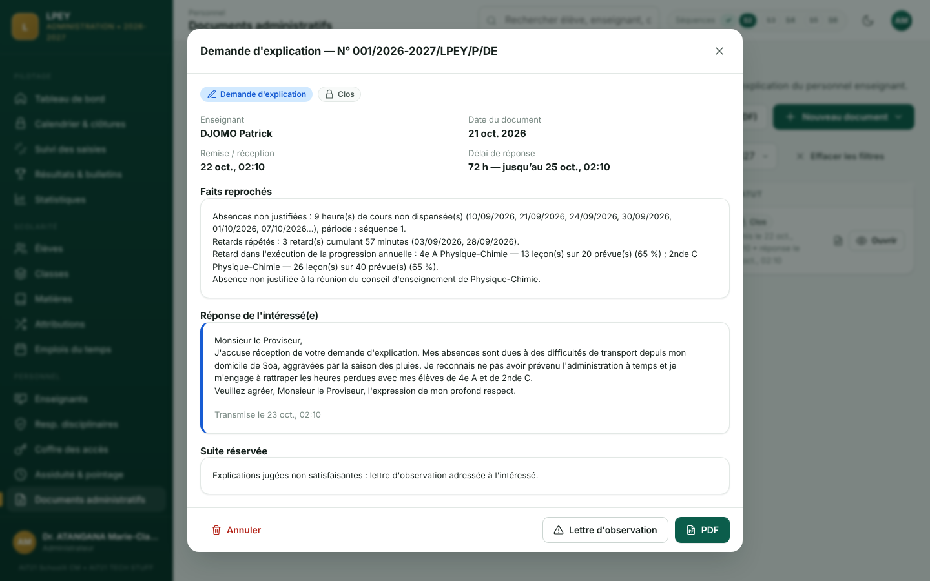
Figure 55 — Fiche d'une demande d'explication : réponse de l'enseignant et suite réservée
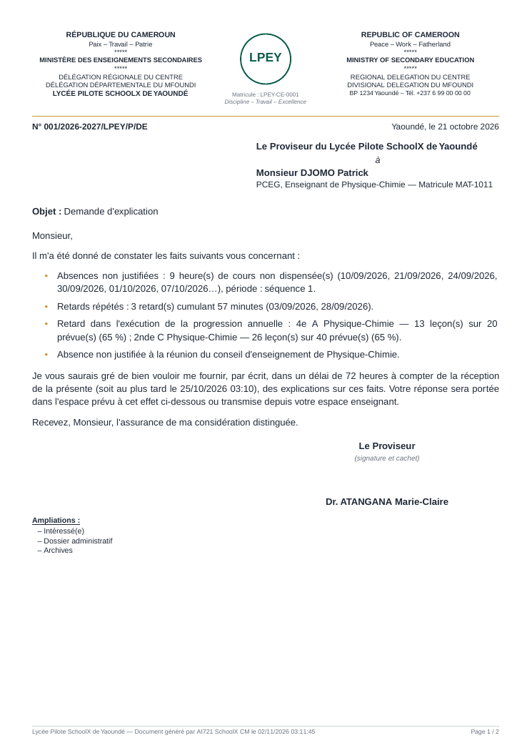 | 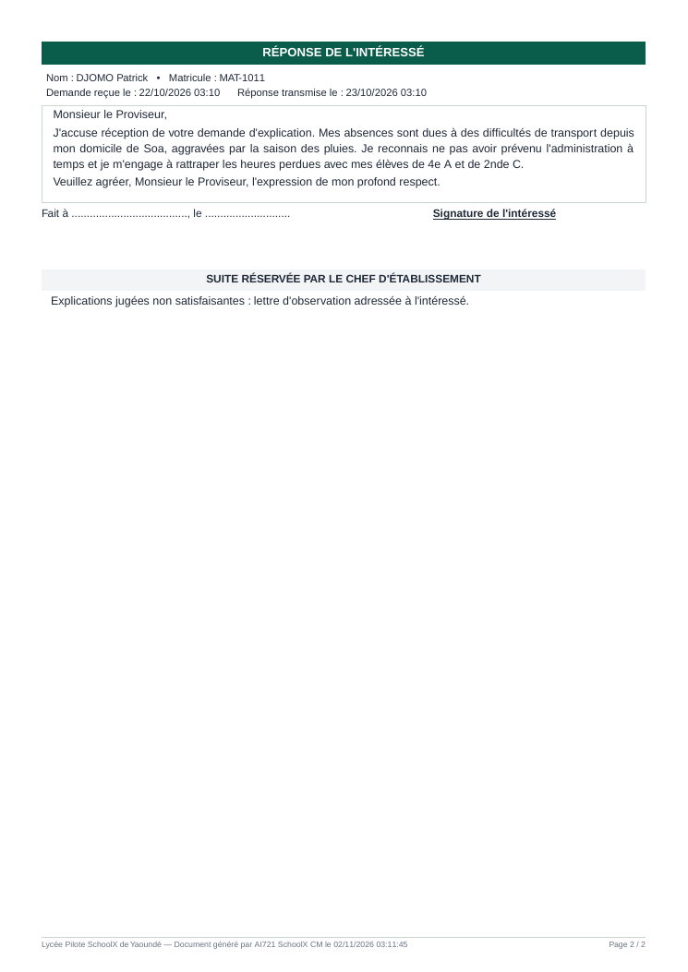
Figure 56 — Demande d'explication avec la réponse transmise en ligne et la suite réservée
Le tableau de bord signale les demandes d'explication restées sans réponse dans le délai et les réponses à examiner. Le bouton Registre (PDF) imprime le registre annuel.

5. Guide de l'enseignant

5.1 Tableau de bord
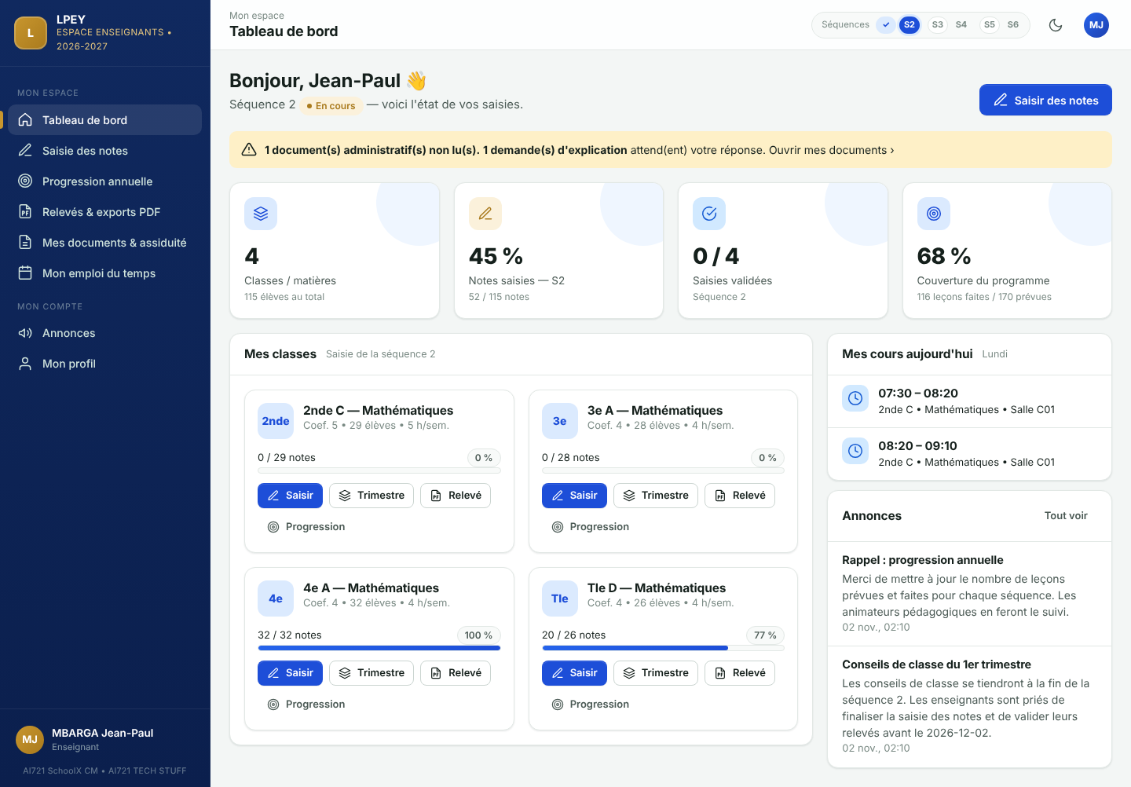
Figure 57 — Tableau de bord de l'enseignant
Vous y trouvez : vos classes et matières avec l'avancement de la saisie de la séquence en cours, le taux de couverture de votre programme, vos cours du jour et les annonces de l'administration. Chaque carte propose les boutons Saisir, Relevé et Progression.

5.2 Saisir les notes
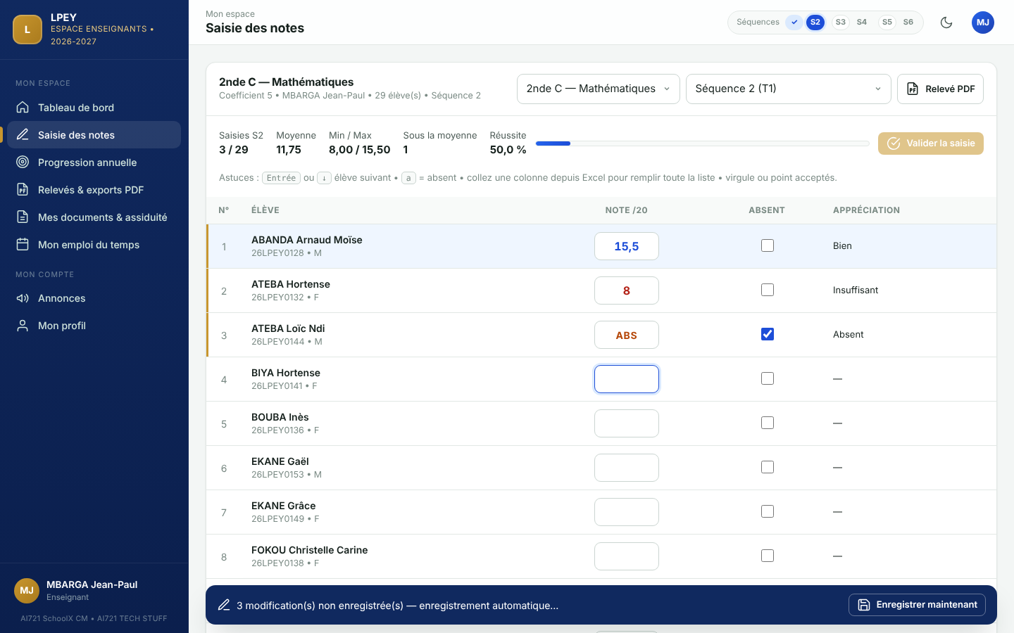
Figure 58 — Grille de saisie des notes (ordinateur)
- Menu Saisie des notes (ou bouton Saisir d'une carte).
- Choisissez la classe/matière et la séquence dans les listes en haut de la grille.
- Tapez chaque note sur 20 (virgule ou point, deux décimales au plus), puis Entrée pour passer à l'élève suivant.
- Pour un élève absent, cochez Absent ou tapez simplement la lettre a.
- Les statistiques (moyenne, minimum, maximum, réussite) et l'appréciation se mettent à jour en direct ; une note inférieure à 10 s'affiche en rouge.
- L'enregistrement est automatique quelques secondes après la saisie (bandeau en bas de l'écran). Vous pouvez aussi cliquer sur « Enregistrer maintenant ».
- Quand tous les élèves ont une note ou sont absents, cliquez sur Valider la saisie.
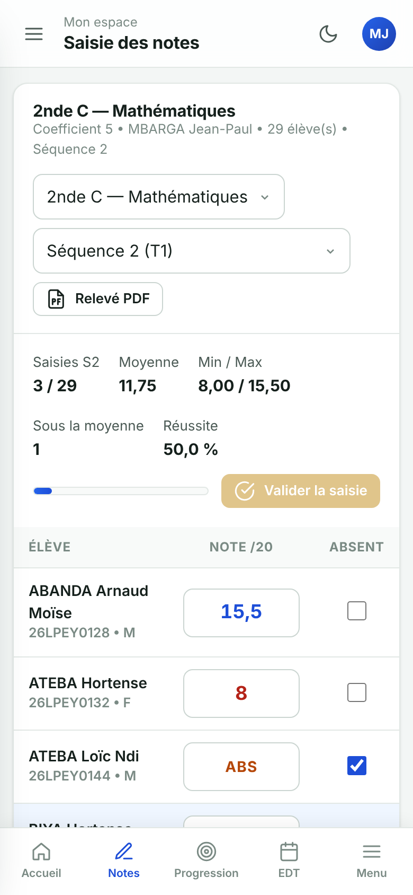
Figure 59 — Saisie des notes et accueil sur smartphone

Saisie par trimestre
Dans la liste Période, choisissez « Trimestre n — séquences … » (ou le bouton Trimestre d'une carte de l'accueil) : les deux séquences du trimestre s'affichent côte à côte avec la moyenne trimestrielle de chaque élève, calculée en direct. Une séquence déjà clôturée reste visible mais verrouillée (cadenas). Valider le trimestre valide d'un coup les séquences ouvertes complètes.
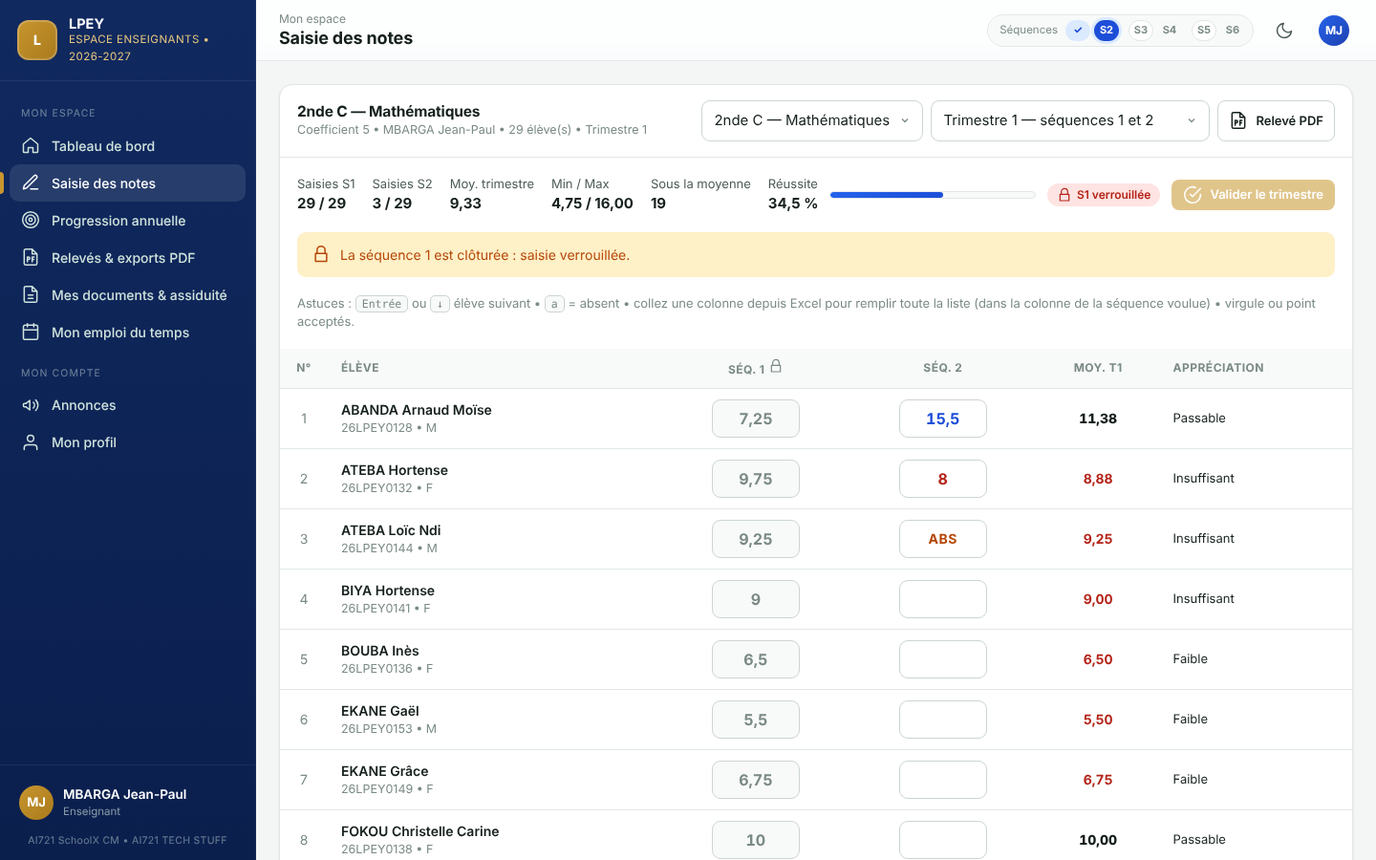
Figure 60 — Saisie par trimestre : séquences 1 et 2 et moyenne trimestrielle
Astuce | Effet
Entrée ou ↓ | Passe à l'élève suivant
↑ | Revient à l'élève précédent
a | Marque l'élève absent
Coller (Ctrl+V) une colonne copiée depuis Excel | Remplit automatiquement toute la liste à partir de l'élève sélectionné
Effacer une note | Laisse la case vide (l'élève redevient « sans note »)
Tableau 6 — Raccourcis de saisie
Coupure de réseau ? Vos saisies sont conservées sur l'appareil. Au retour, l'application vous propose de les restaurer et de les envoyer. Ne fermez pas la page tant que le bandeau indique des modifications non enregistrées : un avertissement s'affiche si vous tentez de la quitter.

Validation. Valider signifie « mes notes sont définitives ». Toute modification ultérieure annule la validation : il faut alors valider à nouveau. Lorsque l'administration a clôturé la séquence, la grille est verrouillée.

5.3 Progression annuelle
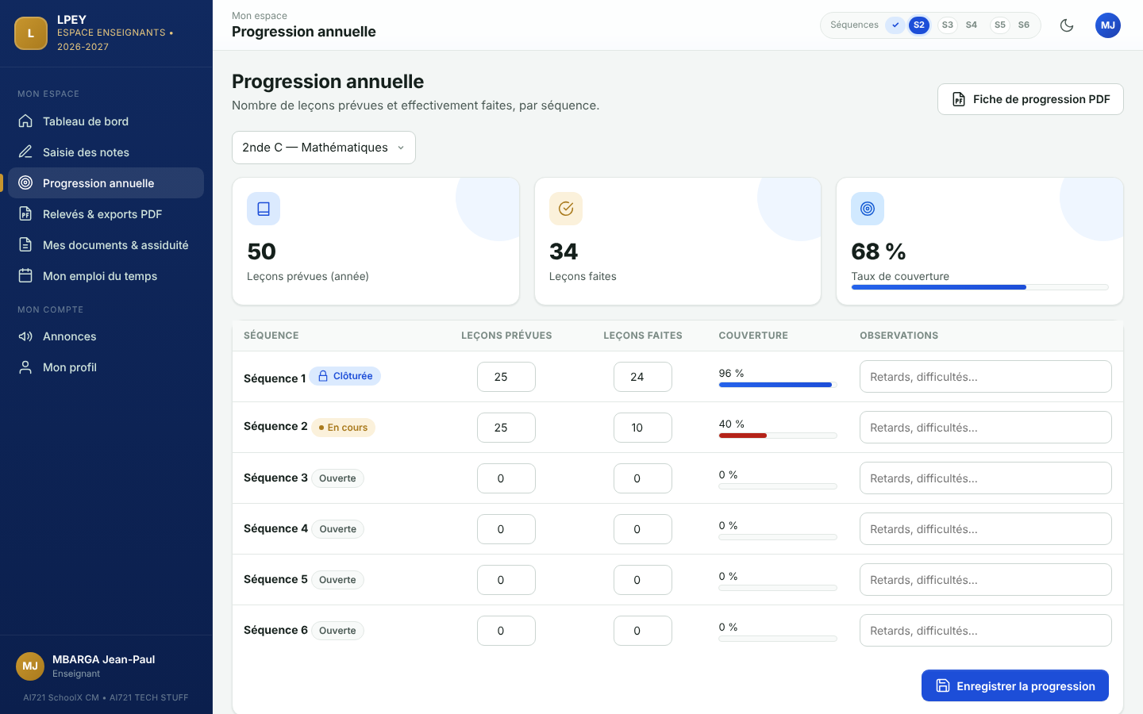
Figure 61 — Progression annuelle
Pour chaque classe/matière, indiquez par séquence le nombre de leçons prévues et de leçons faites, et une observation éventuelle (retard, difficulté). Le taux de couverture se calcule automatiquement. Cliquez sur Enregistrer la progression. Le bouton Fiche de progression PDF imprime le document à remettre à l'animateur pédagogique ou au censeur.

5.4 Relevés de notes et exports PDF
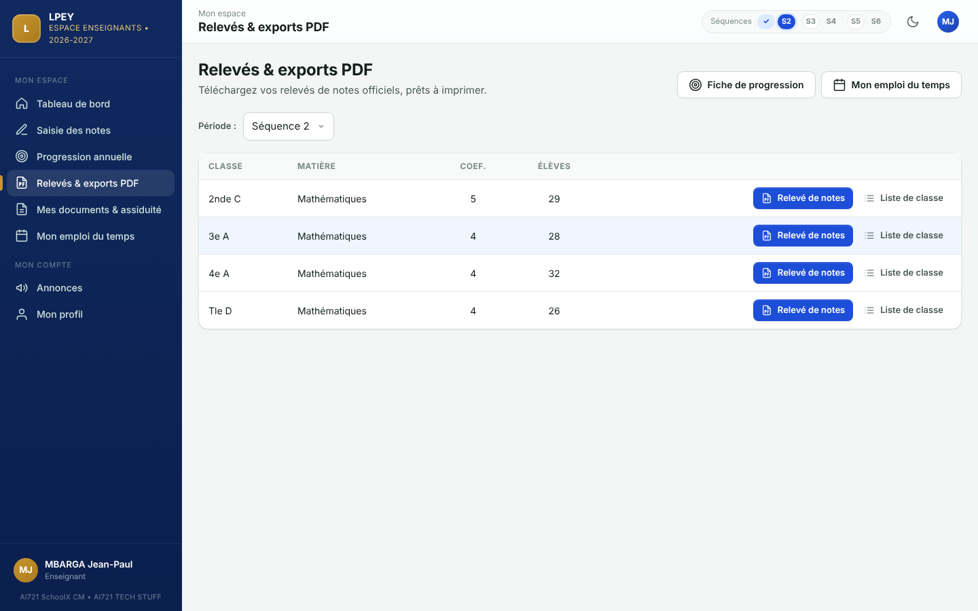
Figure 62 — Relevés et exports
Choisissez la période (séquence, trimestre ou année), puis Relevé de notes pour la classe voulue. Le relevé officiel comporte l'en-tête de l'établissement, les notes, les rangs, les appréciations, les statistiques de la classe et les zones de signature. Vous pouvez aussi imprimer la liste de classe, votre fiche de progression et votre emploi du temps.
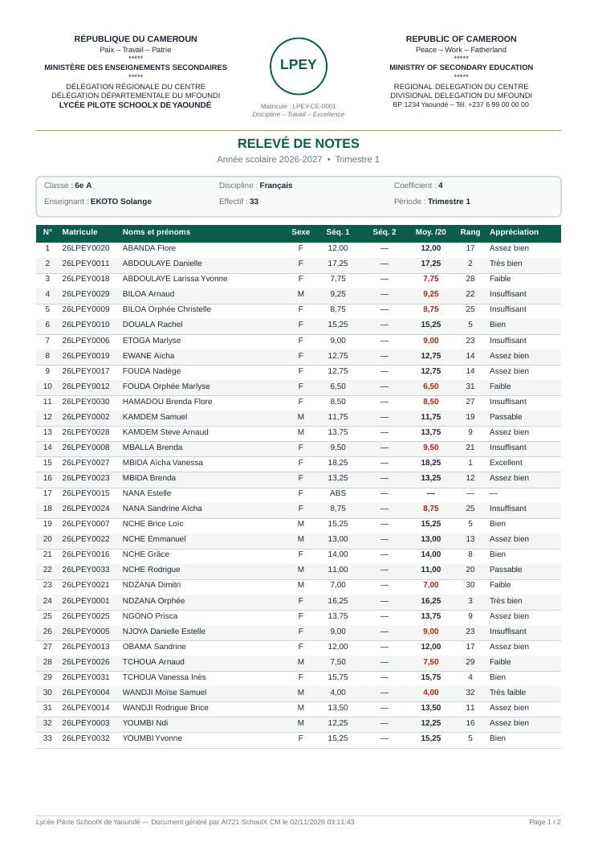
Figure 63 — Exemple de relevé de notes

5.5 Mon emploi du temps
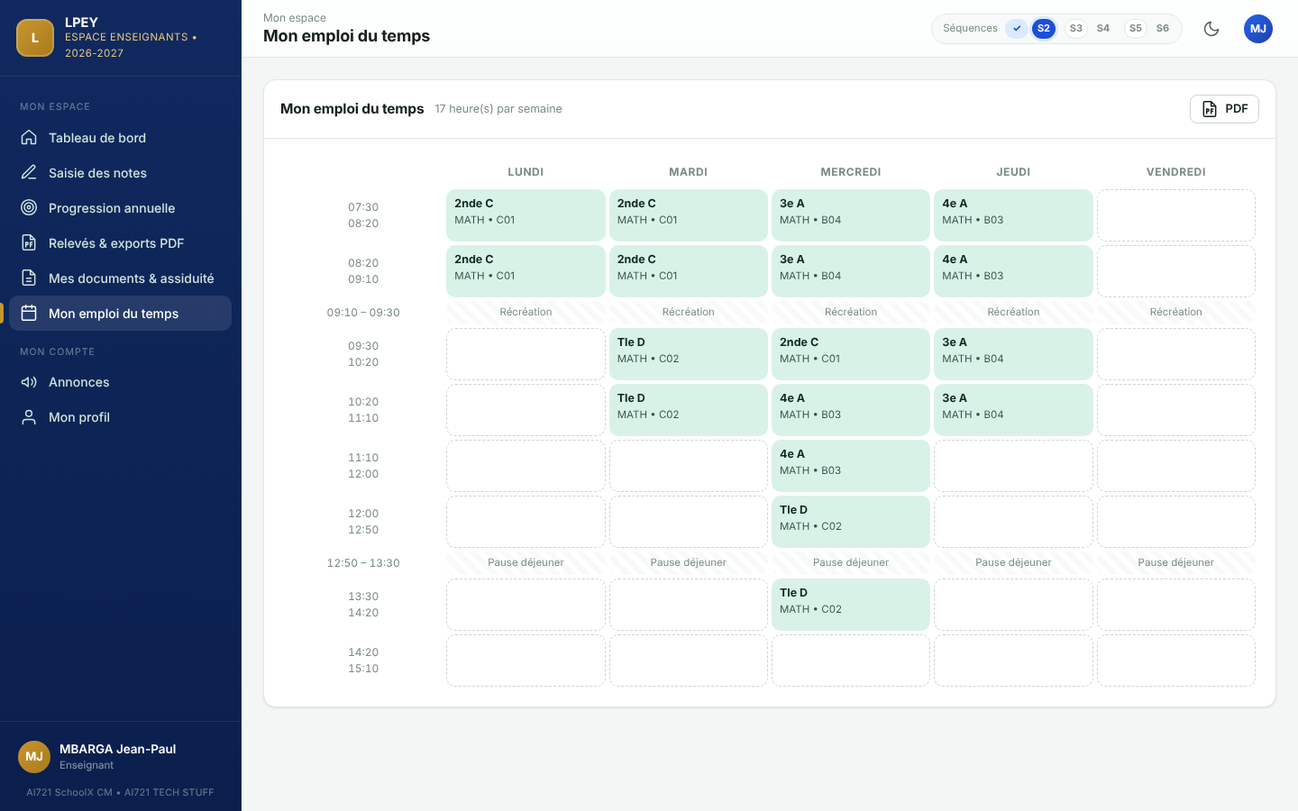
Figure 64 — Emploi du temps de l'enseignant

5.6 Mes documents administratifs et mon assiduité
Le menu Mes documents & assiduité rassemble les documents émis à votre nom par le chef d'établissement (attestations, certificats, courriers) et votre assiduité. Un bandeau sur votre tableau de bord signale un document non lu ou une demande d'explication en attente de réponse.
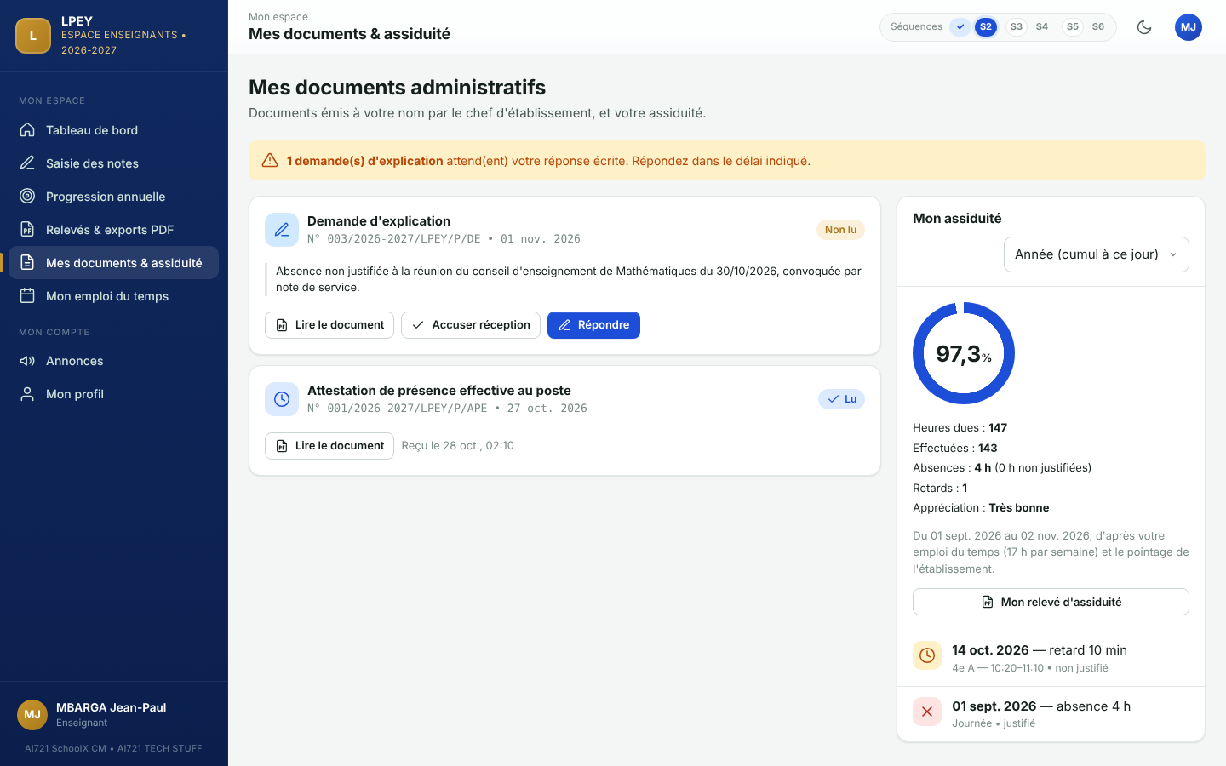
Figure 65 — Mes documents administratifs et mon assiduité
- Lire le document : ouvre le PDF officiel. L'ouverture vaut accusé de réception.
- Accuser réception : confirme que vous avez pris connaissance du document ; pour une demande d'explication, le délai de réponse court à partir de ce moment.
- Mon assiduité : votre taux d'assiduité, vos heures dues et effectuées, vos absences et retards pour la période choisie, et votre relevé d'assiduité PDF. En cas d'erreur, signalez-la à l'administration.

Répondre à une demande d'explication
- Cliquez sur Répondre sous la demande d'explication.
- Rédigez votre réponse (6 000 caractères au plus) ; elle est conservée sur l'appareil si vous fermez la fenêtre avant l'envoi.
- Cliquez sur Transmettre ma réponse puis confirmez. La réponse est définitive : elle ne peut plus être modifiée.
- Votre réponse apparaît dans l'espace « Réponse de l'intéressé(e) » du document ; la suite réservée par le chef d'établissement s'affichera ensuite sous le document.
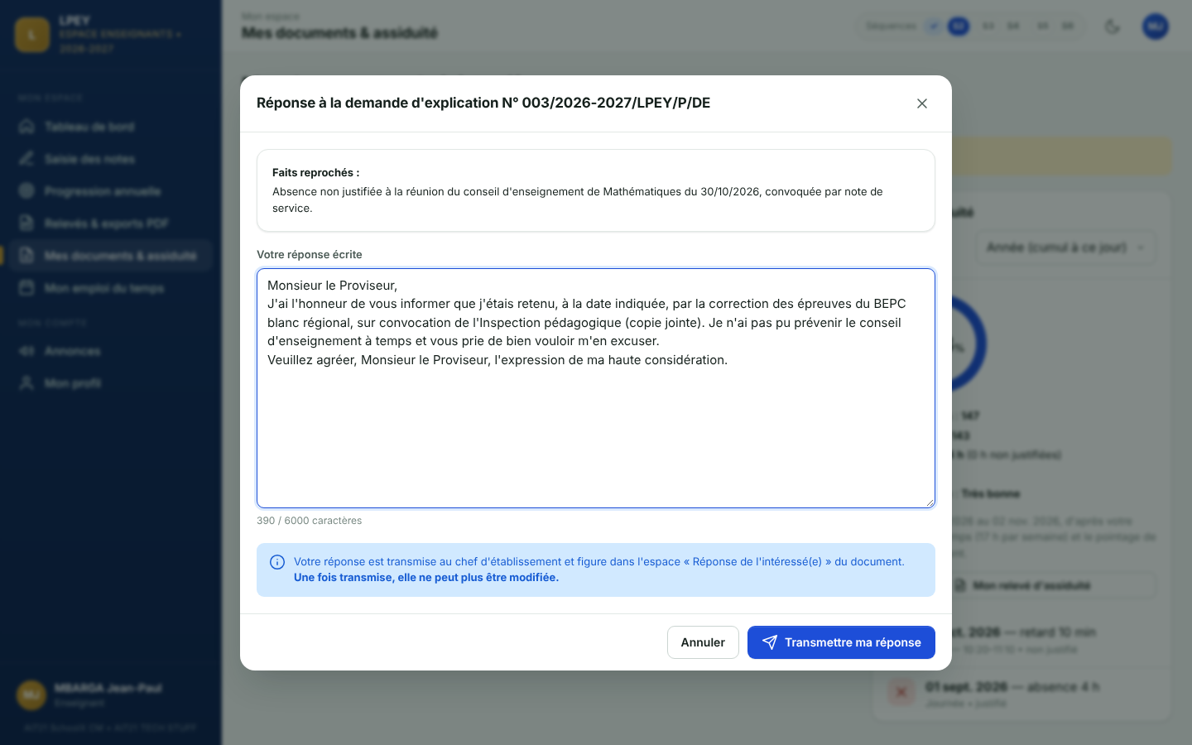
Figure 66 — Réponse en ligne à une demande d'explication
Vous pouvez aussi répondre à la main dans l'espace prévu sur le document imprimé, puis le remettre signé à l'administration. Respectez le délai indiqué : une réponse transmise après l'échéance est signalée « hors délai ».

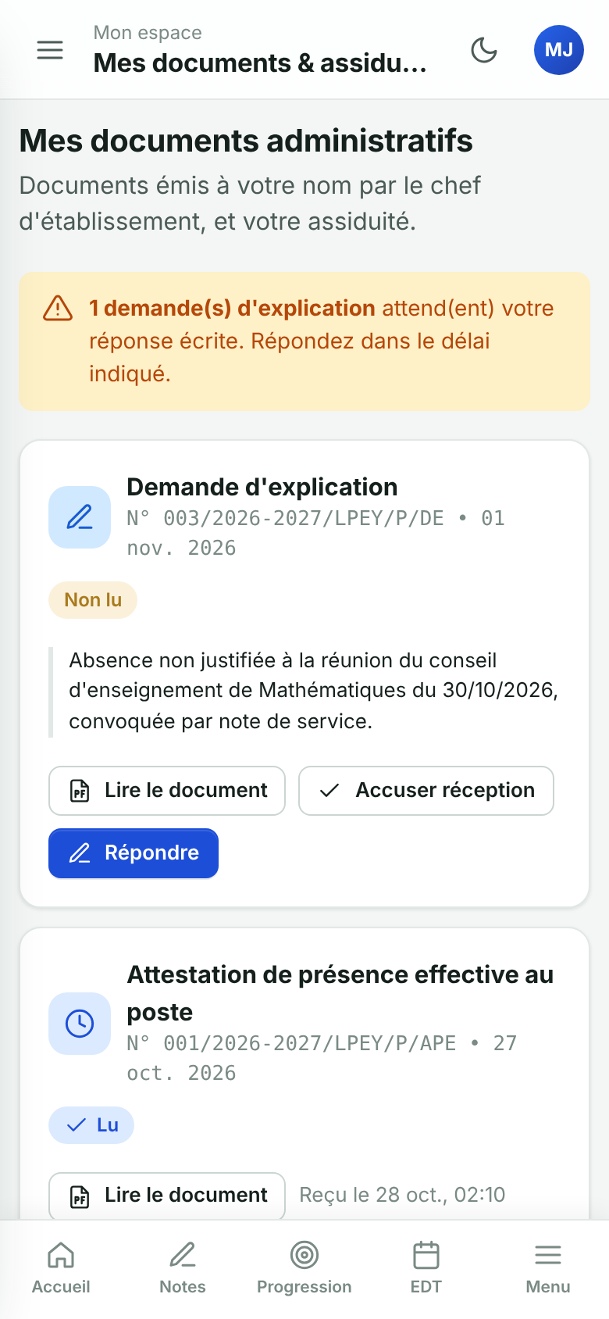
Figure 67 — Mes documents sur smartphone

6. Guide du responsable disciplinaire

6.1 Tableau de bord
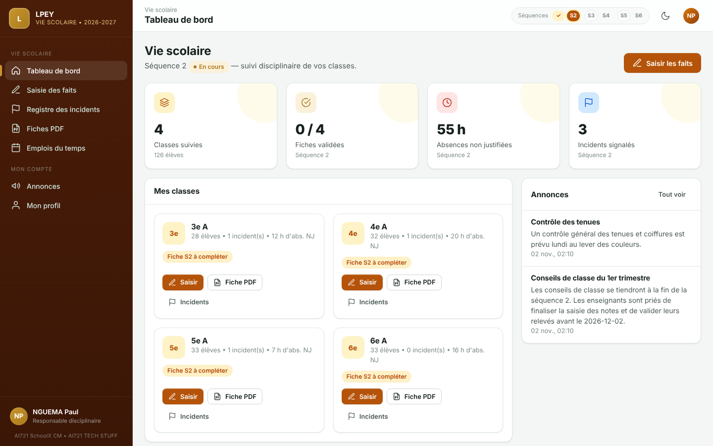
Figure 68 — Tableau de bord du responsable disciplinaire
Indicateurs de vos classes pour la séquence en cours (fiches validées, heures d'absence non justifiées, incidents) et accès direct à la saisie, aux fiches PDF et au registre de chaque classe.

6.2 Saisir les faits disciplinaires
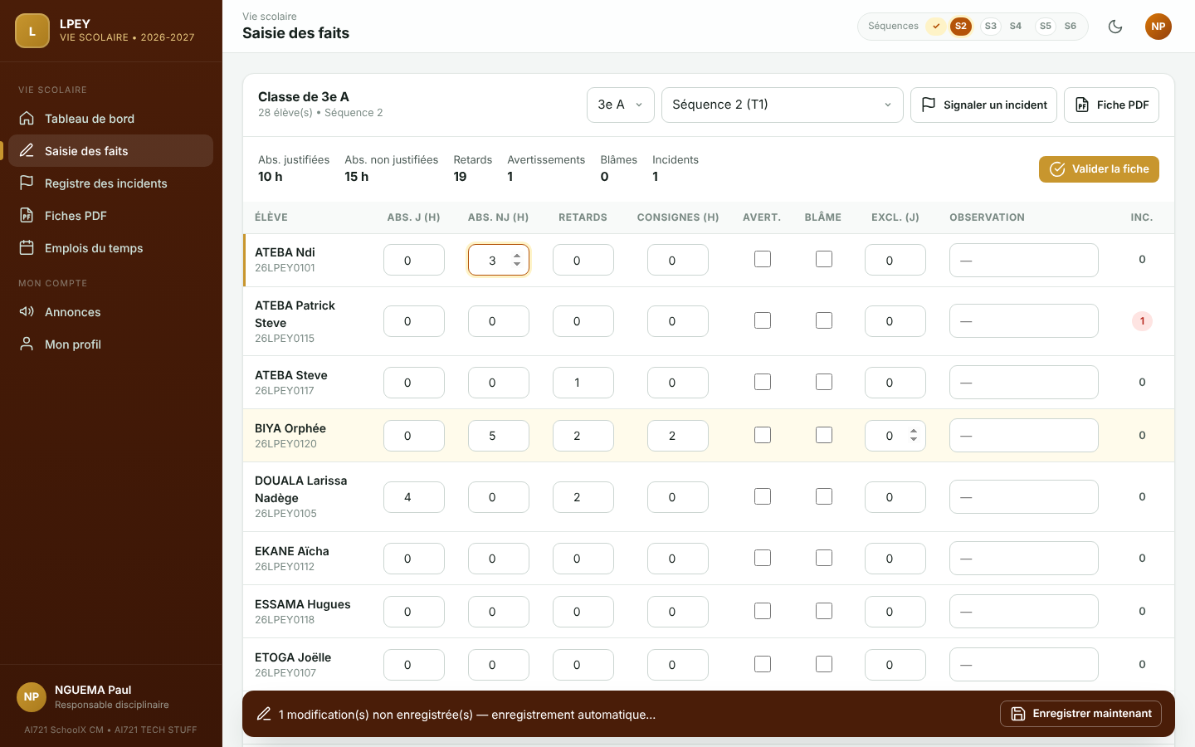
Figure 69 — Fiche disciplinaire d'une classe
- Menu Saisie des faits, choisissez la classe et la séquence.
- Pour chaque élève, renseignez : absences justifiées et non justifiées (en heures), retards, consignes (heures), avertissement et blâme de conduite (cases à cocher), exclusion (jours) et une observation.
- L'enregistrement est automatique ; les totaux de la classe se mettent à jour en haut de la fiche.
- Une fois la séquence terminée, cliquez sur Valider la fiche.
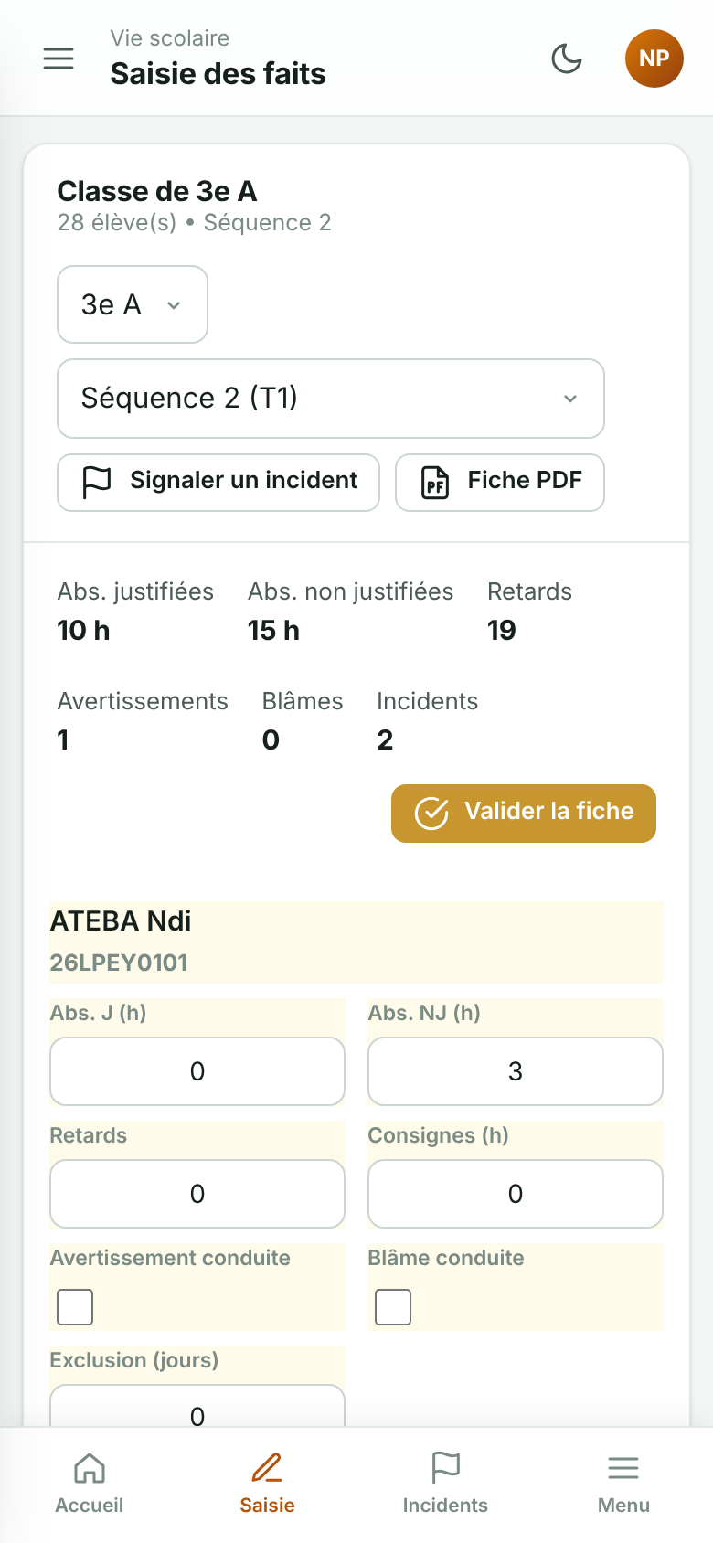
Figure 70 — Saisie disciplinaire sur smartphone
En choisissant un trimestre dans la liste des périodes, vous obtenez le récapitulatif des deux séquences (absences, retards, sanctions, incidents) en lecture seule, et la fiche PDF du trimestre. La saisie se fait toujours par séquence, car chaque fait est daté.
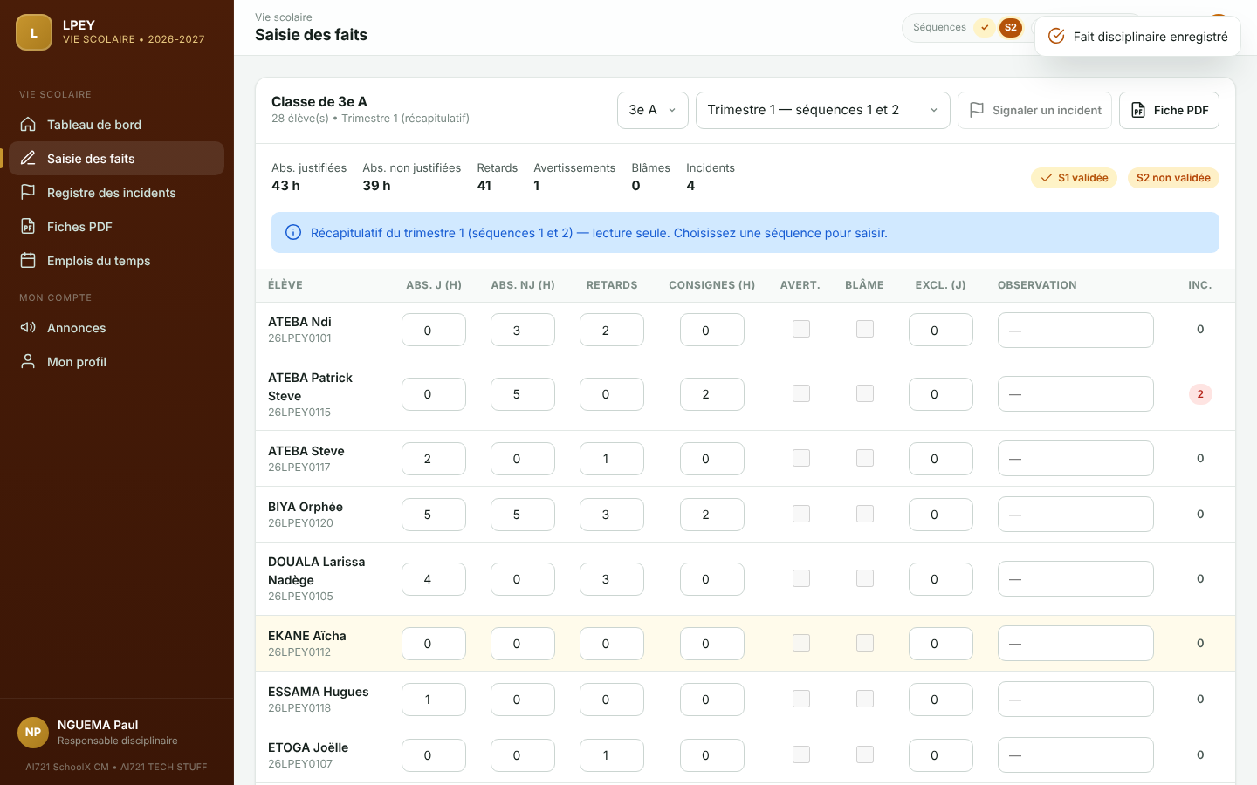
Figure 71 — Récapitulatif disciplinaire du trimestre 1

6.3 Signaler un incident
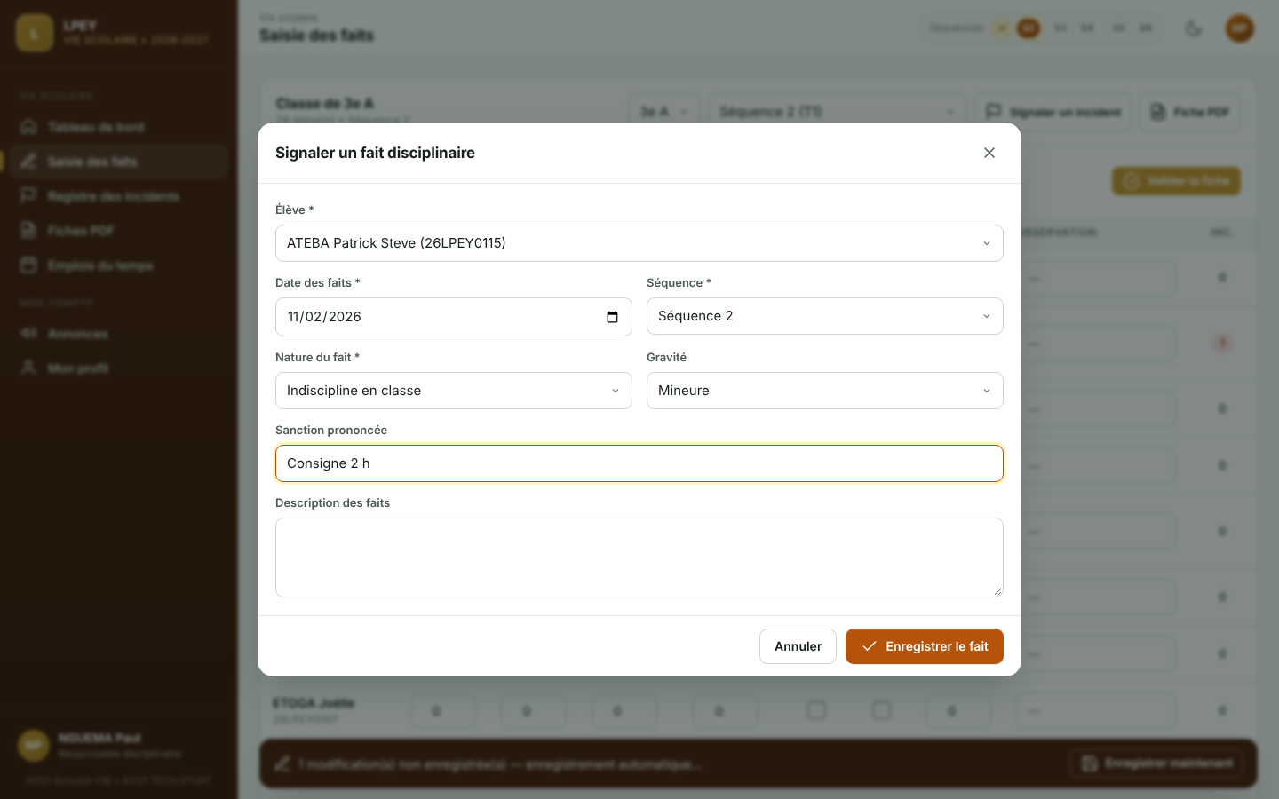
Figure 72 — Signalement d'un fait disciplinaire
Bouton Signaler un incident : élève, date, séquence, nature du fait (absence non justifiée, indiscipline, bagarre, tricherie, tenue, téléphone…), gravité, sanction prononcée et description. Dans la fiche, le nombre d'incidents de chaque élève est cliquable et ouvre son historique complet, d'où vous pouvez imprimer sa fiche individuelle ou supprimer un incident saisi par erreur (tant que la séquence est ouverte).

6.4 Registre des incidents
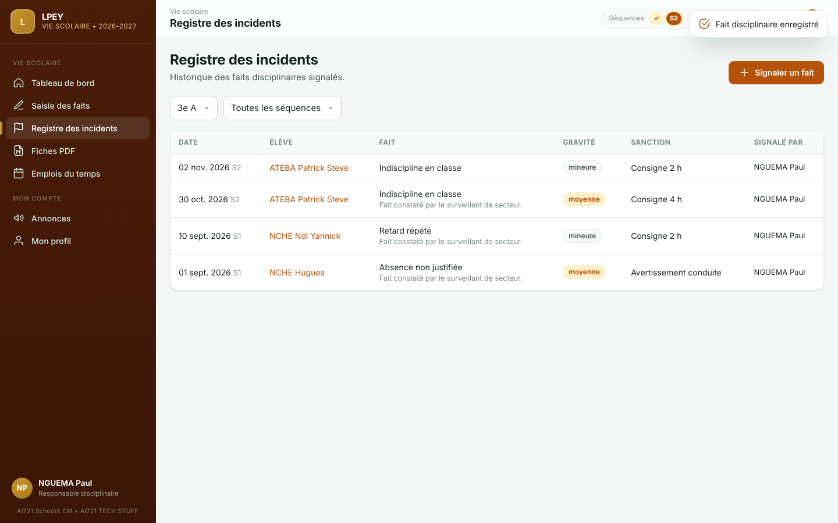
Figure 73 — Registre des incidents

6.5 Fiches PDF
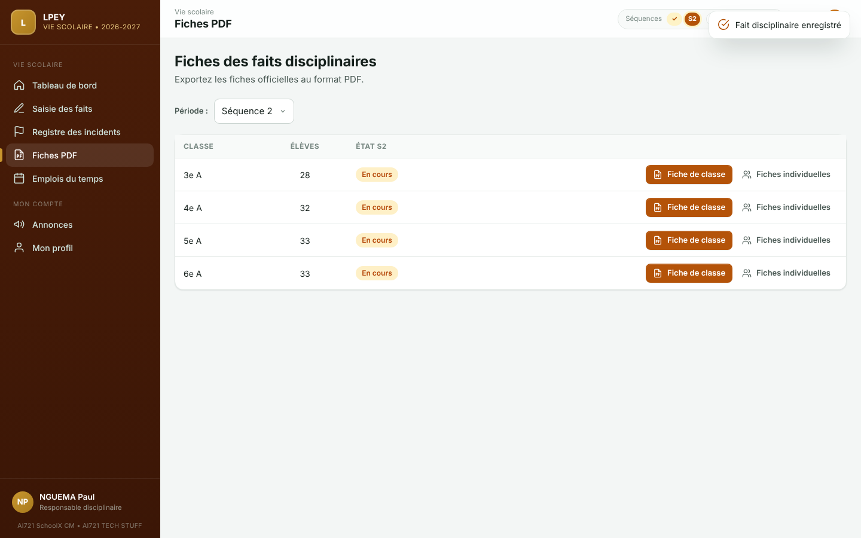
Figure 74 — Exports des fiches disciplinaires
Choisissez la période puis Fiche de classe (format paysage, avec totaux et registre des incidents) ou Fiches individuelles pour imprimer la fiche d'un élève (synthèse des 6 séquences et incidents), par exemple pour une convocation des parents.
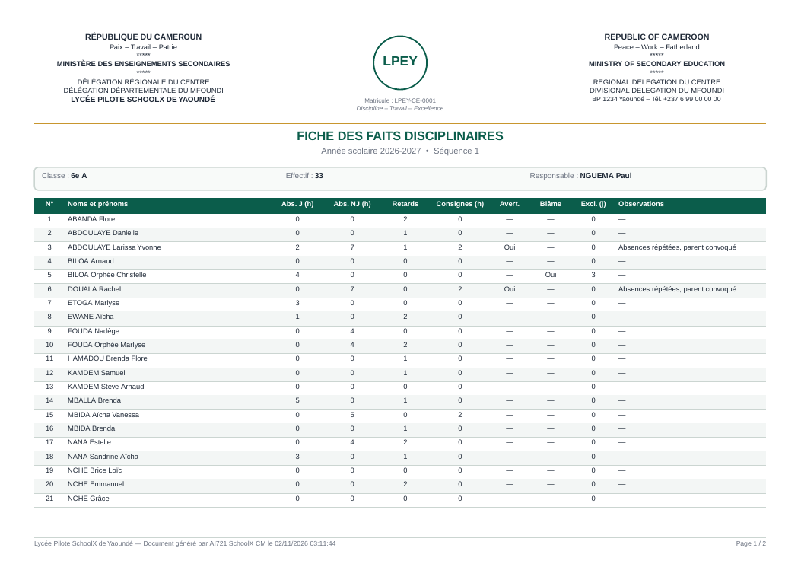
Figure 75 — Exemple de fiche des faits disciplinaires

7. Documents officiels générés
Document | Contenu | Qui | Où
Bulletin de notes | Notes par matière regroupées par groupe (avec sous-totaux), coefficients, rangs, moyenne de classe, résultats, profil de la classe, discipline, décision du conseil | Admin | Résultats & bulletins
Procès-verbal | Tableau récapitulatif de la classe : toutes les moyennes, rang, décision, statistiques | Admin | Résultats & bulletins
Relevé de notes | Notes d'une matière, rang, appréciation, statistiques | Enseignant, admin | Relevés & exports
Fiche de progression | Leçons prévues / faites par séquence et taux de couverture | Enseignant, admin | Progression, Enseignants
Fiche disciplinaire de classe | Absences, retards, consignes, sanctions, registre des incidents | Responsable, admin | Fiches PDF
Fiche disciplinaire individuelle | Synthèse des 6 séquences et incidents d'un élève | Responsable, admin | Fiches PDF, historique
Emploi du temps | Par classe ou par enseignant | Tous | Emplois du temps
Liste de classe | Élèves, matricules, naissance, contacts | Admin, enseignant | Élèves, Relevés
Fiches d'identifiants | Identifiant et mot de passe provisoire à découper | Admin | Enseignants, Responsables
Attestation de présence effective au poste | Présence à son poste, tableau d'assiduité de la période, taux et appréciation | Admin (enseignant : lecture) | Documents administratifs
Certificat de prise de service | Date de prise de service, grade, matricule, acte d'affectation, fonction | Admin (enseignant : lecture) | Documents administratifs
Rappel à l'ordre, lettre d'observation | Courriers numérotés : manquements, formules réglementaires, ampliations | Admin (enseignant : lecture) | Documents administratifs
Demande d'explication | Faits reprochés, délai, espace de réponse de l'intéressé(e), suite réservée | Admin ; réponse de l'enseignant | Documents administratifs, Mes documents
État et relevé d'assiduité | Heures dues, effectuées, absences, retards, taux : tous les enseignants ou un seul | Admin, enseignant (le sien) | Assiduité, dossier, Mes documents
Registre des documents administratifs | Tous les documents de l'année avec leur statut | Admin | Documents administratifs
Tableau 7 — Documents PDF
Tous les documents portent l'en-tête bilingue « République du Cameroun / Republic of Cameroon », le logo et les références de l'établissement, la date d'édition et la pagination. Ils s'ouvrent dans un nouvel onglet : utilisez ensuite Imprimer ou Télécharger de votre navigateur.

8. Questions fréquentes et dépannage
Problème | Solution
« Identifiant ou mot de passe incorrect » | Vérifiez la saisie (œil pour afficher le mot de passe), le clavier (majuscules). Après 5 erreurs, attendez 15 minutes ou demandez un déverrouillage à l'administrateur.
Je ne vois pas une de mes classes | Elle ne vous est pas encore attribuée : contactez l'administrateur (menu Attributions ou classes à charge).
La grille de notes est grisée, « séquence verrouillée » | La séquence est clôturée, ou pas encore ouverte selon le calendrier. Contactez l'administration si une correction est nécessaire.
« Valider la saisie » est désactivé | Certains élèves n'ont ni note ni mention Absent : complétez la liste.
Le bandeau indique une erreur d'enregistrement | Votre connexion est coupée : les notes restent sur l'appareil. Réessayez avec « Enregistrer maintenant » dès le retour du réseau.
La clôture est refusée | Lisez la liste des problèmes affichée ; consultez Suivi des saisies pour relancer les retardataires, ou forcez la clôture si nécessaire.
Le PDF ne s'ouvre pas | Autorisez les fenêtres pop-up pour le site, ou maintenez le doigt sur le bouton et choisissez « Ouvrir dans un nouvel onglet ».
L'import d'élèves signale des erreurs | Lisez le motif de chaque ligne (classe inconnue, date invalide…), corrigez le fichier et importez à nouveau : les élèves déjà importés sont mis à jour, pas dupliqués.
Session expirée | Après 2 heures d'inactivité, reconnectez-vous ; les saisies non envoyées sont restaurées.
« Ce compte doit se connecter via… » | Vous êtes sur l'interface d'un autre rôle : cliquez sur « Ouvrir cette interface » ou utilisez le lien qui vous a été transmis.
« L'abonnement … a expiré » / « en attente de paiement » | L'établissement doit renouveler ou régler son abonnement auprès d'AI721 TECH STUFF ; l'accès est rétabli dès l'encaissement.
J'ai oublié mon mot de passe | Enseignants et responsables : l'administrateur le retrouve dans son coffre. Administrateur : contactez AI721 TECH STUFF.
Le taux d'assiduité d'un enseignant semble faux | Vérifiez son emploi du temps (les heures dues en dépendent), les jours non ouvrés et le pointage de la période (onglet Absences & retards).
Aucun cours n'apparaît dans le pointage | Le jour n'est pas un jour de cours, est un jour non ouvré, ou les emplois du temps ne sont pas encore générés.
Je ne peux plus modifier un document administratif | Il a déjà été remis ou lu par l'enseignant : annulez-le (avec un motif) et émettez-en un nouveau.
Le certificat de prise de service est refusé | Renseignez d'abord la date de prise de service dans le dossier de l'enseignant (bouton Dossier ou Compléter le dossier).
Enseignant : où répondre à une demande d'explication ? | Menu Mes documents & assiduité ▸ bouton Répondre ; ou à la main sur le document imprimé.

9. Bonnes pratiques de sécurité
- Ne communiquez jamais votre mot de passe, même à un collègue ; l'administrateur n'en a pas besoin.
- Déconnectez-vous sur les ordinateurs partagés (salle des professeurs, cybercafé).
- Détruisez la fiche d'identifiants papier après avoir choisi votre mot de passe personnel.
- Administrateurs : téléchargez une sauvegarde chaque semaine, consultez le journal d'audit, désactivez immédiatement le compte d'un personnel qui quitte l'établissement.
- Les documents administratifs et l'assiduité d'un enseignant sont confidentiels : seuls l'intéressé et l'administration y ont accès ; chaque émission, consultation et réponse est tracée.
- Les données des élèves sont personnelles et protégées par la loi n° 2024/017 du 23 décembre 2024 : n'exportez et n'imprimez que ce qui est nécessaire.

Annexe A — Calcul des moyennes et des appréciations
- Moyenne d'une matière : note de la séquence ; pour un trimestre, moyenne des deux séquences ; pour l'année, moyenne des trois trimestres. Un élève absent n'est pas noté dans la matière.
- Moyenne générale : somme des (moyenne × coefficient) divisée par la somme des coefficients des matières notées.
- Rang : les élèves de même moyenne sont classés ex æquo (1, 2, 2, 4…).
Moyenne | Appréciation | Décision proposée
≥ 18 | Excellent | Tableau d'honneur + Félicitations
16 à 17,99 | Très bien | Tableau d'honneur + Félicitations
14 à 15,99 | Bien | Tableau d'honneur + Encouragements
12 à 13,99 | Assez bien | Tableau d'honneur
10 à 11,99 | Passable | Travail acceptable
8 à 9,99 | Insuffisant | Avertissement travail
5 à 7,99 | Faible | Blâme travail
< 5 | Très faible | Blâme travail

La mention « Blâme conduite » est ajoutée en cas de blâme ou d'exclusion ; « Avertissement conduite » en cas d'avertissement ou d'au moins 10 heures d'absences non justifiées.

Annexe B — Calcul de l'assiduité et références des documents
- Heures dues : pour chaque jour de classe de la période (jour de cours, compris dans une séquence, hors jour non ouvré, jusqu'à aujourd'hui), nombre de cours prévus ce jour-là à l'emploi du temps de l'enseignant (un créneau = une heure).
- Heures effectuées : heures dues moins les heures d'absence, justifiées ou non.
- Taux d'assiduité : heures effectuées ÷ heures dues × 100. Le taux « hors absences justifiées » est aussi indiqué. Les retards sont comptés à part.
Taux d'assiduité | Appréciation
≥ 98 % | Excellente
95 à 97,9 % | Très bonne
90 à 94,9 % | Bonne
80 à 89,9 % | Assez bonne
70 à 79,9 % | Passable
< 70 % | Insuffisante

Références : N° numéro/année scolaire/sigle/P/code — APE (présence effective), CPS (prise de service), RO (rappel à l'ordre), LO (lettre d'observation), DE (demande d'explication). La numérotation repart à 001 chaque année pour chaque type ; un numéro annulé n'est jamais réutilisé. Le paramètre « ref_documents » permet de remplacer « sigle/P » par la référence administrative complète de l'établissement.

Annexe C — Comptes du mode démonstration
L'instance de démonstration contient un établissement fictif (« Lycée Pilote SchoolX de Yaoundé ») avec 6 classes, 181 élèves, 12 enseignants et 2 responsables. Elle est réinitialisée régulièrement : ne l'utilisez pas pour de vraies données.
Profil | Interface | Identifiant | Mot de passe
Super administrateur | /console | AI721 | Ai721@2026
Administrateur | /e/lpey/admin | admin | Admin@2026
Enseignant (mathématiques) | /e/lpey/enseignant | mbargajp | Prof@2026
Responsable disciplinaire | /e/lpey/discipline | sg.nguemap | Disc@2026

Les enseignants de démonstration ont un dossier administratif, un pointage depuis la rentrée et plusieurs documents (prise de service, présence effective, rappel à l'ordre, demandes d'explication avec et sans réponse, lettre d'observation). L'enseignant de démonstration a une demande d'explication à laquelle répondre.
La console de démonstration contient aussi trois autres établissements fictifs illustrant les situations d'abonnement : actif (lbdouala), expiré (cetbafoussam) et en attente de paiement (cesgaroua).

